PROCURADURÍA GENERAL DE LA NACIÓN

Informe al Congreso de la República
_________________________________

Procurador General de la Nación
Edgardo José Maya Villazón
_________________________________

Gestiones desarrolladas durante el año 2003

En cumplimiento del mandato de la Constitución Política
(Numeral 8º artículo 277)

PROCURADURÍA GENERAL DE LA NACIÓN

Directivas

______________________________________________

Edgardo José Maya Villazón, Procurador General

Carlos Arturo Gómez Pavajeau, Viceprocurador General

Ana Margarita Fernández de Castro, Secretaria General

Fernando Rodríguez Castro, Secretario Privado
PRESENTACIÓN

SEÑORES CONGRESISTAS

En cumplimiento del deber constitucional consagrado en el numeral 8 del artículo 277 presento a ustedes el informe de la gestión cumplida por este organismo de control entre enero y diciembre de 2003.

En consideración a que a la Procuraduría General de la Nación le corresponde vigilar el cumplimiento de la constitución y las leyes, proteger los derechos humanos, defender los intereses de la sociedad y ejercer vigilancia de la conducta oficial de los servidores públicos, esta administración continuó trabajando en el cumplimiento de los objetivos, proyectos y programas propuestos al inicio de la misma.

Un avance importante se dio en el proceso de construcción e implementación de un Modelo de Gestión Ética. Se crearon al interior de la entidad los subcomités de ética del Ministerio Público, que asumieron el compromiso de ejecutar las estrategias definidas dentro del Plan de Acción y Aplicación de nuestra Carta de Valores y Principios Éticos Institucionales. Los resultados del diagnóstico ético de la Procuraduría realizado por USAID, Casals & Associates y el Centro Colombiano de Responsabilidad empresarial, permitieron concluir que “la Procuraduría General de la Nación se encuentra en proceso de mejoramiento de sus entornos éticos, con avances significativos en su autorregulación, la relación con otras entidades públicas y el servicio a la comunidad.”

De otra parte convencido de la necesidad de continuar fortaleciendo los escenarios de prevención, intervención y sanción, se ejecutaron las siguientes actividades:

En cuanto a la función preventiva se desarrollaron acciones pedagógicas y de control de gestión que permitieron la disminución de nuevas conductas sancionables disciplinariamente. Se participó en programas de atención y protección ciudadana. Se vigilaron los procesos contractuales para verificar la aplicación de políticas sobre ajuste fiscal y austeridad en el gasto público y constatar el cumplimiento de normas de carácter administrativo. Se lograron avances significativos en distintos proyectos en materia de prevención a violaciones a los Derechos Humano y el Derecho Internacional Humanitario, en defensa del menor y la familia, y el medio ambiente.
Dentro de las gestiones de orientación preventiva se encuentran:

Se hizo parte de los consejos comunales anticorrupción celebrados en los departamentos de Putumayo, Huila, Nariño, Cauca, Antioquia y Chocó, los cuales dieron origen a varias actuaciones preventivas y disciplinarias que actualmente cursan en la entidad.

Desde agosto de 2003, se viene trabajando en la divulgación, seguimiento y operativización de las directivas 009 de 2002 y 003 de 2003, relacionadas con las intervenciones preventivas de las Procuradurías Regionales y Provinciales, para efectuar visitas a los procesos de contratación en curso en las entidades de su competencia, con el fin de determinar si se sujetan al Decreto 2170 de 2002, dentro del marco general de la Ley 80 de 1993.

Con respecto a la intervención judicial se actuó bajo los principios de celeridad y trascendencia, a través de una gestión de resultados. Esta labor se concretó en la participación en audiencias, conciliaciones judiciales y extrajudiciales, presentación de conceptos, interposición de recursos, en asuntos constitucionales, penales, contencioso administrativo, civiles y laborales, intervenciones que fueron acogidas en su gran mayoría por las instancias correspondientes.
En ejercicio de la función disciplinaria se desplegaron múltiples esfuerzos en la lucha contra la corrupción, en busca de resultados que conllevaran a su control y disminución. Se conformaron comisiones especiales que asumieron los más grandes hechos de corrupción. Se vigiló y garantizó la efectividad de las actuaciones de los servidores públicos y los particulares involucrados en los procesos de contratación estatal. Se suscribieron convenios con organismos de policía judicial con los cuales se conformaron equipos de trabajo con resultados satisfactorios.

Se continuaron ejecutado proyectos específicos para la descongestión y la descentralización. Se avanzó en la implementación de las estrategias de cooperación internacional, metodologías de trabajo, modernización institucional, proceso de reingeniería, modelos de organización, optimización de servicios, entre otros, contando todos ellos con los recursos reales de la institución y las circunstancias internas y externas de la misma.

En materia de descongestión se implementó un método de trabajo mediante el cual todos los servidores estuvieran comprometidos con la institución, para ello se impartieron a nivel central y regional directivas y órdenes tendientes a lograr la disminución del inventario de procesos, se adoptaron medidas para la depuración y actualización de los mismos, con prioridad de los que se encontraban próximos a prescribir, se modificó el procedimiento de notificación y se implementó la guía del proceso disciplinario.

Se puso en marcha el proyecto de gerencia pública regional como apoyo al nivel territorial, con el propósito de construir un modelo de gestión fundamentado en la planeación, ejecución y seguimiento de procesos misionales y de gestión administrativa desde la provincia, que guardara concordancia con los objetivos, metas, planes, programas y proyectos de la entidad.

Dentro de la optimización de los servicios comunes se llevaron a cabo programas tan importantes como la biblioteca Florentino González, la relatoría, las salas de declaraciones, conciliaciones y audiencias, el centro de notificaciones, la organización de archivos, el centro de atención al público y el centro de atención al servidor.

El proyecto BID, bandera de la Procuraduría permitirá modernizar la entidad, cubriendo áreas específicas tales como el Sistema de Gestión Documental, recursos tecnológicos y físicos, servicio al ciudadano e imagen institucional, sistema de relatoría, modelos de gestión misional, así como procesos de reingeniería en el área administrativa, contable y financiera.
En la lucha contra la corrupción, modernización institucional y defensa de los Derechos Humanos, se evidenció la necesidad de interlocución con la comunidad internacional. Para ello se desarrolló una estrategia orientada a acceder a la cooperación internacional tanto en el campo de la asesoría técnica, como en el apoyo económico y de dotación de materiales y equipos. Se logró implementar un ambicioso plan de cooperación en las áreas de diagnóstico, investigación, consultoría, formación y capacitación, difusión y fortalecimiento de la acción de vigilancia y control que le corresponde a la Procuraduría General de la Nación.

Entre las instituciones cooperantes se encuentran el Comité Internacional de la Cruz Roja, la Oficina del Alto Comisionado de las Naciones Unidas para los Derechos Humanos, la Unión Europea, la Organización Internacional de Trabajo, la Embajada de España y la Fundación Honrad Adenauer, entre otras.

Con estos proyectos se contribuyó al desarrollo de la política preventiva en Derechos Humanos, implementación de la estrategia preventiva en Derechos Humanos, análisis del proceso disciplinario en Derechos Humanos, propuestas y desarrollo de un manual para la agilización del procedimiento, análisis de la normatividad internacional en Derechos Humanos, Derecho Internacional Humanitario, asuntos laborales y otros.
Finalmente, en materia de capacitación, la Procuraduría General de la Nación realizó 202 eventos y 39 programas con diferentes temáticas, en los cuales fueron capacitados 25.367 servidores en todo el país. A esta cifra debe agregarse la capacitación a través de las teleconferencias que según la medición de Inravisión asciende en cada una de ellas, a un millón de televidentes.

INDICE

CAPITULO I  DIRECCIONAMIENTO ESTRATEGICO Y FUNCIONES MISIONALES |  |  | 1
1 |  | Objetivos, proyectos y programas | 3
2 |  | Políticas y estrategias | 5
2.1 |  | Soporte estratégico institucional | 6
2.2 |  | Estrategias | 8
2.2.1 |  | La descongestión | 8
2.2.2 |  | Cooperación internacional | 9
2.2.3 |  | Estrategias para asumir la lucha contra la gran corrupción y la defensa de los Derechos Humanos | 10
2.2.4 |  | Estrategia gerencial | 11
3 |  | Modernización institucional | 12
3.1 |  | Proceso de reingeniería | 13
3.2 |  | Modelo de organización | 13
3.3 |  | Optimización de servicios | 16
3.3.1 |  | La Biblioteca Florentino González | 16
3.3.2 |  | La Relatoría | 17
3.3.3 |  | Salas de declaraciones, conciliaciones y audiencias | 18
3.3.4 |  | Centro de Notificaciones | 19
3.3.5 |  | Organización de archivos | 20
3.3.6 |  | Centro de Atención al Servidor | 20
3.3.7 |  | Centro de Atención al Público | 21
3.3.8 |  | Estímulos a los funcionarios | 25
4 |  | Bienestar Social | 26
5 |  | Apoyo regional | 28
6 |  | Políticas | 32
6.1 |  | Descentralización | 32
6.2 |  | Tecnología | 32
7 |  | Programa de apoyo al fortalecimiento institucional  Contrato BID 1459 OC/C0 | 33
CAPÍTULO II  ACCIONES PREVENTIVAS |  |  | 37
1 | En materia de Derechos Humanos |  | 37
1.1 | En asuntos penitenciarios y carcelarios |  | 48
1.2 | Desplazamiento forzado |  | 53
1.3 | En asuntos étnicos |  | 59
1.4 | Atención a víctimas y amenazados |  | 64
2 | En Defensa del Menor y la Familia |  | 72
2.1 | Seguimiento y vigilancia a instituciones |  | 74
2.2 | Adopciones y casas de madres solteras |  | 76
2.3 | Convenios con agencias y cooperación internacional |  | 91
CAPITULO III  LUCHA CONTRA LA GRAN CORRUPCIÓN |  |  | 92
1 | Vigilancia preventiva y control de gestión |  | 92
2 | Responsabilidad patrimonial del Estado |  | 110
3 | Atención de peticiones, quejas y reclamos |  | 112
4 | Comités de conciliación |  | 112
5 | En materia de contratación estatal |  | 113
6 | Comité para la Vigilancia de la Gestión Pública - CIVIGEP |  | 118
7 | Registro actualizado de las investigaciones de trascendencia nacional e internacional |  | 120
8 | Sistema de Información – SIRI |  | 121
9 | Guía del proceso disciplinario |  | 121
10 | Módulo de control de gestión disciplinaria |  | 122
CAPITULO IV  PROCESOS DISCIPLINARIOS |  |  | 123
1 | Estadísticas generales |  | 123
2 | Actuaciones relevantes |  | 133
2.1 | En materia de contratación estatal |  | 143
CAPITULO V  INTERVENCION ANTE LAS AUTORIDADES JUDICIALES |  |  | 148
1 | En Asuntos Constitucionales |  | 148
2 | Ante la Jurisdicción Penal |  | 173
3 | Ante la Jurisdicción de lo Contencioso Administrativo |  | 184
4 | Ante la Jurisdicción Civil |  | 207
4.1 | Vigilancia e intervención |  | 208
4.2 | Vigilancia sobre los bienes y recursos de la Nación |  | 211
5 | Ante la Jurisdicción Laboral |  | 221
6 | Otras actividades |  | 231
CAPITULO VI  GESTIONES EN ASUNTOS AMBIENTALES Y AGRARIOS |  |  | 240
1 | Seguimiento a los planes de gestión de las corporaciones autónomas regionales |  | 240
2 | Seguimiento a mataderos y residuos sólidos |  | 241
CAPITULO VII  PROGRAMAS DE CAPACITACIÓN |  |  | 251
1 | Programas desarrollados |  | 252
2 | Relación capacitación por departamentos |  | 254
3 | Presupuesto Instituto de Estudios |  | 259
4 | Publicaciones |  | 260
5 | Investigaciones |  | 262
6 | Convenios |  | 267

SIGLAS

CEADS Centro de Educación y Administración en Salud
MSD Management Science of Development (Fiduciaria de la USA-ID)
CRER Comité de Reglamentación y Evaluación de Riesgos
SEMECI Seguimiento a las Medidas de Conmoción Interior
CODA Comité Operativo para la Dejación de Armas
PNUD Programa de las Naciones Unidas para el Desarrollo
UNICEF Fondo Naciones Unidas para la Infancia
OACNUDH Oficina del Alto Comisionado de las Naciones Unidas para los Derechos Humanos
FNUAP Convenio con Apoyo Técnico y Financiero
CIDH Comisión
INML y CF Instituto Nacional de Medicina Legal y Ciencias Forenses
AID Agencia Iberoamericana de Desarrollo
ONU Organización Naciones Unidas
RSS Red de Solidaridad Social
OIM Organización Internacional para las Migraciones
ONGs Organizaciones no Gubernamentales
ACNUR Oficina de Alto Comisionado de las Naciones Unidas para los Refugiados
UNAD Universidad Nacional Abierta y a Distancia
PGN Procuraduría General de la Nación
SNAIPD Sistema Nacional de Atención Integral a la Población Desplazada
OEI Organización de Estados Iberoamericanos
FRE Fondo Rotatorio del Ejército Nacional
EPS Empresa Prestadora de Salud
ARS Administradora de Régimen Subsidiado
IPS Instituciones Prestadoras de Salud
POS Plan Obligatorio de Salud
COPASO Comité Paritario de Salud Ocupacional
UVR Unidad de Valor Real
DAGMA Departamento Administrativo para la Gestión del Medio Ambiente

CAPÍTULO I

DIRECCIONAMIENTO ESTRATÉGICO Y FUNCIONES MISIONALES

Esta labor consistió en establecer mecanismos que permitieran construir, desplegar y controlar las metas propuestas y los medios para asegurar su logro en todos los niveles de la Entidad. Con ello se buscó identificar e implementar las estrategias de cambio en los procesos críticos misionales y de apoyo a la Entidad.

El direccionamiento estratégico está conformado por la misión, la visión y los principios y valores. La primera está ubicada en el deber de representar a la sociedad colombiana, supervigilar la conducta de los servidores públicos, defender el orden jurídico y los derechos fundamentales.

La visión fue concebida para lograr una Procuraduría de resultados, fundada en una estrategia de actividades preventivas y represivas para una mejora sustancial en la lucha contra la corrupción y la defensa de los Derechos Humanos.

En cuanto a los principios y valores éticos, la administración teniendo en cuenta que dentro de las políticas principales de la Procuraduría General de la Nación, está la lucha contra la gran corrupción, convencidos de que su prevención se debe hacer mediante la creación de una ética de lo público y así contrarrestar las costumbres y las prácticas inmorales, tanto del sector público como del privado, realizó un proceso de construcción de un modelo de gestión ética de la Procuraduría, que fue posible gracias a la activa participación de todos los servidores de la Entidad, tanto del nivel central como regional, y al valioso apoyo recibido del Convenio de Cooperación Internacional para el fortalecimiento del Sistema de Control Interno, suscrito por la Procuraduría General de la Nación con USAID (Agencia Americana para el Desarrollo Internacional) y su representante en Colombia Casals & Associates Inc.

Este proceso llevó a plasmar en consenso el sentir y la voluntad de los servidores de la Procuraduría, sobre los valores y conductas éticas deseables que permiten en la Entidad potenciar los cambios necesarios para hacerla más eficaz y transparente al servicio del interés general.

Los valores institucionales adoptados son: libertad, honestidad, justicia, responsabilidad, respeto, compromiso institucional, transparencia, solidaridad, efectividad; y los Principios Éticos Institucionales de respeto a la dignidad humana, la probidad y la buena fe.

1. Objetivos, proyectos y programas

Por cuanto a la Procuraduría General de la Nación le corresponde vigilar el cumplimiento de la constitución y de las leyes, proteger los derechos humanos, defender los intereses de la sociedad y ejercer vigilancia de la conducta oficial de los servidores públicos, la administración continuó trabajando arduamente en el cumplimiento de los objetivos, proyectos y programas propuestos, logrando superar las metas fijadas y presentar resultados importantes a la sociedad.

Fue así, como durante el año 2003, la Procuraduría General de la Nación continuó fortaleciendo los escenarios de intervención, prevención y sanción.

En cuanto a la función preventiva se desarrollaron acciones pedagógicas y de control de gestión que permitieron la disminución de nuevas conductas sancionables disciplinariamente. Se participó en programas de atención y protección ciudadana. Se vigilaron los procesos contractuales para verificar la aplicación de políticas sobre ajuste fiscal y austeridad en el gasto público y constatar el cumplimiento de normas de carácter administrativo. Se lograron avances significativos en distintos proyectos en materia de prevención a violaciones a los Derechos Humanos y al Derecho Internacional Humanitario, con el apoyo y asistencia técnica de diferentes agencias internacionales de cooperación y embajadas de países amigos.

En cuanto a la intervención judicial se actuó bajo los principios de celeridad y trascendencia, a través de una gestión de resultados. Esta labor se concretó en la participación en audiencias, conciliaciones judiciales y extrajudiciales, presentación de conceptos, interposición de recursos; intervenciones que fueron acogidas en su gran mayoría por las instancias correspondientes.

En ejercicio de la función disciplinaria se desplegaron múltiples esfuerzos en la lucha contra la corrupción, en busca de resultados que conllevaran a su control y disminución. Se conformaron comisiones especiales que asumieron las investigaciones de los más grandes hechos de corrupción. Se vigiló y garantizó la efectividad de las actuaciones de los servidores públicos y los particulares involucrados en los procesos de contratación estatal. Se suscribieron convenios con organismos de policía judicial con los cuales se conformaron equipos de trabajo con resultados satisfactorios.

Se adoptaron medidas para la depuración y actualización del inventario de procesos con prioridad de los que estaban próximos a prescribir. Se realizó seguimiento y control a la gestión disciplinaria e importantes modificaciones al proceso de notificación.

Para cumplir con los objetivos propuestos y obtener resultados, se contó con los recursos reales y potenciales de la institución y las circunstancias internas y externas de la misma.

2. Políticas y estrategias

Con las políticas y estrategias trazadas por la administración se logró disminuir el nivel de corrupción en la función pública y garantizar la defensa de los Derechos Humanos. Así mismo implementar un sistema de información integrado, orientado a obtener resultados y a modernizar y tecnificar el sistema de gestión en cuanto a la planeación, ejecución, control y evaluación, para apoyar la toma de decisiones.

2.1 Soporte estratégico institucional

Con el propósito de fortalecer los sistemas de planeación y control interno, esta administración adelantó un proceso de sensibilización y participación de los servidores públicos, esto permitió lograr resultados efectivos en la gestión institucional, haciendo conciente al funcionario de la importancia de la planeación.

Frente al sistema de planeación se adoptaron los planes operativos anuales, se elaboró la Guía para el Desarrollo, Evaluación y Seguimiento del Sistema Integral de Gestión por Resultados, el Plan de Contingencias Logísticas de la Procuraduría General y el Manual de Indicadores de Gestión de la Entidad, cuya aplicación permitió iniciar una etapa de medición de la gestión.

Se apoyó la Oficina de Control Interno dotándola con herramientas tecnológicas, procedimentales y un grupo humano que le permitió garantizar una óptima gestión de los procesos misionales, preventivos y de apoyo. Así mismo, se construyó el mapa de riesgos de la Entidad y se creó el Comité de Coordinación del Sistema de Control Interno.

El fortalecimiento del soporte estratégico institucional permitió minimizar la improvisación y el riesgo en la planeación institucional y en el manejo de los recursos humanos, técnicos y financieros, garantizando el nivel de coherencia y de consistencia de los objetivos de cada dependencia.

De la auditoria gubernamental con enfoque integral modalidad abreviada realizada por la Contraloría General de la República a la Entidad, correspondiente a la vigencia fiscal 2003, en la cual se evaluaron los procesos de contratación, presupuesto, estados contables, gestión en función preventiva, de intervención, disciplinaria, ambiental y actividades del Instituto de Estudios del Ministerio Público, se pudo determinar entre otros aspectos, que la Procuraduría adelantó importantes gestiones que le permitieron avanzar en su proceso de mejoramiento, es así como: en materia de contratación durante la vigencia 2003, se pudo establecer que la Entidad suscribió aproximadamente 90 contratos que al revisarlos en su totalidad evidenciaron el cumplimiento de todos los aspectos contemplados en el estatuto general de contratación administrativa.

De igual manera se anotó que la Procuraduría adelantó importantes acciones pedagógicas y de control de gestión, que permitieron la disminución de nuevas conductas sancionables disciplinariamente; y se destacó la implementación de acciones significativas mediante la imposición de ejemplares sanciones por violación a los Derechos Humanos. En cuanto a la labor de intervención, se concluyó que se reflejaron los principios de celeridad y trasparencia a través de una gestión de resultados, y que con la adopción por medio de resolución de la Carta de Valores y Principios Éticos Institucionales, se contribuyó a fortalecer el ambiente de control.

2.2 Estrategias

Con el propósito de cumplir con los objetivos propuestos esta administración fijo directrices para el logro de las siguientes estrategias:

2.2.1 La descongestión

Durante el 2003 se continuó con un control riguroso del cumplimiento de los términos procesales por parte de los funcionarios de esta entidad, implementando un método de trabajo con el cual todos los servidores de la Procuraduría General de la Nación estuvieran comprometidos con la institución. Para este efecto se dispuso que todos, a nivel central y regional, acataran las directivas y ordenes que se impartieron en desarrollo de las estrategias a implementar.

Los asuntos a tratar fueron fundamentalmente la defensa de los Derechos Humanos y la lucha contra la gran corrupción, temáticamente divididos en funciones preventivas y represivas disciplinarias, cuyas acciones deben ser ágiles, que se destaquen sobre las actividades normales que le competen a la institución, con lo que se buscó dar respuesta contundente a las acciones irregulares de los corruptos y violadores de los Derechos Humanos. Para ello se integraron comisiones especiales, según la especialidad del tema a investigar.

2.2.2 Cooperación internacional

A partir de las políticas definidas por este ente de control, en cuanto al fortalecimiento de la acción institucional en materia de lucha contra la corrupción, modernización institucional y defensa de los Derechos Humanos, se continuaron desarrollando estrategias orientadas a acceder a la cooperación internacional, tanto en el campo de la asesoría técnica, como en el apoyo económico y de dotación de materiales y equipos.

Se logró implementar un ambicioso plan de cooperación en las áreas de diagnóstico, investigación, consultoría, formación y capacitación, difusión y fortalecimiento de la acción de vigilancia y control que le corresponde a la Procuraduría General de la Nación.

Entre las instituciones cooperantes se encuentran el Comité Internacional de la Cruz Roja, la Oficina del Alto Comisionado de las Naciones Unidas para los Derechos Humanos, la Unión Europea, la Organización Internacional de Trabajo, la Embajada de España y la Fundación Konrad Adenauer, entre otras.

De estos proyectos se logró el desarrollo de una política preventiva en Derechos Humanos, la implementación de una estrategia preventiva y el análisis del proceso disciplinario en esta misma materia, así mismo, el desarrollo de un manual para la agilización del procedimiento, análisis de la normatividad internacional en Derechos Humanos, Derecho Internacional Humanitario, asuntos laborales y otros.

2.2.3 Estrategias para asumir la lucha contra la gran corrupción y la defensa de los Derechos Humanos

En la lucha frontal contra la gran corrupción y la defensa de los Derechos Humanos, esta administración estableció una metodología de trabajo compartida, que permitió optimizar los recursos personales y las potencialidades humanas con las que cuenta, con miras a lograr un mejor desempeño cualitativo y cuantitativo en la misión institucional.

2.2.4 Estrategia Gerencial

La administración con el fin de potenciar la motivación y los resultados de los colaboradores de la institución, mediante la delegación y la transmisión de poder, puso en marcha, como estrategia gerencial, el empoderamiento. Su principal objetivo es fomentar la participación activa para construir una organización en la que los individuos sean consientes, se sientan competentes y sean realmente los constructores activos de su presente y su futuro.

Los principales beneficios de esta estrategia gerencial son el aumento de la responsabilidad, autoridad, compromiso, creatividad y confianza de los funcionarios. Así mismo se comparte el liderazgo, se mejora la calidad del desempeño y el proceso de información.

Para minimizar los efectos de las contingencias o riesgos, la Procuraduría General de la Nación realizó su identificación en la gestión de sus procesos. Para ello se efectuó un ejercicio sistemático de definición y descripción de los mismos y las posibles consecuencias. A partir de esta información, se calificó cualitativamente el impacto, la probabilidad de ocurrencia de los riesgos y se indicó cuales eran los controles existentes.

La consolidación de los mapas de riesgos permitió identificar el de prescripción, ineficiencia en el sistema de notificaciones y vencimiento de términos. Para contrarrestar los efectos de estos riesgos se adoptaron las medidas para evitar su ocurrencia.

3. Modernización institucional

Para continuar con el proyecto de modernización de la Procuraduría General de la Nación, se evidenció la necesidad de administrar en debida forma el talento humano y los bienes muebles e inmuebles. Así mismo el control del trámite requerido para ordenar y ejecutar el gasto.
Otra estrategia para apoyar el proceso de modernización institucional consistió en mejorar el sistema interno de correspondencia. Este sistema integrado y en línea permitió unificar criterios y definir pautas para el manejo y trámite de los documentos que se recibieron o generaron las diferentes dependencias.

3. 1 Proceso de reingeniería

Este proceso orientado a rediseñar la Entidad de tal manera que coadyuvara eficaz y eficientemente al logro de los objetivos y metas institucionales, al desarrollo de sus funciones; de manera especial a la distribución racional y transparente de los recursos y a tomar las decisiones pertinentes para poner en marcha los planes y programas institucionales. Es así, como entre otros, se adelantaron los siguientes proyectos:

- Optimización de la actividad misional por medio del modelo de organización espacial estratégica.

- Control sobre los recursos de la Procuraduría, adelantando la formulación de la propuesta para redefinir el proceso administrativo y financiero de la Entidad.

Con todos los proyectos de reingeniería hasta ahora ejecutados, se han obtenido mejoras cuantificables, en productividad, costo, calidad, servicio y rapidez.

3.2 Modelo de organización

Se desarrolló el modelo de organización espacial estratégica, que constituyó una dinámica de centralización de dependencias frente a la organización del trabajo y que permitió fortalecer las áreas misionales. Para ello, fue necesario identificar la afinidad entre dependencias, buscando también ser consistentes con las prioridades establecidas. De esta manera se seleccionaron dependencias y se agruparon en “bloques”, que permitieron consolidar el objetivo de esta estrategia.

Bloque | Dependencias
De Contratación Estatal | Delegadas para la contratación Estatal I y II
De Contratación Estatal | Delegada para la Moralidad Pública
De Contratación Estatal | Delegada para la Economía y la Hacienda Pública
Ante lo Contencioso-Administrativo | 7 Delegadas ante el Consejo de Estado
Ante lo Contencioso-Administrativo | 15 Judiciales ante el Tribunal de Lo Contencioso- Administrativo
De Cundinamarca | Regional Cundinamarca
De Cundinamarca | Distritales I y II
De Derechos Humanos | En materia disciplinaria:
De Derechos Humanos | Delegada para Derechos Humanos
De Derechos Humanos | Delegada para las Fuerzas Militares
De Derechos Humanos | Delegada para Policía Nacional
De Derechos Humanos | En materia de intervención y prevención:
De Derechos Humanos | Delegada para la Defensa del Menor y la Familia
De Derechos Humanos | Delegada para Asuntos Ambientales y Agrarios
De Derechos Humanos | Delegada para Derechos Humanos

La centralización trajo consigo la adecuación física de las instalaciones, dotadas con salas de reuniones, salas de lectura, y una distribución espacial acorde con el flujo documental de cada dependencia. También se dotaron de correo electrónico para el envío y revisión de fallos permitiendo la agilidad en los trámites y una reducción significativa de papel.

En desarrollo de esta estrategia, se reubicaron cerca de 400 funcionarios en el edificio Manuel Mejía, en Bogotá, centralizando además de las Procuradurías que conforman el Bloque Cundinamarca, las áreas misionales con funciones relacionadas por materia y/o competencia en intervención judicial.

En pro del mejoramiento de la calidad de vida laboral y la seguridad de la entidad (funcionarios e instalaciones) y complementando la mencionada organización espacial, se puso en marcha el nuevo sistema de seguridad para controlar el ingreso y la salida de visitantes a la sede central, con la expedición de un stiker que ha servido de identificación a los visitantes.
3.3 Optimización de servicios

Desde el proyecto de reingeniería y dentro del modelo de organización espacial estratégica, no sólo ha sido importante la centralización de dependencias que de hecho constituye un paso definitivo en la organización de grupos de trabajo, sino que su principal motor lo constituye la prestación de servicios comunes, para ello se llevaron a cabo programas tan importantes como:

3.3.1 La Biblioteca Florentino González

Se trata de una biblioteca especializada en ciencias jurídicas y políticas, que cuenta con unas colecciones especialmente importantes en las siguientes áreas: Derecho Disciplinario, Derecho Constitucional, Derechos Humanos, Contratación Administrativa, Derecho Internacional Humanitario y las demás áreas jurídicas, incluyendo normatividad, jurisprudencia y doctrina.

Para lograr sus objetivos, la biblioteca se ha organizado por referencia, normatividad vigente, jurisprudencia, memoria bibliográfica institucional, hemeroteca general, folletos, audiovisuales y virtual.

Con el fin de proyectarse a la comunidad interna y externa ofrece los servicios de consulta interna de sus colecciones, orientación en la búsqueda de información, préstamo externo, préstamo ínterbibliotecario, asistencia personalizada en la búsqueda de información, reprografía o fotocopiado, servicio de difusión bibliográfica, acceso a Internet, bibliografía especializada y Relatoría.

3.3.2 La Relatoría

El proceso de mejoramiento institucional, evidenció la necesidad de contar con un área de relataría fuerte, capaz de recopilar, analizar, almacenar y divulgar las decisiones y conceptos emitidos y de brindar información actualizada de todas las decisiones tomadas por las altas Cortes. Con tal propósito se creó el Grupo de Relatoría, cuya misión abarca el estudio de todos los conceptos y decisiones que por su valor jurídico, son trascendentales para la Entidad al momento de unificar criterios institucionales.

Para lograrlo se diseñó la base de datos PIREL (Proyecto Informático de Relatoría), que contiene conceptos y decisiones que ya superan los tres mil documentos que a su vez generan cerca de quince mil temas de búsqueda y de todos ellos se puede obtener copia del texto completo en medio magnético. Para consultar la información se instalaron tres pantallas de auto consulta en la biblioteca Florentino González de la Procuraduría.

Se encuentra información sobre la jurisprudencia de la Corte Constitucional, Consejo de Estado, la Corte Suprema de Justicia y el Tribunal Administrativo de Cundinamarca. Las actualizaciones se realizan de acuerdo a la información suministrada por parte del CENDOJ-Centro de Documentación de la Rama Judicial.

La entidad recopiló y seleccionó el trabajo más reciente e importante en materia de decisiones disciplinarias, para incluirlas en la publicación del Código Disciplinario Único, en dos tomos, que contienen también la jurisprudencia constitucional.

3.3.3 Salas de declaraciones, conciliaciones y audiencias

El proceso de mejoramiento institucional incluyó la adecuación de espacios para atender al ciudadano, para ello, se construyeron y dotaron salas de audiencias, declaraciones, conciliaciones, reuniones, licitaciones, entre otras.

Concebidas como espacios multifuncionales, son utilizadas para el desarrollo de los procesos verbales, para dictar charlas, capacitaciones y conferencias, así como, para realizar reuniones de trabajo.

3.3.4 Centro de Notificaciones

Se creó el Centro de Notificaciones y Recursos, para realizar exclusivamente la diligencia de notificación, previa implementación de cambios significativos en términos de celeridad y transparencia, coadyuvando a la cultura del “buen servicio público” en desarrollo de las políticas institucionales ligadas al Programa de Modernización Institucional de nuestra Entidad.

El centro presta servicios a 12 delegadas, y cuenta con cobertura a nivel regional. El soporte informático del Centro de Notificaciones es el Sistema de Registro de Notificaciones SIRENO.
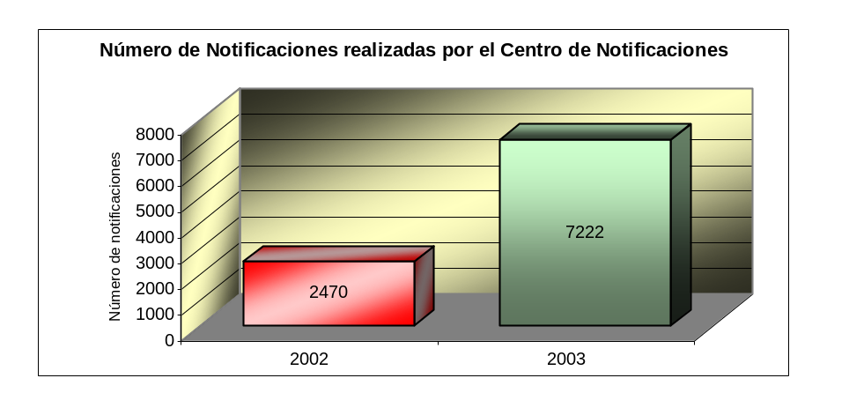
Todo lo anterior ha permitido mostrar mayores y mejores logros y una gestión exitosa, de la mano de la tecnología, no solo en términos de respeto a los principios de rango constitucional y legal, sino además en el mejoramiento de la atención integral al usuario.

3.3.5 Organización de archivos

Se buscó el desarrollo de un proceso de alto impacto, que permitiera salvaguardar los documentos debidamente organizados, para garantizar la transparencia y la consulta. En ese sentido, la reingeniería se focalizó en la organización de archivos que abarca desde la recepción del documento hasta su transferencia al archivo central o su destrucción.

Para el proyecto de la Gerencia Pública Regional se realizaron diagnósticos y se dio capacitación, dando así comienzo a la organización de archivos regionales.

3.3.6 Centro de Atención al Servidor

A través del proceso de reingeniería se estableció como eje central de mejoramiento continuo, el nuevo modelo de atención al servidor de la Entidad, el cual se centra fundamentalmente en la atención personalizada para los funcionarios, de toda clase de solicitudes y servicios derivados de la vinculación laboral administrativa y propone los canales de comunicación que fortalezcan el sentimiento de pertenencia y compromiso hacia nuestra Institución.

Su motor principal se soporta en el grupo de trabajo, el cual, con cinco puntos de atención especializada, informa y orienta, gestiona, resuelve y facilita el trámite de solicitudes sobre posesiones, afiliaciones, trámite integral de las comisiones de servicios, solicitudes, certificaciones, liquidaciones sobre nómina, cesantías, vacaciones, licencias, permisos y todas las demás situaciones laborales administrativas; las respuestas se dan en tiempo récord garantizando la seguridad y calidad de la información

3.3.7 Centro de Atención al Público

Proyecto piloto que ante los grandes resultados arrojados, está siendo multiplicado en las regiones, con el propósito de que los ciudadanos puedan contar con diferentes servicios más cerca a sus lugares de residencia o trabajo, y en un mismo lugar. De este modelo se desprendió un CAP satélite ubicado en el SUPERCADE, acompañando un proyecto de la Alcaldía Mayor de Bogotá.

El Centro de Atención al Público está dotado con una moderna sala de espera con capacidad para 52 personas, donde se proyectan videos que contienen temas relacionados con la Procuraduría y se atienden las inquietudes y necesidades de los ciudadanos. Se convirtió en el punto de contacto directo con la comunidad. Los servicios que presta el CAP son los siguientes:

Expedición de antecedentes disciplinarios, en tres (3) minutos, contados desde el ingreso del usuario al CAP hasta el momento en que recibe su certificado, lo que se logra gracias a las seis (6) ventanillas dispuestas para ello, soportado en el sistema digiturno. Además como medida de control en la actualidad se expiden en papel de seguridad.

Oficina de Reclamo Ciudadano, donde se reciben quejas verbales o telefónicas y se brinda Información sobre las funciones y competencias de la Procuraduría General de la Nación.
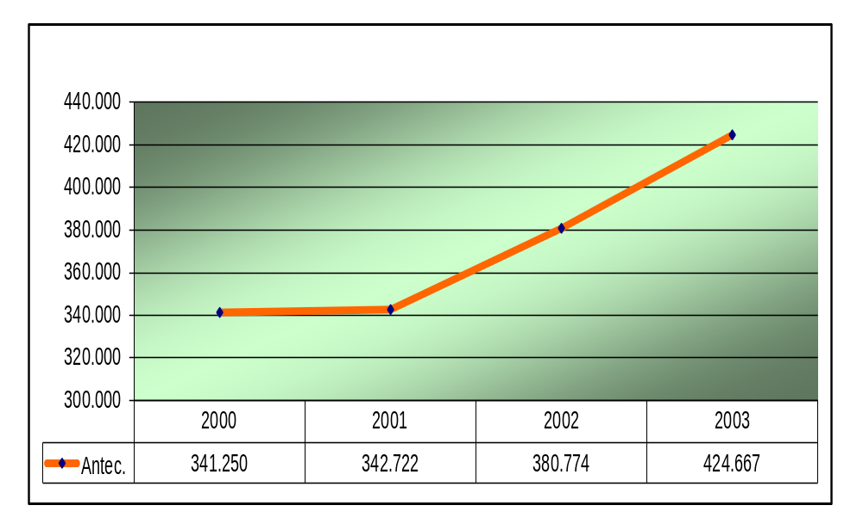

La Oficina de Reclamo Ciudadano para asuntos del menor y la familia, atiende consultas relacionadas con inasistencia alimentaría, interdicciones, maltratos y agresiones a menores de edad, reconocimiento de paternidad, custodia de menores y conciliaciones en materia de familia.

La Oficina de servicios públicos orienta al ciudadano sobre el trámite a seguir cuando se presenta una queja relacionada con la prestación de un servicio público.

El Centro de Atención al Público expide certificados a los miembros de la fuerza pública, en el cual se hace constar si se encuentran o no vinculados a algún proceso disciplinario relacionado con violación a los Derechos Humanos y al Derecho Internacional Humanitario.

En las líneas telefónicas 01800-0910315 y 142 se informa sobre el trámite de las quejas, investigaciones en curso, derechos de petición y consultas en general, servicio de gran ayuda al ciudadano que puede aclarar inquietudes desde el hogar o la oficina.

Se han dispuesto cuatro (4) pantallas de autoconsulta donde el ciudadano puede radicar quejas, consultar procesos disciplinarios, obtener información sobre los requisitos exigidos para la expedición de los certificados de antecedentes, consultar el directorio de servidores de la Procuraduría del nivel central y territorial e ingresar a la página Web de la Entidad

Excluyendo el servicio de antecedentes disciplinarios, el grado de utilización de los demás servicios durante los años 2002 y 2003, es el siguiente:

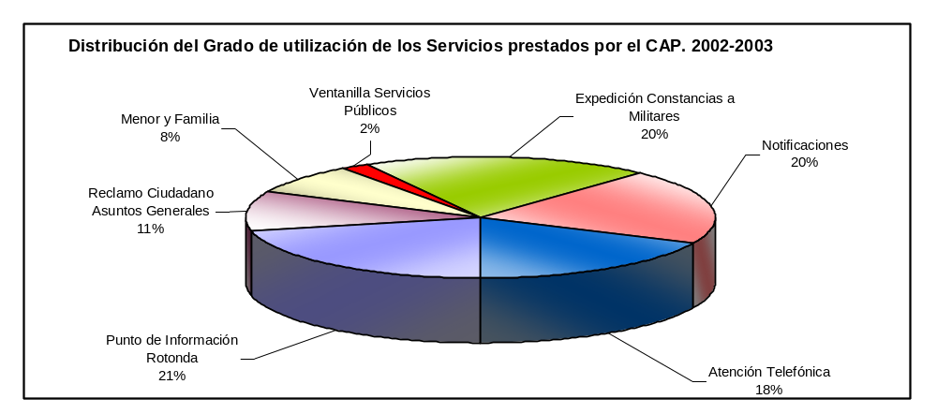

Con el modelo de atención al ciudadano se está ampliando la posibilidad de generar un compromiso colectivo en beneficio del mejoramiento de la calidad de vida de los ciudadanos y de abrir espacios de participación que permitan a la institución ser competitiva, eficiente y eficaz, y además, llevar a cabo una labor congruente con su naturaleza de asegurar el cumplimiento en materia de derechos humanos y moralidad pública.

3.3.8 Estímulos a los funcionarios

La Institución, en concordancia con lo establecido en la ley, diseñó y puso en práctica el plan de incentivos para sus servidores, cuyo propósito central es efectuar un reconocimiento a quienes han alcanzado niveles de excelencia en el desempeño de sus funciones.
El plan establece estímulos no pecuniarios para los mejores servidores y el mejor equipo de trabajo. Con éste merecido reconocimiento se logró generar entre otras, actitudes favorables frente al servicio público y al mejoramiento continuo de la organización para el ejercicio de su función social.

4. Bienestar Social

Las actividades que se han ejecutado para el bienestar social han contando solamente con el compromiso, la creatividad y la solidaridad de los funcionarios responsables y los beneficiados; se obtuvieron entre otros, los siguientes resultados:

“Promover la salud y prevenir la enfermedad” ha sido el pilar en el que se ha construido y diversificado el programa de salud física y mental, desarrollando campañas educativas, jornadas de vacunación, programa de riesgo cardiovascular, prevención de cáncer, cuya cobertura ha sido posible extender a nivel regional.

Se han impulsado actividades recreativas, deportivas y culturales, ampliando su cobertura a través de convenios interinstitucionales y fomentando la participación de los servidores, situación que redunda en una mejor productividad y un mejoramiento en la calidad de vida de los servidores.

Se formuló el plan para pensionados con estrategias orientadas a preparar y sensibilizar para un “Proyecto de vida”, crear espacios de reflexión a través de actividades de tipo físico, psicológico, social y financiero, para que asuman positivamente ese nuevo rol y consideren la jubilación como una oportunidad de cambio y crecimiento personal. El alcance de este programa se ha extendido a las regiones.

Frente al tema de la salud ocupacional, la Procuraduría fortaleció el grupo encargado de su ejecución y realizó un convenio interinstitucional con el Ministerio de Trabajo para capacitar a los servidores de la Entidad.

Se lograron avances en lo relacionado con la medicina preventiva y del Trabajo, a través de la realización de exámenes médico ocupacionales, evaluaciones para reubicación laboral o reasignación de funciones, exámenes de riesgo cardiovascular para directivos, práctica de exámenes de espiromentrías, audiometrías y visiometrías. Así mismo, se realizó seguimiento y se presto asesoría a los servidores que han sido indemnizados por la Administradora de Riesgos Profesionales del Seguro Social (ARP), por presentar patologías ocupacionales.

En la mayoría de regionales, se adelantaron acciones preventivas a través de campañas de vacunación en Toxoide tetánico, Hepatitis B, Fiebre Amarilla e influenza, se practicaron ordinariamente estudios complementados con mediciones ambientales de iluminación, ruido, ventilación.

Se avanzó en forma satisfactoria en la implementación de los planes de emergencia, que incluyeron simulacros de evacuación en los que participaron todos los funcionarios de la Entidad sin excepción.

5. Apoyo regional

La administración encontró necesario que el nivel territorial contara con recursos que le permitieran ejecutar verdaderas acciones en favor de los intereses de la sociedad, por ello se puso en marcha el proyecto de gerencia pública regional, cuyo objetivo era construir un modelo de gestión para la Procuraduría General de la Nación fundamentado en la planeación, ejecución y seguimiento de procesos, misionales y de gestión administrativa, desde el nivel territorial, que guarde concordancia con los objetivos, metas, planes, programas y proyectos de la Entidad. Se buscó obtener logros cuantificables en el nivel territorial e incorporar a dicho nivel en la planeación, ejecución y evaluación de las políticas institucionales y de la gestión de la Entidad, entre otras.

Dentro del Proyecto de Gerencia Pública Regional se organizaron las zonas de Gestión: Norte, Noroccidental, Nororiental, Central, Suroccidental y Suroriental especificando las regionales que la integran y las respectivas sedes, con la cobertura y sede señaladas en el mapa, con el propósito de que todas las dependencias del nivel territorial de la Entidad puedan acceder a servicios más cercanos, hasta ahora suministrados por el nivel central.

En el nivel zonal, se ubicaron las Direcciones Seccionales de Investigaciones Especiales, la Gestión Administrativa Zonal y la Unidad Zonal de Derechos Humanos. Con este proceso se logró una mayor integración de las zonas.

Las Direcciones Seccionales de Investigaciones Especiales, con funciones de recaudo y práctica de pruebas, entre otras. Las Unidades zonales de derechos humanos ejercen funciones de carácter preventivo en asuntos específicos en las áreas de Derechos Humanos y Asuntos Étnicos, del Menor y Familia y de Asuntos ambientales y Agrarios.

Con lo anterior, se fortaleció el nivel territorial de la Procuraduría General, poniendo a su alcance equipos interdisciplinarios que brindan asesoría, apoyo, planeación y que ejecutan actividades que permiten que dicho nivel cuente con autonomía y medios técnicos para el ejercicio de las diferentes funciones.

Se continúo con el desplazamiento de funcionarios desde el nivel central hacia el nivel territorial: en el año 2000 el nivel territorial contaba con 1540 funcionarios y para el año 2003 con 1646 funcionarios, es decir hubo un aumento del 7%.

En relación con la estructura física de las dependencias de la entidad, en las sedes zonales se reubicaron dependencias, se hizo adecuación, consecución y diseño espacial de sedes.

Se avanzó en la instalación de redes eléctricas y lógicas en varias ciudades. Se amplió el número de computadores en el nivel regional, al pasar de 502, a 891, así mismo se entregaron 122 impresoras.

Se diseñaron sistemas de información para enriquecer el diagnóstico de la gestión territorial y adoptar medidas bajo criterios técnicos, entre los cuales se encuentran el sistema estadístico sobre la gestión de las Procuradurías regionales y provinciales, sistema de Información integral sobre la planta de personal de la Procuraduría General de la Nación y perfiles, bases de datos demográficas y geográficas para efectos de la redefinición del mapa territorial y la formulación técnica del Sistema Georreferencial del Ministerio Público.

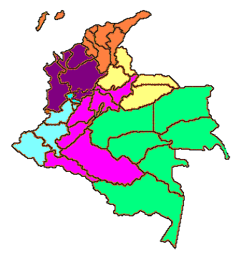
Norte
Atlántico
Cesar
Guajira
Magdalena
Bolívar
Sucre
San Andrés
Nor occidental
Antioquia
Chocó
Córdoba
Caldas
Sur occidental
Valle
Cauca
Nariño
Quindío
Risaralda
Nor oriental
Santander
Norte de Santander
Casanare
Arauca
Central
Cundinamarca
Boyacá
Tolima
Huila
Caquetá
Putumayo
Sur oriental
Meta
Amazonas
Vichada
Vaupés
Guaviare
Guainía

6. Políticas

6.1 Descentralizaciòn

Durante el 2003, la Procuraduría trabajó con empeño para alcanzar las metas y mostrar una Entidad más ágil, eficiente y eficaz y presentar resultados. Por ello de cara a éste reto se avanzó en la ejecución de políticas institucionales relacionadas con el Programa de Modernización, a través de proyectos tales como, descentralización, apoyo para despachos gravemente congestionados, dotación de tecnología y las herramientas necesarias para tal fin.

6.2 Tecnología

El proceso de descentralización incluyó el suministro de herramientas informáticas de gestión, sobre estructuras eficientes de redes lógicas y eléctricas en Medellín, Cali, Bucaramanga y Tunja, las cuales permitieron activar servicios en red. Se amplió el número de computadores y se pasó de 502 en el 2000, a 891 en el 2003, con un aumento del 77.49% en el número de estaciones de trabajo. Se entregaron también 122 nuevas impresoras, que corresponden a un aumento del 27.8% con respecto a la existencia del año 2000.
Se avanzó con tecnología de punta en la misión de defender los intereses y derechos de los colombianos, es por esto que se puso en funcionamiento una nueva herramienta en materia de prevención denominada “Sistema Integral de Información en Derechos Humanos y Seguimiento a Casos de Violación de DD. HH. y al DIH-SEPREDH”. Este proyecto tuvo como objeto dotar a la entidad con un software especializado y una red nacional de computadores, los cuales en su mayoría se asignaron al nivel regional, para facilitar el registro, seguimiento y control de los casos de violación de los Derechos Humanos y del Derecho Internacional Humanitario.

Se logró la consolidación de la expedición de antecedentes a través de una red remota automática, con la integración de todas las Procuradurías regionales y la activación de un primer piloto en la Provincial de Barrancabermeja.

7. Programa de apoyo al fortalecimiento institucional Contrato BID 1459 OC/C0

El proyecto, que inició en el mes de junio del 2001, se concibió con la idea de apoyar el fortalecimiento institucional de la Procuraduría, con recursos de inversión suministrados por el Banco Interamericano de Desarrollo–BID. El presupuesto global estimado fue de USD $20.000.000, con una participación de 60% correspondiente al crédito del BID (USD $14.000.000) y un 40% como aporte local (USD $6.000.000).

Durante el año 2003, se desarrollaron las siguientes actividades:

- Enero 9 de 2003: se obtuvo la aprobación del documento CONPES que autorizaba a la Nación para contratar empréstitos externos con la banca multilateral hasta por USD $14.000.000, destinados a financiar el Programa de Modernización de la Procuraduría General de la Nación.

- Abril 23 de 2003: la Comisión Interparlamentaria de Crédito Público emitió concepto definitivo a la Nación para contratar un empréstito externo con el Banco Interamericano de Desarrollo–BID hasta por USD $14.000.000, destinados al financiamiento parcial del Programa de Apoyo al Fortalecimiento de la Procuraduría General de la Nación. En el siguiente cuadro se contempla la distribución prevista para los recursos de inversión:

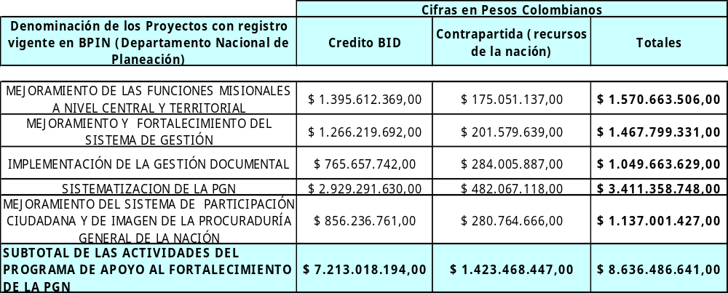

- Julio 30 de 2003: se firmó el Contrato de Préstamo No. 1459 OC/CO entre la República de Colombia y el Banco Interamericano de Desarrollo-BID para el Programa de Apoyo al Fortalecimiento de la Procuraduría General de la Nación.

- Agosto a diciembre de 2003: se adelantaron licitaciones públicas nacionales, tratando de integrar en cada una de ellas temas comunes que podrían ser contratados de manera agregada y que no excedieran los recursos máximos permitidos para contratar consultorías, compra de bienes u obras civiles.

Fueron adjudicadas 3 licitaciones que dieron origen a los siguientes contratos:

Contrato 70 de 2003 | Suministro e instalación UPS, plantas eléctricas, redes eléctricas y lógicas y centros de cableado.
Contrato 71 de 2003 | Instalación de soluciones técnicas para salas de audiencia y mobiliario.
Contrato 81 de 2003 | Suministro licencias windows server call.
Contrato 84 de 2003 | Suministro control de acceso a internet (usuarios surf control web filter).
Contrato 87 de 2003 | Suministro licencias Office XP PRO y licencias Exchange Server Cal.

CAPITULO II

ACCIONES PREVENTIVAS

1 . En materia de Derechos Humanos

La Procuraduría General de la Nación, definió en esta materia cinco campos de atención prioritaria correspondientes al ejercicio y coordinación del control preventivo, a la atención de asuntos penitenciarios y carcelarios, al desplazamiento forzado y asuntos étnicos y atención a víctimas y amenazados, labor que no excluyó otros aspectos en los que se vislumbraron violaciones a los Derechos Humanos. Para el cumplimiento de cada una de las tareas emprendidas, previos sus estudios, se diseñaron proyectos estratégicos cuya realización fue posible gracias a la cooperación técnica y financiera internacional.

Teniendo en cuenta que durante los últimos años se presentó un incremento significativo de amenazas y violaciones en materia de Derechos Humanos, que ameritaron el reclamo de la comunidad internacional, se hizo necesario fortalecer la entidad para responder de manera oportuna y eficiente a las expectativas de los sistemas internacionales de protección y en general, a toda la comunidad.

Dentro de los proyectos adelantados por la entidad en defensa de los Derechos Humanos se encuentran:

- Proyecto de conceptualización de la función preventiva desde un órgano de control

Su objetivo fue definir y desarrollar conceptualmente la función de prevención en materia de Derechos Humanos a cargo de la Procuraduría General de la Nación. La agencia cooperante fue la Oficina en Colombia del Alto Comisionado de las Naciones Unidas para los Derechos Humanos.

Se culminó con la edición y el lanzamiento del documento “La función preventiva de la Procuraduría General de la Nación en materia de derechos humanos”, del cual se editaron 3.000 ejemplares que fueron distribuidos al interior de la entidad a nivel nacional y territorial, en instituciones públicas y privadas, tales como, bibliotecas, Defensoría del Pueblo, Vicepresidencia, agencias intergubernamentales, ONG, párrocos, dirigentes de organizaciones sociales, etc.
Se realizó un taller con funcionarios de la entidad que ejercen actividades preventivas, con el propósito de lograr la socialización del documento en el marco del proyecto BID; y previamente a la publicación del mismo, 2 talleres regionales con la participación de 450 servidores de la entidad.

- Sistema de información de prevención en Derechos Humanos y seguimiento a casos de violación de Derechos Humanos y Derecho Internacional Humanitario

Su objetivo fue implementar conceptual y tecnológicamente un sistema integral de información interno con cobertura nacional que permitiera el registro, seguimiento y control de los casos de violación de los Derechos Humanos y de las infracciones al Derecho Internacional Humanitario que conoce la Procuraduría General de la Nación en el ámbito preventivo, disciplinario, internacional y de intervención como Ministerio Público en materia penal. Se contó con la cooperación de la Agencia Interamericana de Desarrollo de los Estados Unidos a través de la operadora MSD.

Durante el 2003 se agotaron las fases de macroprocesos, estandarización de procesos-procedimientos y la elaboración de la arquitectura funcional, encontrándose terminado el diseño del software, el cual entró en funcionamiento el 4 de febrero, en el nivel central y dos experiencias demostrativas piloto en Medellín y Florencia.

Fueron incorporados por donación 50 computadores y un servidor entregados por MSD, los cuales fueron asignados, previa valoración de necesidades, a los funcionarios adscritos a las dependencias usuarias del sistema de información; además, se realizaron 7 talleres a nivel central y en 2 pruebas piloto en los que se capacitaron 198 funcionarios de la Procuraduría.

- Proyecto “Apoyo a la Procuraduría General de la Nación para el cumplimiento de sus funciones de prevención y protección de los Derechos Humanos y del Derecho Internacional Humanitario, en el marco de la vigencia del Estado de conmoción interior –SEMECI-”

El objetivo es ejercer seguimiento al cumplimiento de las medidas de conmoción interior a fin de garantizar el respeto de los Derechos Humanos y del Derecho Internacional Humanitario. La agencia cooperante fue la Embajada de Suecia a través del PNUD. Este proyecto cuenta con un consultor y el apoyo de un equipo base de la Procuraduría General de la Nación.
Como resultado de la gestión se destacan la asesoría en la elaboración de los “informes especiales sobre la zona de rehabilitación y consolidación de Arauca” y Bolívar-Sucre”; la observación y seguimiento a través de visitas especiales a las autoridades civiles y militares en 12 municipios y ciudades de las zonas de rehabilitación y consolidación de Arauca y Sucre-Bolívar; la elaboración del informe general sobre el impacto y consecuencias de la conmoción interior, y la capacitación, a través de 12 talleres dirigidos a funcionarios vinculados a la Procuraduría General de la Nación, Defensoría y Personerías, ubicados en las zonas de rehabilitación y consolidación.

Desde el 4 de abril de 2003, se divulgan mensajes institucionales por 14 canales, entre nacionales, regionales, públicos y privados, que tienen por objeto informar los alcances y las restricciones de las autoridades en tiempos de conmoción interior y la función de la Procuraduría General de la Nación como órgano garante responsable de la protección de los Derechos Humanos en el país. Se editaron 50.000 ejemplares del plegable “La Procuraduría General de la Nación defiende los Derechos Humanos”, distribuidos en las zonas de rehabilitación y consolidación y 10.000 cartillas sobre “Los Derechos Humanos y el conflicto armado interno”, distribuidos entre las Fuerzas Militares, las Procuradurías territoriales, las alcaldías, las personerías, las parroquias, las organizaciones sociales y los medios de comunicación.

En las zonas de rehabilitación y consolidación se logró el apoyo de los medios radiales regionales para la transmisión sin costo, de 6 mensajes institucionales de la Procuraduría General de la Nación, en 7 emisoras en Cartagena, 6 en Sincelejo y 5 en Arauca. Igualmente mediante acuerdo con el Ministerio de Defensa se logró la transmisión de estos mensajes en las 27 emisoras del Ejército y la Policía a nivel nacional. Se habilitó la línea 01-8000 910315 para atender denuncias relacionadas con la aplicación de las medidas de conmoción interior.

La embajada de Suecia a través de PNUD donó 4 computadores, una impresora y dos fax para la Entidad, los cuales fueron asignados a funcionarios que hacen parte del proyecto en el nivel central, así mismo se recibieron 3 computadores portátiles que fueron entregados a procuradores judiciales con sede en Sincelejo, Cartagena y Saravena, y se adquirieron 20 chalecos distintivos institucionales para las visitas en terreno de los funcionarios que integran los grupos de trabajo de la entidad.

Se elaboró un documento conceptual sobre indicadores de gestión en materia de Derechos Humanos y Derecho Internacional Humanitario, desde la perspectiva de la Procuraduría General de la Nación, como base para las mediciones concretas del proyecto que se presentará en el informe final.

- Proyecto de Agilización y Perfeccionamiento del Proceso Disciplinario en materia de Derechos Humanos

Su objetivo fue desarrollar herramientas que le permitan al funcionario con competencia disciplinaria, agilizar y perfeccionar su labor investigativa en los procesos por violación de Derechos Humanos y Derecho Internacional Humanitario, a través de la elaboración de un manual de pruebas. La agencia cooperante fue la Oficina del Alto Comisionado de Naciones Unidas para los Derechos Humanos en Colombia.

Con la participación de una consultora de OACNUDH y previo trabajo con la Procuraduría General de la Nación, se elaboró la “Guía práctica de pruebas para la investigación disciplinaria por violación a los Derechos Humanos y al Derecho Internacional Humanitario, la cual fue publicada y será reproducida en CD.

- Proyecto Formación en Derechos Humanos y Derecho Internacional Humanitario dirigido a personeros municipales

El objetivo fue adelantar un programa nacional de capacitación en Derechos Humanos y Derecho Internacional Humanitario para los personeros y producir insumos para el fortalecimiento de esa institución, labor que se adelantó en conjunto con la Defensoría del Pueblo y con el apoyo de la Oficina del Alto Comisionado de las Naciones Unidas en Colombia. La agencia cooperante fue la Unión Europea.

En su primera fase el programa capacitó al 80% de los personeros en el país. Se publicó el diagnóstico: “Fortalecimiento de los Personeros: un reto para los derechos humanos y la democracia”, el cual fue enviado al Congreso de la República en el marco de la discusión del proyecto de Referendo. Además, la entidad junto con la Defensoría del Pueblo realizó seguimiento y evaluación a las diferentes actividades del proyecto, con especial énfasis en el espacio institucional denominado “mesas de trabajo”, en el cual confluyeron funcionarios del nivel central y regional de la Procuraduría General de la Nación con el propósito de fortalecer la función preventiva y disciplinaria de las personerías. Esta experiencia permitió la elaboración de una “Guía de derecho disciplinario y derechos humanos” para personeros, publicada en el marco del proyecto.

- Proyecto para la realización de un seminario-taller sobre el Proceso de Búsqueda de Solución Amistosa en el caso de la Unión Patriótica, que se adelanta ante la Comisión Interamericana de Derechos Humanos

Su objetivo fue fortalecer la capacidad científica y técnica de los fiscales y procuradores que tienen a su cargo los procesos por las violaciones a los Derechos Humanos de que han sido víctimas los integrantes, sobrevivientes, militantes y familiares de la Unión Patriótica, en aras de impulsar las investigaciones penales y disciplinarias. La agencia cooperante fue la Embajada de Suiza

En el evento participaron 120 personas, entre ellos fiscales, investigadores disciplinarios, funcionarios de la Procuraduría, dirigentes de la Unión Patriótica y el Partido Comunista Colombiano. El seminario taller contó con el aporte de expertos en la materia como los profesores Robert K. Goldman, Relator Especial para Colombia de la CIDH y Eric Sottas, Director de la Organización Mundial contra la Tortura. En aras de enriquecer la estrategia de capacitación y sensibilización que ocupa el proyecto, se publicaron las memorias del seminario.

- Diseño de políticas públicas para la prevención en Derechos Humanos desde un órgano de control

Su objetivo fue el diseño e implementación de una política para el ejercicio del control preventivo en materia de Derechos Humanos por parte de la Procuraduría General de la Nación, que concluyó con la elaboración de un documento. La agencia cooperante fue la AID a través de MSD.

- Elaboración de un proyecto de ley por el cual se regula el uso de los emblemas de la Cruz Roja y la Media Luna Roja

Su objetivo fue el de elaborar y presentar al Congreso de la República un proyecto de ley para regular el uso de los emblemas de la Cruz Roja y la Media Luna Roja, labor en la cual se contó con el apoyo del Comité Internacional de la Cruz Roja. El proyecto se convirtió en la Ley 875 de 2003; además, la entidad apoyó a los Ministerios de Defensa y Protección Social en el proceso de reglamentación de ésta ley.

- Fortalecimiento conceptual en Derecho Internacional Humanitario dirigido a maestros de educación básica

El objetivo fue fortalecer conceptualmente a los maestros de Cundinamarca en el tema del Derecho Internacional Humanitario. Con el apoyo de la Secretaría de Educación de Cundinamarca se realizaron 5 talleres de difusión con la participación de 150 maestros.

- Asesoría y asistencia técnica para la elaboración de protocolos de actuación de la Procuraduría General de la Nación en el trámite y seguimiento a casos que cursan ante instancias internacionales

Su objetivo fue diseñar e implementar protocolos de actuación de los funcionarios de la entidad en el trámite y seguimiento de casos ante instancias internacionales, tales como, medidas cautelares y provisionales, entre otros. En esta labor se contó con la cooperación de la Agencia Interamericana de Desarrollo AID-MSD. Con la participación de un consultor de MSD se inició en el mes de agosto de 2003, el levantamiento de un diagnóstico para determinar la ruta del seguimiento que hasta el momento viene adelantando la Procuraduría General de la Nación a los casos referidos.
1.1 En asuntos penitenciarios y carcelarios

El respeto y garantía de los Derechos Humanos de las personas privadas de la libertad en los centros penitenciarios y carcelarios, constituye la base fundamental de los procesos de resocialización y rehabilitación que se imponen en un Estado democrático que se funda en el principio de respeto a la dignidad humana; 300 centros de reclusión y una población reclusa promedio de 65.000 personas, exigen una continua acción de monitoreo, seguimiento y verificación, a la luz de la normativa nacional y los estándares internacionales que rigen la materia, funciones que debe cumplir la Procuraduría General de la Nación con el máximo rigor técnico y jurídico.

Es importante destacar que en asuntos penitenciarios y carcelarios se fortaleció la comunicación y el desarrollo de la labor preventiva en los centros de reclusión a nivel nacional, mediante la designación de enlaces por parte de las Procuradurías Regionales y Provinciales, a través de los cuales se pretende tener presencia en los sitios donde permanecen las personas privadas de libertad para velar por el respeto y garantía de sus derechos fundamentales.

Se avanzó en el estudio, análisis y construcción teórica y práctica del modelo o guía para el seguimiento y control de la gestión del sistema penitenciario y carcelario a nivel nacional, mediante la elaboración de documentos temáticos sobre el Sistema de Salud en las Prisiones, Tratamiento Penitenciario-Beneficios Administrativos- Sistema de Recolección de Información Estadística, Guardia Penitenciaria y Régimen Disciplinario para los reclusos.

En cuanto a la promoción y facilitación de la intervención de la Procuraduría General de la Nación ante el Poder Legislativo, se participó en la subcomisión redactora del proyecto de Código Penitenciario y Carcelario. Así mismo, se estudió con detenimiento y se analizó el proyecto elaborado, al cual se le efectuaron comentarios y observaciones.

Dada la necesidad de ahondar en los temas penitenciarios y carcelarios, la Procuraduría realizó 16 sesiones internas de capacitación.

Teniendo en cuenta la necesidad de trabajar en coordinación con las entidades que gestionan o están directamente relacionadas con el tema penitenciario y carcelario, se sostuvieron 6 reuniones con diferentes funcionarios del INPEC y 4 con la Defensoría del Pueblo.
Se elaboró un censo de centros de reclusión y centros de retención, con el fin de tener claridad y precisión sobre los sitios donde permanecen personas privadas de libertad. Para facilitar la visita y el correspondiente informe, se diseñó una ficha de visita y un esquema de informe.

Por cuanto persiste el hacinamiento, como problema estructural del sistema, la Procuraduría elaboró y dio a conocer a la opinión pública un “Documento Alerta sobre Hacinamiento”, para llamar la atención de las autoridades gubernamentales.

Entre las visitas generales y especiales realizadas a los centros de reclusión, durante el 2003, se encuentran:

Visitas Generales |  | Visitas Especiales
Establecimiento | Número de visitas | Establecimiento | Número de visitas
Cárcel de Facatativa | 1 | Establec. P y C “La Picota” | 7
Centro Reclusión Pol. Nal | 1 | Sala Retenidos Gaula | 1
Establec.P. y C Cómbita | 1 | Estaciones de Policía | 3
Establec. Carcelario"El Barne" | 1 | R. M. "Buen Pastor" Bogotá. | 3
Establec. P. y C. " San Isidro" | 1 | Sala retenidos CTI Bogotá, Florencia y Leticia | 3
Establec. C. "Las Mercedes" de Popayán | 1 | Sala Retenidos Sijin | 2
Establec. P y C de Leticia | 1 | Sala de retenidos "Dijin" | 2
Establec. P y C de Florencia | 1 | Establec. C de Arauca | 1
Establec. C.l de Fusagasuga | 1 | Reclusión Brigada XVIII Arauca | 1
Establec. P y C. de Girardot | 1 | Sala Retenidos “DAS” Bogotá y Florencia | 2
Establec P y C. de Montería | 1 | Sala Retenidos Brigada Florencia | 1
Establec. P y C. Barranquilla "El Bosque" | 1 | Cárcel Distrital Bogotá | 1
Establec C. "La Modelo" | 1 | Establec. C. Modelo de Bogotá | 5
Sub total | 18 | Sub total | 38
Total Visitas 56

Consolidado de centros de reclusión por tipo de establecimiento visitados durante el 2003

Establecimientos  Penitenciarios y carcelarios | Reclusión de Mujeres | Establecimientos  Carcelarios | Reclusión  de Policía | Salas de Retenidos | Cárceles  Distritales
8 | 3 | 7 | 1 | 18 | 4

El objetivo de la Entidad, fue la adopción de una política preventiva, así como la puesta en marcha de un modelo de seguimiento al Sistema Nacional Penitenciario y Carcelario y facilitar su intervención ante el poder legislativo y los órganos colegiados del ejecutivo especializados en el tema criminal y penitenciario. En esta labor se contó con la cooperación de la Unión Europea a través de la Oficina del Alto Comisionado de Naciones Unidas en Colombia para los Derechos Humanos, la cual incluyó la vinculación al proyecto de un experto, que prestó apoyo y asesoría a la Procuraduría desde de julio de 2003. El proyecto forma parte de una acción integral que involucra al INPEC, a la Defensoría del Pueblo y esta Entidad, cada uno ejerciendo las funciones de su competencia.

El propósito del proyecto fue difundir las estrategias y lineamientos de la política pública para el ejercicio del control preventivo en materia de Derechos Humanos de las personas privadas de la libertad, a través de la elaboración de documentos como parte de la fase inicial del proyecto sobre el tema de hacinamiento carcelario, censo carcelario, plan estratégico para la Procuraduría General de la Nación en el tema carcelario y penitenciario y documento sobre planeación y gestión por objetivos.

Además, se avanzó en el estudio, análisis y construcción teórica y práctica de un modelo o guía para el seguimiento y control de la gestión del sistema penitenciario y carcelario a nivel nacional, mediante la elaboración de documentos temáticos sobre el sistema de salud en prisiones, tratamiento penitenciario-beneficios, sistema de recolección de información estadística, guardia penitenciaria y régimen disciplinario para reclusos.

1.2 Desplazamiento forzado

Como resultado de las acciones de los actores armados al margen de la ley, Colombia sufre una de las situaciones más graves en materia de desplazamiento forzado, con aproximadamente1.500.000 personas afectadas que reclaman urgente atención del Estado y de la comunidad internacional. La grave crisis humanitaria y los insuficientes resultados de las políticas públicas para atender el fenómeno, motivaron que la Procuraduría General de la Nación definiera como prioritario este campo de acción.

En cuanto a la atención a esta población, se realizó seguimiento a las dependencias del Ministerio Público que tienen como función la toma de declaraciones a las personas en condición de desplazamiento, y a la Red de Solidaridad Social en cuanto a la calidad y oportunidad en la valoración de la declaración, así mismo, a la RSS y a las ONGs, encargadas para tal efecto, con el propósito de verificar el cumplimiento de la función que en materia humanitaria deben adelantar.

Dentro de las principales gestiones realizadas en esta materia se encuentran los requerimientos efectuados a gobernadores, alcaldes, miembros de la Red de Solidaridad, entre otros para que informaran sobre las gestiones adelantadas en materia de atención a la población desplazada de resguardos indígenas y las comunidades campesinas.

Mediante convenio de cooperación firmado entre la Procuraduría General de la Nación y la Oficina del Alto Comisionado de las Naciones Unidas para los Refugiados -ACNUR-, se trabajaron tres proyectos:

- Formulación de la política pública

El objetivo fue la formulación de la política y las estrategias de la Procuraduría General de la Nación, para el ejercicio del control preventivo sobre el desplazamiento interno forzado en el país. El consultor, con el apoyo de la entidad, concluyó el documento “política para el fortalecimiento de la realización de derechos de la población desplazada a cargo del Estado colombiano por parte de la PGN”.

- Diseño de un modelo de seguimiento y evaluación al sistema de atención a la población desplazada

El objeto fue desarrollar e implementar una herramienta técnica que le permita a la Procuraduría General de la Nación establecer un modelo de control y seguimiento permanente y sistemático al Sistema Nacional de Atención Integral a la Población Desplazada-SNAIPD-. Esta labor concluyó con el diseño y ajusté de los indicadores del modelo, instrumentos de metodología, tablas de apoyo didáctico y recopilación de instrumentos legales pertinentes, así como también la iniciación de la elaboración del manual de procedimientos del modelo. Igualmente se realizaron 5 talleres regionales de entrenamiento con cobertura para todas las Procuradurías territoriales, y 4 pruebas piloto en las Regionales de Bolívar, Cauca, Antioquia, Santander y Provinciales de Cartagena, Carmen de Bolívar, Magangué, Popayán, Santander de Quilichao, Valle de Aburra, Rionegro, Bucaramanga, Vélez, San Gil y Barrancabermeja en las que participaron aproximadamente 500 funcionarios .

- Fortalecimiento de la atención al tema del desplazamiento forzado interno en el Chocó

Su objetivo fue reforzar la capacidad de la Procuraduría Regional del Chocó en el ejercicio del control preventivo y disciplinario en los casos de desplazamiento interno, particularmente en el caso de Bojayá. Igualmente crear bases para el desarrollo de una estrategia y un plan de acción en el control y seguimiento al tema en este departamento, que sirva de base para el diseño de un prototipo aplicable en otras zonas del país.

Con el apoyo de un asesor externo de ACNUR, se realizó seguimiento al cumplimiento de la Directiva 010 del 24 de mayo de 2002 de la Procuraduría General de la Nación, para el caso Bojayá. Este seguimiento arrojó una evaluación de las acciones estatales y gubernamentales, las cuales se plasmaron en el “Informe a un año de los hechos de Bojayá (Chocó)” que fue aprobado por la Procuraduría y presentado a los medios de comunicación antes del primer aniversario de la masacre ocurrida el 2 de mayo de 2001. El informe fue remitido al Presidente de la República y a las autoridades competentes para que tomaran los correctivos respecto de los incumplimientos que se relacionaron en el mismo.

Se asesoró a los Comités de Veedurías Ciudadanas en el seguimiento de las obligaciones generales del Estado en materia de desplazamiento, a las comunidades en el tema de protección de los derechos humanos, protección de bienes, reubicación y acceso a educación; y se asesoró a los funcionarios de la Procuraduría Regional del Chocó en la toma de declaraciones a la población desplazada.

- Laboratorio de Derecho Internacional Humanitario

El objetivo fue impulsar el diseño de un plan de prevención en Derecho Internacional Humanitario en la zona de Bojayá, con la cooperación de la Organización de Estados Iberoamericanos –OEI-. En desarrollo de este objetivo se realizaron visitas al Chocó en las que se llevaron a cabo reuniones con las entidades responsables de la atención al desplazamiento forzado, se hicieron requerimientos a algunas instituciones, se presentaron informes para valoración de la Procuraduría General de la Nación y se realizó el informe sobre el estado del cumplimiento por parte de las entidades comprometidas en la atención a la tragedia de Bojayá.
- Protección de los bienes de la población desplazada

Su objetivo fue analizar la efectividad de las acciones tomadas por el Estado para prevenir las violaciones relacionadas con el principio rector No. 21 de los Desplazamientos Forzados de Naciones Unidas; así mismo, examinar la aplicabilidad de las normas sobre protección patrimonial, en el caso colombiano y adelantar un proceso de capacitación con los funcionarios de la Procuraduría General de la Nación responsables del tema. Se avanzó en el diseño y puesta en marcha de un observatorio sobre el fenómeno del desplazamiento forzado. En esta labor se contó con la cooperación de la Agencia Interamericana de Desarrollo de los Estados Unidos a través de la operadora MSD.

El resultado de la gestión fue la elaboración de un documento con recopilación de legislación, análisis y jurisprudencia sobre el tema de bienes de la población desplazada; un diagnóstico y modelo de seguimiento a las políticas públicas de protección a bienes de la población desplazada y sobre la efectividad de políticas publicas en esa materia y la preparación de la segunda fase del proyecto, tema sobre el cual se realizaron 2 ejercicios académicos para 75 funcionarios; el diseño de un plan de articulación con las entidades del gobierno que tienen a su cargo el tema, principalmente con los responsables del proyecto que financia el Banco Mundial sobre la materia y la elaboración de un estudio sobre el cumplimiento del Decreto 2007 de 2001.

- Apoyo de universidades a la gestión que cumple la Procuraduría General de la Nación en el tema de desplazamiento forzado interno

Con el concurso de estudiantes de las Universidades del Bosque y el Colegio Mayor de Nuestra Señora del Rosario, se buscó fortalecer la atención en la toma de declaración a la población desplazada que recurre a la Procuraduría General de la Nación. Con este apoyo se amplió la cobertura de atención a esta población en la toma de declaraciones y se implementó de manera más organizada la relación con la Red de Solidaridad Social.

  - En asuntos étnicos

El artículo séptimo de la Constitución Política define al Estado colombiano, como un Estado multiétnico y pluralista, lo que implica un reconocimiento explícito de la autonomía de los pueblos indígenas, de las comunidades negras y de los raizales, esto es, de un porcentaje significativo de la población colombiana, la cual a su vez presenta los mayores niveles de vulnerabilidad en materia de violación de sus derechos; estos pueblos tienen el derecho de realizar plenamente su cosmovisión y de preservar y fortalecer, con el apoyo del Estado, sus específicas culturas. Tales objetivos pasan por el necesario desarrollo de políticas concretas que dan vía a programas y proyectos que exigen de la Procuraduría General de la Nación un seguimiento permanente en la perspectiva del ejercicio de control preventivo que en materia de Derechos Humanos y Derecho Internacional Humanos, le corresponde.

Como resultado de lo anterior se impulsó la aplicación de la jurisdicción especial indígena consagrado en el artículo 246 de la Constitución Política como fundamento del derecho a la autonomía de los pueblos indígenas en Colombia

El objetivo fue contribuir a la efectiva realización del derecho de administrar justicia que se otorga a las autoridades de los pueblos indígenas en el artículo 246 de la Constitución Política; igualmente, generar iniciativas orientadas a establecer mecanismos legales de coordinación entre la jurisdicción especial indígena y el sistema judicial nacional, de conformidad con el mandato legal. La agencia cooperante fue la Embajada de Canadá
Se logró la suscripción de un convenio entre la Procuraduría General de la Nación y la Embajada de Canadá, en desarrollo del cual se incluyó un consultor especialista en la materia, quien con el apoyo del grupo de Asuntos Étnicos de la entidad elaboró un estudio comparado de la normativa constitucional y legal, de la jurisprudencia de las altas cortes, así como de los diferentes proyectos de ley que sobre el tema se han presentado desde la promulgación de la Constitución de 1991.

Así mismo se elaboró el primer borrador del proyecto de ley “mediante el cual se establecen formas de coordinación entre la jurisdicción especial indígena y el sistema judicial nacional, de conformidad con lo dispuesto en el artículo 246 de la Constitución”, que ha servido como documento de trabajo en los 3 talleres regionales realizados con la participación de 150 asistentes, entre ellos dirigentes indígenas, funcionarios de la entidad y miembros del Congreso y un documento inicial sobre la jurisdicción especial indígena.

De otra parte se destaca la financiación del proyecto denominado el Ministerio Público y los derechos de los pueblos indígenas, por la Procuraduría General de la Nación. El resultado de la gestión fue la realización de 7 talleres de capacitación en las comunidades indígenas que contó con la participación de 420 asistentes.

Igualmente se hizo labor de verificación, seguimiento y control preventivo a los programas de etnoeducación, cuyo objetivo fue impulsar la efectiva materialización del derecho que ostentan los grupos étnicos a recibir una educación acorde con sus particularidades sociales y culturales. En esta actividad la agencia cooperante fue la Embajada de Canadá.

En Asuntos étnicos se destaca el seguimiento a la Tutela 383 del 13 de mayo de 2003 relacionada con el proceso de consulta previa para la fumigación de cultivos ilícitos en territorios indígenas en la amazonía; se atendieron situaciones especiales como el desplazamiento de miembros de comunidades indígenas en Saravena; se participó en las comisiones humanitarias para el caso de los Embera Katío; se adelantaron labores de seguimiento en relación con las medidas cautelares solicitadas al Estado Colombiano por la Comisión Interamericana de Derechos Humanos a favor de las comunidades Embera Katío del Alto Sinú y Embera Chamí de Riosucio Caldas y Kankuama de la Sierra Nevada de Santamarta.

En el ámbito de los Derechos Humanos y del Derecho Internacional Humanitario de las comunidades indígenas, negras y organizaciones étnicas, se atendieron alrededor de 500 solicitudes presentadas por integrantes de dichas comunidades, en las que se destacan la formulación de requerimientos urgentes a las autoridades competentes por el desplazamiento de los pueblos indígenas Betoyes de Tame, Arauca, Sierra Nevada de Santa Marta y Serranía del Perijá, en los casos en los que se advirtió participación de servidores públicos.

- Investigaciones sociojurídicas

Su objetivo fue elaborar documentos sobre temas relacionados con asuntos étnicos, tales como sistema de seguridad, desplazamiento y Derecho Internacional Humanitario, con el fin de que se constituya como una herramienta para la difusión que propenda por la garantía de los derechos de los grupos étnicos. Esta labor se actualizó con la nueva normatividad en el ensayo sobre “Los pueblos indígenas en Colombia y su sistema de seguridad social en salud” el cual fue publicado con el concurso del Instituto de Estudios del Ministerio Público.

El documento sobre “Grupos Étnicos en Colombia y el desplazamiento forzado por causa de la violencia” está en evaluación para su aprobación y posterior publicación, el escrito sobre “el derecho internacional humanitario y los grupos étnicos en Colombia” se encuentra en proceso de elaboración.

1.4 Atención a víctimas y amenazados

La situación de crisis generada por el desarrollo del conflicto armado interno, y la situación social y económica del país, han propiciado una alarmante situación de amenazas contra la integridad física y la vida de miles de colombianos que reclaman protección efectiva del Estado, entre quienes se encuentran sindicalistas periodistas, estudiantes, funcionarios públicos, miembros de grupos políticos, entre otros, que constituyen la población a la que están dirigidos los programas de protección que desarrolla el gobierno, los cuales a su vez son objeto de verificación y seguimiento en perspectiva de Derechos Humanos por parte de la institución.

Para ello, con la cooperación de la Embajada de Canadá se adelantaron proyectos de seguimiento y verificación a las políticas públicas en materia de desaparición forzada, cuyo objetivo fue la elaboración de un modelo de seguimiento y verificación en la materia.

Además, se realizó seguimiento a los casos que cursan ante instancias internacionales. Para ello se reunió información sobre investigaciones disciplinarias, medidas cautelares y provisionales, casos con audiencia sobre admisibilidad, decisiones de fondo, temas generales de Derechos Humanos, soluciones amistosas. Particular atención se dio a la preparación de las audiencias del 117 período de sesiones de la CIDH.

Se presentaron observaciones al informe anual de la CIDH; se dio respuesta al Representante Especial del Secretario General de ONU sobre el tema de defensores de derechos humanos; y se elaboró un informe sobre investigaciones disciplinarias relacionadas con los casos requeridos por el Grupo de Trabajo de Comunicaciones de la ONU.

Se diseñó un mecanismo de coordinación entre varias dependencias de la Procuraduría del nivel central y territorial para el seguimiento a las medidas cautelares y provisionales, para ello se realizó un cronograma de talleres a nivel nacional y se elaboró un documento conceptual sobre el tema.
Se contribuyó en el diseño del eje de Derechos Humanos de las zonas de gestión del proyecto de Gerencia Pública Regional.

Se trabajó en la coordinación de todas las dependencias de la entidad con responsabilidad en el tema de desaparición forzada, con el fin de implementar conjuntamente los procedimientos, participación en la Comisión Nacional de Personas Desaparecidas, criterios para activar el mecanismo de búsqueda urgente y la consolidación de esta información a través de su inclusión en el Sistema Nacional de Información de casos de Violación de los Derechos Humanos y del Derecho Internacional Humanitario.

Dentro de las principales gestiones realizadas en esta materia se encuentran los requerimientos efectuados a gobernadores, alcaldes, miembros de la Red de Solidaridad, entre otros para que informaran sobre las gestiones adelantadas en materia de atención a la población desplazada de resguardos indígenas y las comunidades campesinas.

Se hizo seguimiento y verificación a las distintas entidades del Estado con funciones y competencias específicas dentro del marco de protección y defensa de los Derechos Humanos y del Derecho Internacional Humanitario. Durante el 2003 se recibieron y atendieron un total de 2.442 casos.

Se efectuó seguimiento a las funciones que cumple el Comité de Reglamentación y Evaluación de Riesgos (CRER), en desarrollo de lo cual se corroboró la implementación de los esquemas de seguridad y las inconsistencias que se presentan entre las medidas aprobadas y las realmente implementadas por parte de la Dirección de Derechos Humanos del Ministerio del Interior y de Justicia, institución responsable de los programas de protección quien los desarrolla conjuntamente con el DAS y la Policía Nacional.

Es de especial relevancia la labor de seguimiento de los programas de protección de la Dirección de Derechos Humanos del Ministerio del Interior y de Justicia, en relación con la situación de riesgo de líderes sindicales, sociales, comunales, regionales y de ONGs; UP y Partido Comunista colombiano; periodistas; y el de alcaldes, concejales, personeros y diputados.

También se realizó seguimiento al programa de asistencia y protección de la Fiscalía General de la Nación a testigos, víctimas e intervinientes dentro de procesos penales. Dentro del amplio espectro que conlleva la protección de las personas, sin que se pueda establecer que un caso es más importante que otro, se pueden señalar como casos relevantes o de importancia, dada su connotación nacional e internacional los siguientes:

- Protección a testigos en violación de Derechos Humanos y corrupción administrativa, previa solicitud de la Dirección Nacional de Investigaciones Especiales. A través de la gestión realizada por la Procuraduría, se logró la inclusión de cinco (5) personas al programa de protección del Ministerio del Interior y de Justicia, Dirección de Derechos Humanos, logrando igualmente la colaboración del DAS y de la Policía Nacional, en lo referente a la protección física de dichas personas.

- Seguimiento a las medidas cautelares y provisionales ordenadas por la Comisión y la Corte Interamericana de Derechos Humanos, gestión que se realizó a través de la asistencia a las reuniones citadas por el Ministerio de Relaciones Exteriores, remisión de oficios a las entidades competentes para brindar las medidas de protección concertadas e igualmente a través de gestión directa con peticionarios, beneficiarios y entidades responsables.

- Merecen destacarse las sentencias de Tutela T-558 y T-786 de 2003, proferidas por la Corte Constitucional. En esta última se ordenó a la Procuraduría General de la Nación, vigilar el cumplimiento de lo ordenado. Las sentencias se han venido cumpliendo en forma parcial, por inconvenientes surgidos entre los mismos beneficiarios y peticionarios, así como por el incumplimiento de algunas entidades respecto de sus compromisos, a lo se agrega el rechazo de la embajada de Canadá de otorgar refugio a los miembros de una familia.

- Se realizó, a través de oficios, seguimiento a los casos de desaparición forzada en los municipios de Viotá, Fusagasuga y Pandi, Cundinamarca, y en el departamento de Casanare, especialmente en el municipio de Monterrey.

- Fueron reiterativas las quejas contra miembros de la Policía Nacional, frente a la recuperación del espacio público, situación que tuvo repercusiones claras en Bogotá y Risaralda. En Pereira falleció un vendedor ambulante, al parecer por excesos de la fuerza pública en un operativo, hecho que está siendo investigado por esta entidad. Esta situación fue dada a conocer al Director General, al Comisionado Nacional, al Inspector General y al Coordinador de Derechos Humanos de la Policía Nacional. Por intervención de la Procuraduría se logró que fueran dejados en libertad algunos vendedores ambulantes y que se iniciaran por estos hechos investigaciones al interior de la Policía Nacional.

- Copias de las denuncias presentadas por personas que brindaron información a organismos del Estado, encargados de la lucha contra las organizaciones al margen de la ley, quienes manifestaron haber sido engañados sobre el monto de la recompensa ofrecida, con el agravante de que la momento de realizar el reclamo son amenazados y obligados al desplazamiento para proteger sus vidas, respecto de miembros de la Policía Nacional y el Ejército, fueron remitidas al Ministro de Defensa, al Comandante y al Inspector General del Ejército Nacional.

- Sobre la desmovilización se presentaron reiteradas quejas, por la lentitud en la certificación, la entrega de beneficios, la manera como fueron distribuidos en los albergues, la desigualdad en la atención si se trata de guerrilleros o de miembros de las autodefensas y al abandono a que son sometidos en algunos casos, a pesar de encontrarse con su núcleo familiar. Frente a estas situaciones es preocupante la falta de respuesta de las autoridades en las regiones, quienes se excusan en la carencia de presupuesto o medios para atender los desmovilizados, señalando que en algunos casos tuvieron que recurrir a la colaboración de la ciudadanía para poder suministrar alimentos mientras se define su situación. Al respecto se ha realizado gestión a través de oficios dirigidos a las direcciones de reinserción ya sea del Ministerio del Interior y de Justicia o del Ministerio de Defensa según sea el caso, obteniendo solución inmediata o respuesta para algunos de los quejosos.

- La otra situación relevante es la de desplazamiento y amenazas de los docentes, a algunos de los cuales no ha sido posible darles solución, en virtud a que no existía una norma clara que les permitiera realizar a las entidades territoriales intercambio o traslado de docentes , situación que en parte se ha venido a solucionar a través del Decreto 3222 de 2003, que traza algunos lineamiento para lograr esto. Como gestión frente a este caso se ha oficiado a las diferentes secretarias del educación departamentales, al Ministerio del Interior y de Justicia, dirección de Derechos Humanos, a los Comandos de Policía de los Departamentos, logrando en algunas situaciones la certificación de docentes amenazados-desplazados y en otras el traslado de un departamento a otro, así como la protección por parte de la Policía Nacional.

2. En Defensa del Menor y la Familia

La Procuraduría General de la Nación, en cumplimiento de las políticas institucionales fijadas por la administración para actuar en defensa del menor y la familia, durante el 2003 desarrolló las siguientes estrategias de acción:

- Alianzas con organismos de cooperación técnica internacional para el fortalecimiento de la función preventiva y de control de gestión, tendiente al diseño de un módulo de indicadores de gestión que facilite la vigilancia de las políticas de infancia y familia propuestas por los organismos del gobierno, así como el cumplimiento de los compromisos internacionales adquiridos por el Estado colombiano.

- Adoptó el manual de intervención judicial, tendiente a ampliar y fortalecer la función judicial en forma cuantitativa y cualitativa, en los procesos que se adelantan ante los Juzgados de Familia, de Menores, Tribunales y Corte Suprema de Justicia Sala Civil y Agraria, en donde se encuentre involucrada la institución familiar.

- Mejoró el sistema de gestión, mediante la reingeniería de procesos y el fortalecimiento del sistema de planeación.

De la puesta en marcha de las anteriores estrategias se obtuvieron los siguientes resultados:

- Función preventiva y de control de gestión

Se logró que la UNICEF impartiera capacitación en temas de indicadores de gestión y estándares de calidad, con el objeto de fortalecer la vigilancia y seguimiento a las políticas de infancia y familia, que adelantan las instituciones del Estado colombiano.

Se adelantó un trabajo de conceptualización sobre el tema de infancia y familia. Este fue el punto de partida para la unidad de criterios y el mejoramiento de las funciones del Ministerio Público en esta área.
2.1 Seguimiento y Vigilancia a Instituciones

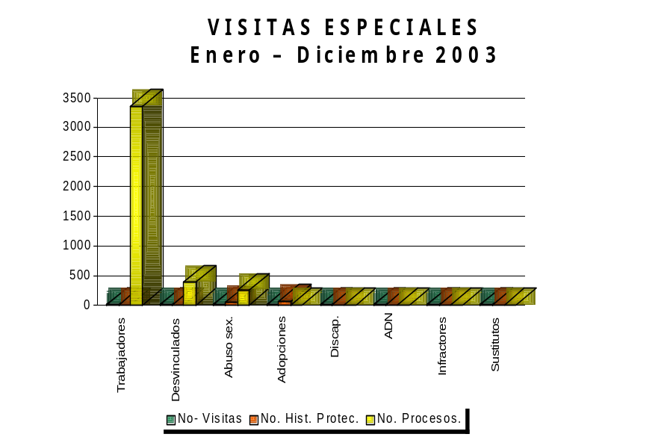

En el 2003, en cumplimiento de la función preventiva y de control de gestión de las políticas públicas de infancia y familia, se realizó seguimiento a 45 instituciones que adelantan programas de atención y protección a la niñez trabajadora, jóvenes desvinculados del conflicto armado, víctimas de abuso sexual, adopciones, discapacidad, niños y niñas infractores de la ley y niños en hogares sustitutos.

Este proceso que tenía como objetivo primordial garantizar la defensa de los derechos fundamentales de esta población, implicó la realización de 58 visitas, en las cuales se revisaron 115 historias de protección, se obtuvieron 3.359 permisos de trabajo, se hizo seguimiento a 387 procesos adelantados ante los Juzgados de Menores y Promiscuos de Familia contra jóvenes desvinculados del conflicto armado y se revisaron de 260 procesos de abuso sexual adelantados por la Fiscalía General de la Nación, cuyas víctimas eran menores de edad.

De otra parte, se requirió al Instituto Colombiano de Bienestar Familiar, para que procediera a evacuar las pruebas de ADN, represadas desde 1.999.
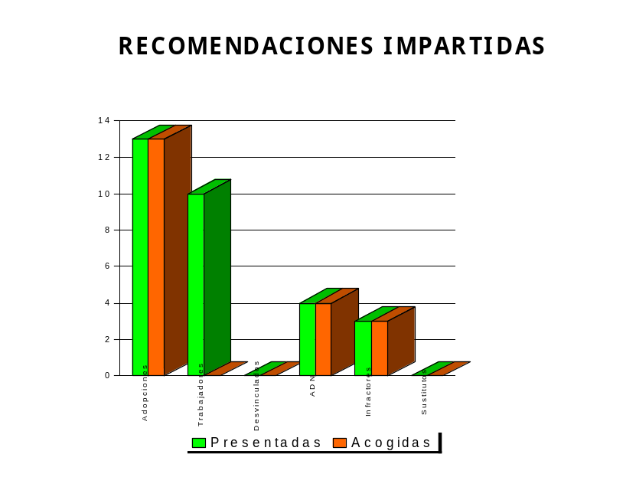

Se hicieron las recomendaciones del caso con el propósito de impulsar la acción del Estado Colombiano, con el objeto de restablecer los derechos vulnerados de éstos niños y niñas. Se hicieron más de 80 recomendaciones a las instituciones del Estado, de las cuales fueron acogidas 70, las 10 restante se verificarán en el primer trimestre del año 2004.

Dentro de los logros alcanzados como resultado de los seguimientos efectuados se encuentran:

2.2 Adopciones y casas de madres solteras

La Procuraduría realizó 6 recomendaciones al Instituto Colombiano de Bienestar Familiar frente al programa de adopción y 7 frente a las instituciones autorizadas. La entidad acogió las recomendaciones propuestas.

Se vigilaron 8 instituciones autorizadas por el Instituto Colombiano de Bienestar Familiar, para desarrollar programas de madres solteras en Bogotá, Medellín y Cali.

Atención y protección a niños y jóvenes trabajadores

Se vigilaron 14 inspecciones de trabajo en las ciudades de Barranquilla, Cartagena, Medellín, Tunja, Manizales, Montería, Pereira, Neiva, Villavicencio, Pasto, Bucaramanga, Ibague, Cali y Bogotá. De ello se efectuaron 16 recomendaciones al Instituto Colombiano de Bienestar Familiar y al Ministerio de Protección Social para dar cumplimiento a la normatividad establecida sobre la materia.

Abuso y explotación sexual.

Se vigiló el Centro de Atención Integral a Víctimas de Violencia Sexual de Bogotá. Se revisaron 260 expedientes adelantados en las 14 Fiscalías de la Unidad de delitos contra la libertad, la dignidad y la formación sexual.

Se revisaron 50 historias de protección en la oficina del Instituto Colombiano de Bienestar Familiar que opera en el Centro y se hizo seguimiento a la Sentencia de Tutela 555 de 2003 de la Corte Constitucional.

Pruebas de paternidad y maternidad –ADN

Se hizo un diagnóstico del estado de represamiento de las pruebas. Se Convocó al Comité Interinstitucional creado para la descongestión de los despachos judiciales en la jurisdicción de familia y se impulsó la expedición del Decreto 2112 de 2003, por el cual se reglamenta la acreditación y certificación de los laboratorios que practican pruebas de paternidad.

Se logró la ampliación del convenio entre el Instituto Colombiano de Bienestar Familiar y el Instituto Nacional de Medicina Legal y Ciencias Forences, para realizar la evacuación de las pruebas represadas. El Instituto Colombiano de Bienestar Familiar adjudicó a 7 laboratorios la evacuación de 110.000 muestras en 25 departamentos del país.

Informe a la Corte Constitucional sobre la evacuación de las pruebas.

Niños y niñas infractores

Se logró la cancelación del contrato con la Institución “Valle de Lilí” en Cali, por confirmación de las denuncias sobre violación de derechos de los niños infractores allí ubicados.

Se dio impulso a la acción interinstitucional frente a la actualización de protocolos y trámites administrativos de los dictámenes periciales que realiza el Instituto Nacional de Medicina Legal y Ciencias Forenses, a los menores infractores para determinar su edad.

Jóvenes desvinculados del conflicto armado

En Medellín se realizó el primer taller regional de análisis sobre competencias, procedimientos y atención que brinda el Estado Colombiano a los niños, niñas y jóvenes desvinculados del conflicto armado.

Se impulso la construcción colectiva interinstitucional del “Protocolo de atención a niños, niñas y jóvenes desvinculados del conflicto armado”.

Se visitó el Comité Operativo para la Dejación de las Armas-CODA-, para impulsar la celeridad en la expedición de los certificados a cargo de esta Institución, por cuanto resultaba afectado el trámite Judicial de 387 procesos adelantados contra niños y niñas desvinculados del conflicto.

Trata de Personas

Se dio capacitación a 180 funcionarios a través de dos talleres interinstitucionales sobre competencias y procedimientos en el tema de trata de personas, se dio impulso a la construcción colectiva interinstitucional del Protocolo y Ruta de atención a personas víctimas de trata de personas.

La OIM donó 13 equipos de cómputo a las Procuradurías Judiciales de Familia de Cali, Buga, Medellín, Barranquilla, Cartagena, Neiva, Pasto, Armenia, Pereira, Bucaramanga, Ibagué y la oficina del CAP de Bogotá.

Actuaciones en defensa de los derechos fundamentales de la infancia y la familia

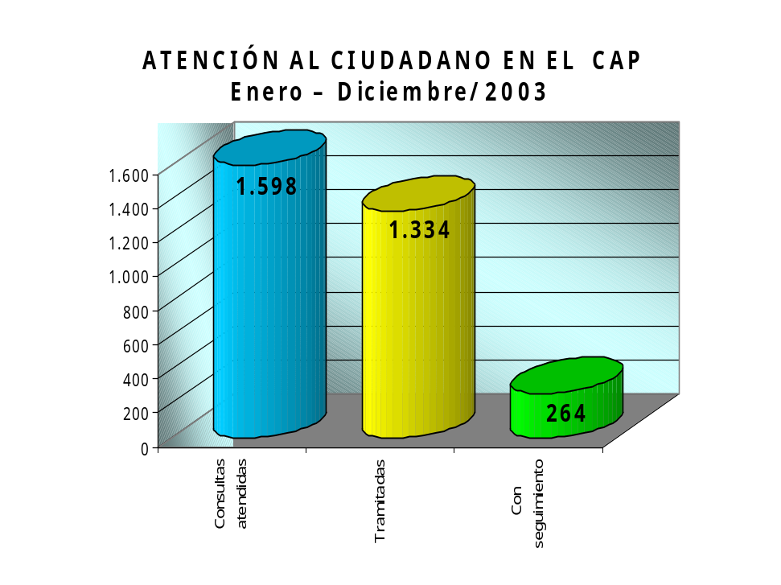
Una de las estrategias que adelantó la Procuraduría en cumplimiento de su función en defensa de los derechos fundamentales de la infancia y la familia, fue la atención al público a través de la oficina de familia, ubicada en el Centro de Atención al Público CAP, en la ciudad de Bogotá. En el 2003 se brindó orientación y asesoría jurídica a 1.598 personas que consultaron. 1.334 se tramitaron inmediatamente y a 264 se les hace seguimiento.
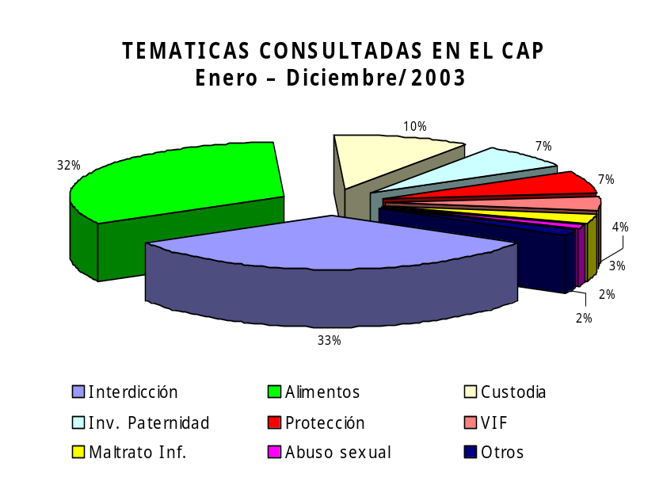

Las temáticas más consultadas por los usuarios son en su orden: solicitud de orientación en el inicio de procesos de interdicción en 33%; alimentos 32%; custodia 10%; investigación de paternidad y protección; 7% violencia intrafamiliar 4%; maltrato infantil 3%; abuso sexual 2%; otros casos 2%.
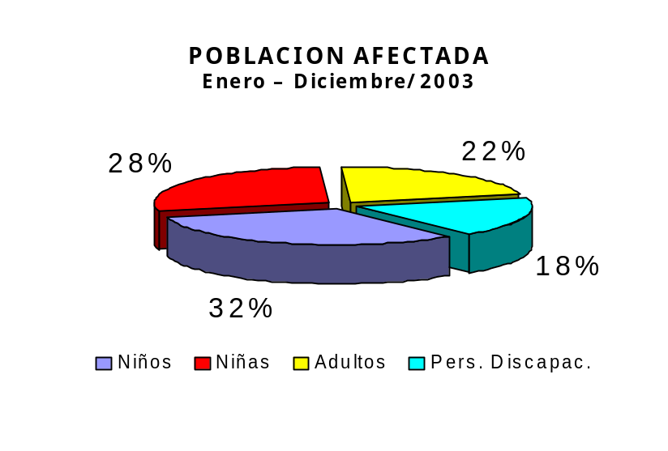
De la población atendida, el 32% fueron casos de niños; el 28% niñas; el 22% adultos y el 18% personas con discapacidad.
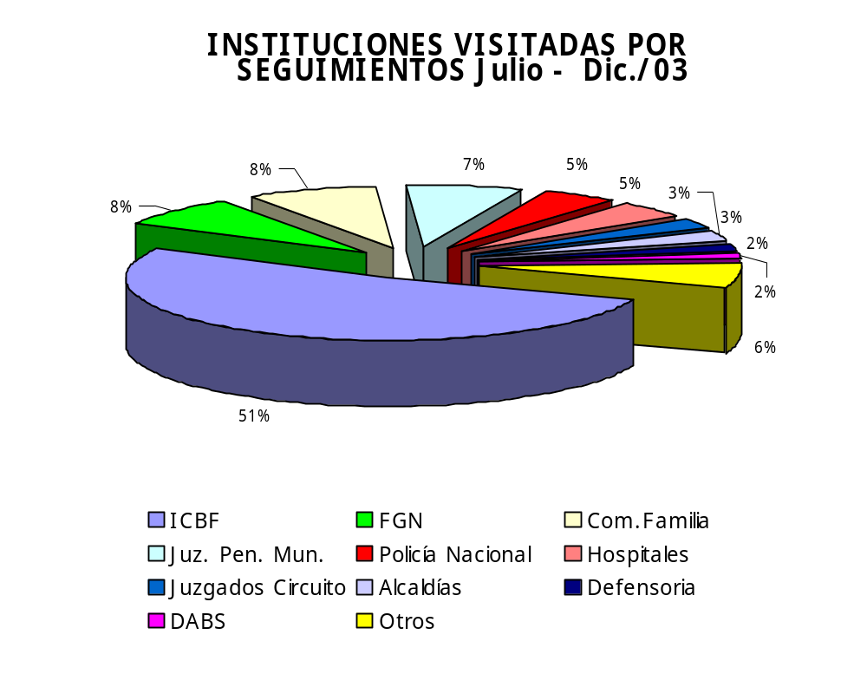

La Procuraduría realizó visitas con el propósito de efectuar recomendaciones al ICBF, a la Fiscalía General de la Nación, a las comisarías de familia, a los juzgados penales municipales, a la Policía Nacional, a los hospitales del Distrito, a los juzgados penales del circuito y a las alcaldías locales.

Intervención Judicial

Se elaboró un manual de intervención judicial que se implementó durante el segundo semestre del 2003. Este permitió orientar la intervención ante la Corte Suprema de Justicia, Sala Civil y Agraria; ante los Tribunales de Distrito, Sala Civil y de Familia; ante los Juzgados de Familia y ante los Juzgados de Menores.
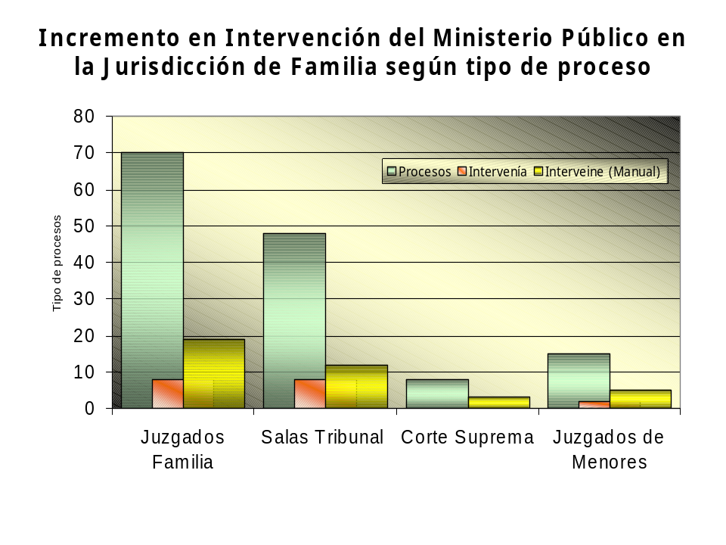
De los 85 trámites que conocen los jueces de familia y de menores, el Ministerio Público intervino en 10, es decir en el 11.7%, para el 2003 la intervención se incrementó al 30% y se amplió hasta en 25 clases de procesos.

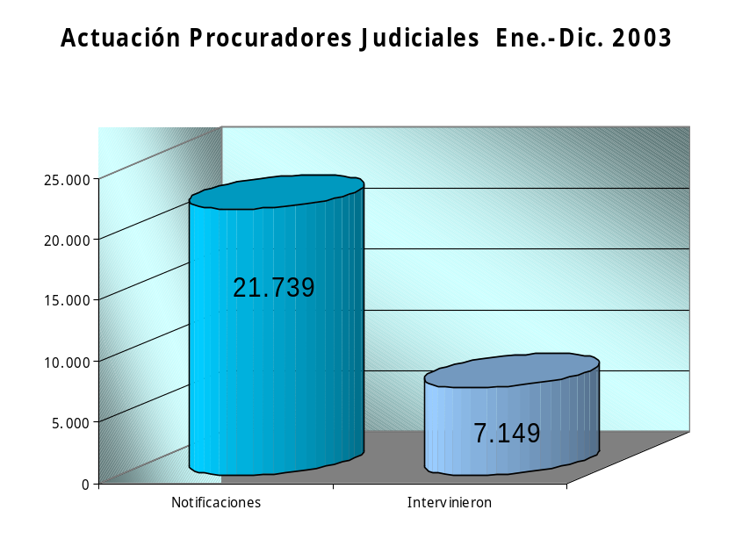

Durante el 2003 el Ministerio Público se notificó en 21.739 procesos de los cuales intervinieron en 7.149 en todas las etapas del proceso hasta la sentencia.
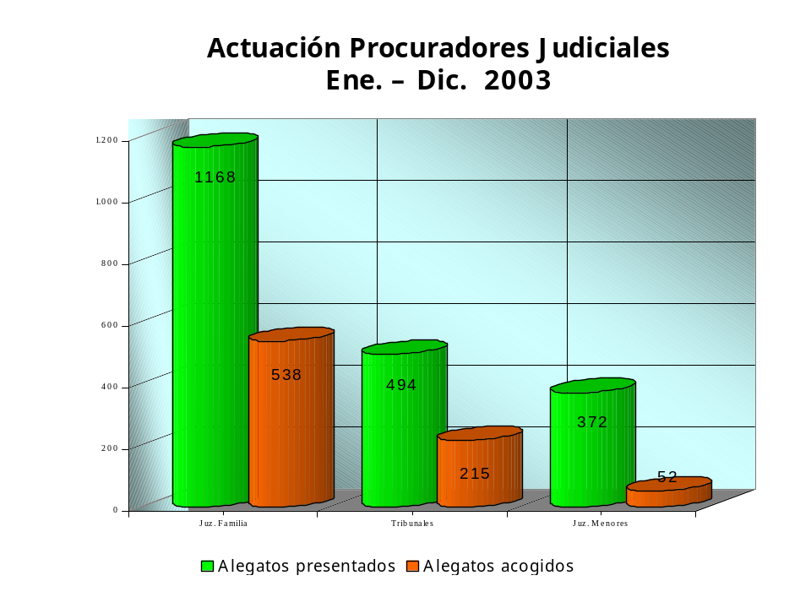

De los 7.149 procesos en los que se intervino, se presentaron 1.168 alegatos ante los juzgados de familia, de los cuales 538 fueron acogidos en la sentencia. En la sala Civil y de Familia de los tribunales se presentaron 494 alegatos, de los cuales fueron acogidos 215; ante los Juzgados de menores se presentaron 372 alegatos, fueron acogidos 52.

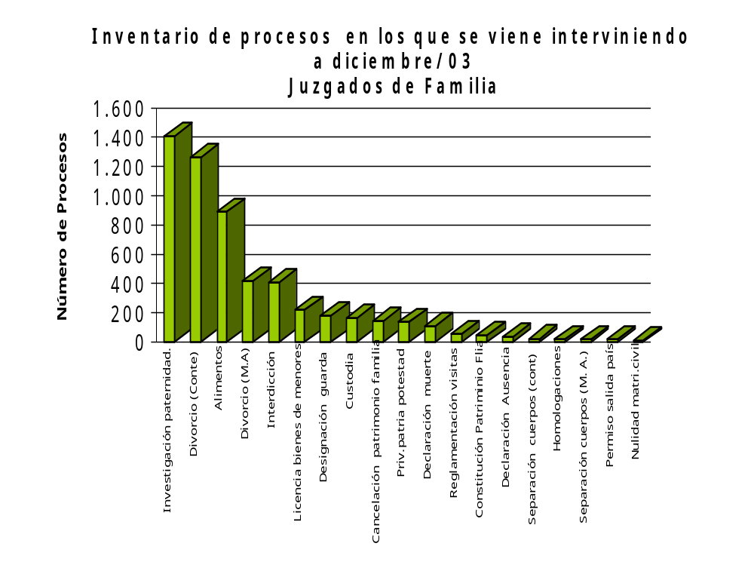

A 31 de diciembre del 2003, los procesos que contaban con mayor intervención por parte del Ministerio Público ante los Juzgados de Familia eran los de investigación de paternidad, seguidos por los procesos de divorcios, alimentos, e interdicción judicial. Así entonces, se demuestra el incremento en la intervención en aquellos procesos de notificación facultativa.
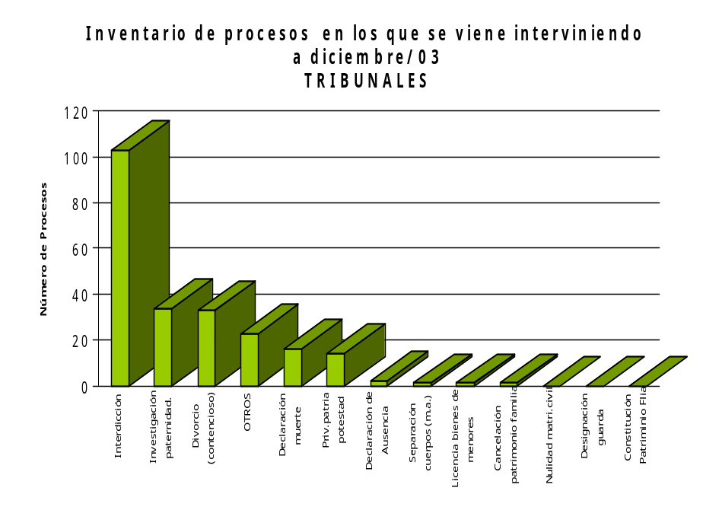
En las salas civiles y de familia de los Tribunales igualmente, se presenta la misma tendencia.

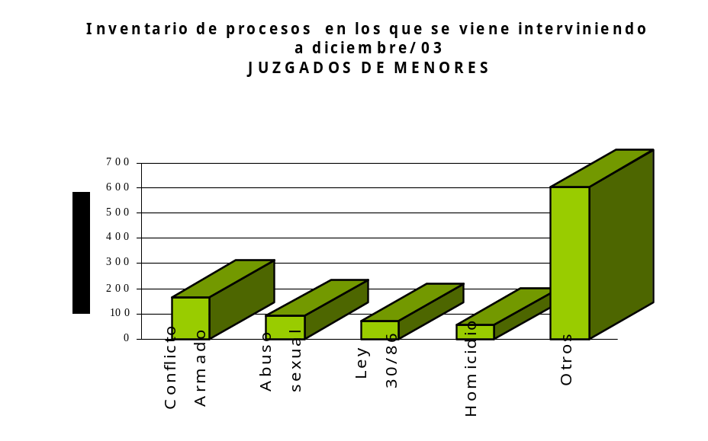
Ante los juzgados de menores, la mayor intervención está en los procesos en donde se encuentren jóvenes desvinculados del conflicto armado, seguido por procesos de abuso sexual, ley 30/86 y homicidios como lo señala el manual de intervención.

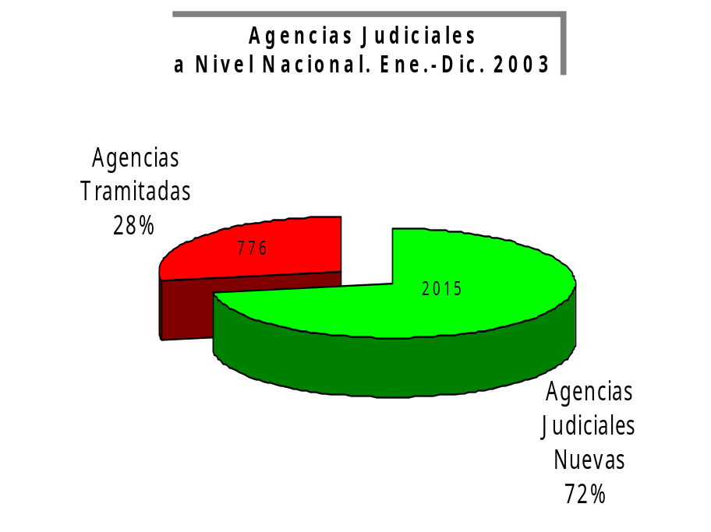

Frente a las agencias judiciales por mora en los trámites judiciales o violación del debido proceso, en el año 2.003 se presentaron 2.015 quejas, de las cuales se tramitaron 776, es decir el 28%. En las demás el Ministerio Público realizó seguimiento de los procesos para que en estos, se garantice el debido proceso a los ciudadanos quejosos.
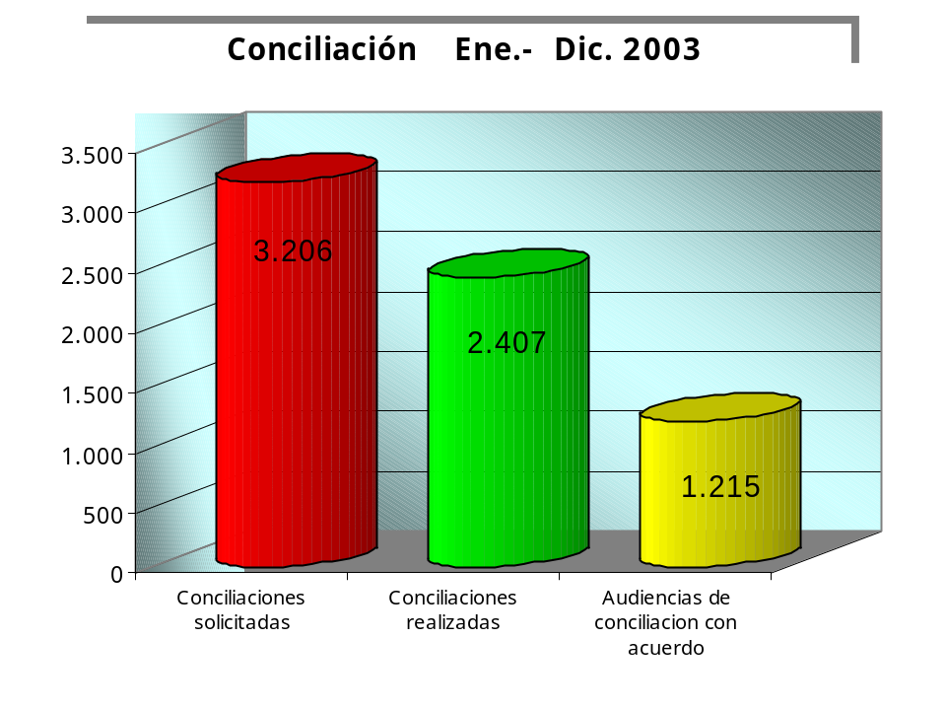

Convenios

Para el año 2003, vale la pena resaltar la celebración de convenios de cooperación técnica con organismos internacionales. Estas alianzas estratégicas buscaron fortalecer la vigilancia preventiva a las políticas públicas de infancia y familia establecidas por el gobierno colombiano, y de otro lado lograr impulso a la acción del Estado en la atención y protección a víctimas de trata de personas, de abuso sexual, de violencia intrafamiliar y a jóvenes desvinculados del conflicto armado.

2.3 Convenios con agencias de cooperación internacional

Con el Fondo de las Naciones Unidas para la Infancia (UNICEF) con el propósito de fortalecer la función preventiva, la protección de los derechos humanos y el control de gestión, especialmente en los temas que tienen que ver con niños y niñas desvinculados del conflicto armado, y el seguimiento al estado colombiano en el cumplimiento de las cumbre del milenio.

Con la Organización Internacional para las Migraciones (OIM) con el propósito de fortalecer la función de protección y defensa de los derechos humanos de las víctimas del delito transnacional de trata de personas, que afecta de manera especial a niñas y mujeres Colombianas.

Convenios con entidades del orden nacional en dos frentes importantes, violencia intrafamiliar y abuso sexual.

Convenio interinstitucional suscrito por Fiscalía, Defensoría del Pueblo, Alcaldía Mayor, Instituto Colombiano de Bienestar Familiar y Personería Distrital, entre otros, para atención Integral a víctimas de violencia sexual e intrafamiliar. Convenio con Apoyo técnico y financiero del Fondo de Población de Naciones Unidas – FNUAP.

CAPITULO III

LUCHA CONTRA LA GRAN CORRUPCIÓN

1. Vigilancia preventiva y control de gestión

En ejercicio de esta función la Procuraduría General de la Nación durante el 2003 adelantó importantes gestiones tendientes a vigilar el manejo del patrimonio público y evitar la comisión de faltas disciplinarias; es así como, entre otras, se adelantaron las siguientes actividades:

- Renovación del Estado

Se efectuó vigilancia preventiva al “Programa de Renovación de la Administración Pública", con el objetivo de verificar que el proceso se realizara con observancia de los principios constitucionales y legales, señalados en la Directiva No. 10 del 20 de agosto de 2002, expedida por el Gobierno Nacional. Dicha vigilancia se realizó inicialmente en TELECOM, el DRI, FERROVIAS, el INURBE, el INAT y CARBOCOL.
El trabajo se centró en vigilar la forma como se encontraban liquidando algunas de estas entidades, y estudiar el resultado del proceso de renovación, con el fin de determinar si se estaba en capacidad real de cumplir o no con las funciones de ley.

- Ministerio de Comunicaciones

Se realizaron visitas en las oficinas de Control Interno de Gestión y Control Interno Disciplinario del Ministerio de Comunicaciones, con el fin de realizar un control de gestión a los procesos operativos, administrativos y disciplinarios internos.

Se constató que el citado Ministerio carece de un manual de contratación, a pesar de existir varios contratos para el desarrollo del mismo; la recuperación de cartera es deficiente; existe prescripción de cuentas; la rotación del personal directivo es alta, y el sistema de archivo central no funciona.

- Ministerio de Cultura

La Procuraduría con el fin de ejercer vigilancia preventiva a la gestión desarrollada por el Ministerio de Cultura, realizó visitas a las oficinas de Control Interno de Gestión, Control Interno Disciplinario, Planeación, Gestión Humana entre otras.

Como aspectos relevantes se encontró que ese ministerio, como resultado del Programa de Renovación de la Administración Pública adelantó un proceso de reestructuración, por medio del cual se modificó la estructura interna y la planta de personal; como consecuencia, se observó que la gran mayoría de manuales de procedimientos, tanto de las cargas técnicas como administrativas quedaron desactualizados, lo que implicó un esfuerzo de esa entidad para actualizarlos a la mayor brevedad.

- Instituto de Seguro Social

Se efectuó seguimiento a la situación presentada en la ciudad de Cartagena, en el proceso de recaudo de aportes de seguridad social del ISS, realizado en la Corporación de Ahorro y Vivienda - LAS VILLAS, en donde presuntamente se hurtaron $2.000 millones de pesos por este concepto. En este caso se inició investigación disciplinaria.

- Fondo de garantías de instituciones finacieras FOGAFIN

Con base en el proceso de liquidación de la Caja de Crédito Agrario Industrial y Minero (Caja Agraria), se realizó vigilancia preventiva y de control de gestión, para evaluar los mecanismos de seguimiento que se realizaron en los procesos de liquidación de las entidades financieras, adelantados por FOGAFIN.

- Fondo de ventas populares de la Alcaldía Mayor de Bogotá

En coordinación con la Personería Delegada para la Vigilancia Administrativa de las Entidades Descentralizadas, se atendieron las quejas de los vendedores ambulantes relacionadas con la presunta ilegalidad en el desalojo de inmuebles en el Barrio Santa Inés de la Capital.

- Junta Directiva de CORABASTOS

El Subdirector del Fondo de Desarrollo Rural Integrado DRI, solicitó la intervención de la Procuraduría en la sesión de la Junta Directiva de CORABASTOS, en razón a que la Gobernación de Cundinamarca había desconocido la legitimidad de la representación del extinto IDEMA en la citada Junta, delegada en el Secretario General del Ministerio de Agricultura. Como resultado de la intervención, se aprobó el nombramiento de nueva Junta Directiva de CORABASTOS.
- Comisión Nacional de Televisión

La Procuraduría realizó seguimiento a la actividad de la División de Gestión Electoral de la Registraduría, con el fin de vigilar la transparencia en la elección del Comisionado Nacional de Televisión, el cual culminó el 21 de mayo de 2003.

- Ministerio de Protección Social - Coordinación General del Pasivo Social de Puertos de Colombia

Se realizó vigilancia preventiva ante el Ministerio de Protección Social y la Coordinación General del Pasivo Social de Puertos de Colombia, en el proceso de entrega de las historias laborales y sentencias judiciales del pasivo social de Puertos de Colombia, por parte de la firma contratada DIGIMASTER LTDA., la cual estaba encargada de la sistematización, digitalización y actualización de cerca de diez millones de folios, correspondientes a la historia laboral, sentencias judiciales y resoluciones.

- Ministerio de Comercio Exterior

Por solicitud de la Federación de Cooperativas de Productores de Leche, se continuó con vigilancia especial a la utilización de los instrumentos previstos en el Plan Vallejo para el control a la calidad y cantidad de leche importada. Lo anterior, con ocasión del decomiso por parte del DAS, de aproximadamente 550 toneladas de leche importada en las ciudades de Armenia, Cereté, Barranquilla y Cartagena, por tener la fecha de vencimiento caducada. Como resultado de esta gestión se logró que la DIAN y las Secretarias de Salud Territoriales tomaran la medidas del caso.

- Programa Presidencial de Modernización, Eficiencia, Transparencia y Lucha contra la Corrupción

Se realizó control de gestión y vigilancia preventiva a la oficina que tiene a su cargo el programa presidencial de modernización, eficiencia, transparencia y lucha contra la corrupción, con el propósito de hacer seguimiento a la labor realizada e identificar los mecanismos de información para hacer efectiva la lucha contra la corrupción.

Como resultado de esta vigilancia se observó que en cuanto a la estructura y organización, el programa cuenta con un conjunto de dependencias articuladas procedimentalmente y con un cuerpo de funcionarios calificados en relación con la gestión que le corresponde adelantar.

Cabe destacar la celebración del Convenio de Cooperación y Apoyo suscrito el 10 de mayo de 2003 entre la Fiscalía, la Contraloría y la Procuraduría, para aunar esfuerzos en la lucha contra la corrupción.

- Superintendencia Bancaria

Con ocasión de la expedición de la Ley 795 de 2003, mediante la cual se reformó el Estatuto Orgánico del Sistema Financiero; a partir del 1 de junio de 2004, cada institución financiera en Colombia debe contar con un defensor del cliente, quien debe ser el encargado de atender las reclamaciones relacionadas con el incumplimiento de las normas legales en las operaciones, contratos y demás actividades que constituyan su objeto social. Por lo anterior, la Superintendencia Bancaria asume exclusivamente la segunda instancia de tales reclamaciones, para lo cual se ha continuado con el seguimiento a la aplicación de dicha reforma, a fin de verificar que se atiendan oportunamente las múltiples peticiones de los usuarios financieros. Este seguimiento ha sido realizado especialmente en el Fondo Nacional del Ahorro.

- Departamento Administrativo de Seguridad–DAS

Debido a los reclamos presentados por los usuarios del servicio prestado por ese departamento, relativos a las largas filas y demora para la expedición del certificado de antecedentes judiciales, se realizó una vigilancia preventiva a dicho proceso, con el fin evaluar la gestión efectuada para el efectivo cumplimiento de la misma. La Procuraduría recomendó a las directivas de la entidad estudiar la posibilidad de adquirir tecnología de punta para que el procedimiento no se realice manualmente, para evitar la demora en la prestación del servicio.

- Centro de Educación y Administración en Salud–CEADS

Se realizó un control de gestión, con el fin de verificar el cumplimiento misional en el CEADS. Luego de conocer la misión y el plan de desarrollo institucional que rige para esa entidad, se consideró prioritario sugerir una adecuada organización institucional, amparada el Decreto 2442 de 1982 y su posterior reglamentación según convenio suscrito entre el Ministerio de Salud (actual Ministerio de Protección Social) y el Ministerio de Educación. La Procuraduría recomendó al Ministerio de Educación Nacional subsanar de manera urgente la inconsistencia jurídico-administrativa arriba anotada, toda vez que esa entidad actualmente está trabajando en el Programa de Renovación de la Administración Pública referido específicamente a sus órganos adscritos.

- Jurados de votación

Se hizo vigilancia preventiva a las investigaciones disciplinarias que se iniciaron por los representantes legales de las entidades estatales contra los servidores públicos que incumplieron su función como jurados de votación en las elecciones del 10 de marzo y 26 de mayo de 2002. En desarrollo de ésta, se ofició a todas las entidades estatales y privadas que habían registrado inasistencia de funcionarios en el proceso electoral.

- FOGAFIN

Con motivo de las quejas interpuestas ante la Procuraduría General de la Nación relacionadas con la liquidación de la Caja de Crédito Agrario Industrial y Minero y, al aproximarse el cuarto año de su intervención, se realizó seguimiento preventivo al informe de gestión del primer semestre de 2003 presentado por la Gerente Liquidadora de la Caja Agraria ante FOGAFIN, entidad técnica competente para realizar su vigilancia.

De los estados financieros se concluyó que los informes de 1999 aún se encuentran en proceso de auditoría; que los estados financieros de 2000 y 2001 tienen dictamen adverso por parte de la firma Arthur Andersen; que los activos disponibles tienen un 89% de cubrimiento del pasivo; y que hay un índice de morosidad de un 95% de los créditos otorgados durante su actividad comercial, por la cual existen aproximadamente 45 mil procesos jurídicos de cobro, de los cuales se estima que sólo en la mitad se presenta actividad litigiosa, con aproximadamente 750 abogados externos que representan a la entidad, disgregados en 63 centros de acopio en todo el país. De lo anterior se puede deducir que dicho proceso de liquidación se prolongará en el tiempo, dada la dispersión y el alto volumen de procesos de recuperación de cartera.

- Instituto de Crédito Territorial e INURBE en liquidación

La Procuraduría realizó vigilancia preventiva a predios con vocación de vivienda de interés social que se encuentran presuntamente para la venta por las respectivas Entidades, hasta la fecha no se ha logrado definir como se llevará a cabo el proceso de subasta, titularización o venta de los mismos.

- Universidad Nacional de Colombia

Con el fin de atender los requerimientos hechos por la comunidad universitaria respecto de los recursos de reposición impetrados contra el acto de elección del Rector General, se inició la correspondiente investigación.

- Universidad Nacional Abierta y a Distancia – UNAD

Por solicitud de la Secretaria General de la UNAD y de varios participantes al proceso de elección del Rector de la Universidad, la Procuraduría adelanto acompañamiento preventivo al citado proceso, el cual se inició mediante convocatoria pública el 17 y el 24 de agosto de 2003.

- CAJANAL Y CAPRECOM

Se practicaron visitas a estas entidades, con el fin de indagar acerca de los presuntos hechos de manipulación de archivos de historias laborales y prestaciones económicas, de conformidad con los informes presentados por el Archivo General de la Nación y el Departamento Administrativo de la Función Pública, en cumplimiento de la Ley 594 de 2000 y la Directiva Presidencial 011 de 2002.

Se revisaron los expedientes de pensión de sobrevivientes, sin encontrar mayores irregularidades y en algunos casos puntuales, estas anomalías ya se habían judicializado o puesto en conocimiento de la Fiscalía General de la Nación, además, todos los expedientes cumplían con los requisitos exigidos por el Archivo General de la Nación y la Directiva 011.

- Fondo Rotatorio del Ejército Nacional–FRE

Se llevó a cabo vigilancia preventiva a la gestión realizada al proceso de contratación del FRE. Se recomendó la unificación de procedimientos con el fin de evitar desgaste administrativo y aumento de costos, entre otros.

- Cámara de Representantes-pasajes aéreos

Con motivo de la declaración de urgencia manifiesta para contratar el suministro de pasajes aéreos para los Representantes y demás empleados, la Directora Administrativa de esa Corporación remitió toda la documentación del proceso precontractual, para su revisión. Se encontraron irregularidades, por lo cual se inició la correspondiente investigación disciplinaria.

- Instituto de Hidrología, Meteorología y Estudios Ambientales– IDEAM

La Procuraduría inició vigilancia preventiva en el IDEAM, por solicitud de la Unidad de Investigación y Sanción del programa presidencial de modernización, eficiencia, transparencia y lucha contra la corrupción y la Red Nacional de veedurías ciudadanas, quienes denunciaron presuntas anomalías en el contrato interadministrativo de arrendamiento suscrito con la Caja de Sueldos de la Policía Nacional, en el traslado de la sede del Instituto al Hotel Milton.

- Ministerio de Hacienda y Crédito Público

Por solicitud del representante legal de la firma VISE LTDA, la Procuraduría ejerció vigilancia preventiva para determinar si el Ministerio había inhabilitado a dicha firma para participar en procesos de contratación con el Estado.
La entidad encontró que el Ministerio de Hacienda no se pronunció de manera expresa sobre la inhabilidad, al advertir tal circunstancia y por estimar que la decisión que se tomara al respecto, conllevaría implicaciones jurídicas para las entidades públicas que tenían contratos con la firma VISE. Se conformó un comité para resolver dicho asunto; una vez discutido el problema jurídico se resolvió investigar a los servidores públicos del Ministerio que participaron en la actividad contractual para seleccionar la propuesta de seguridad y que no se pronunciaron de manera expresa sobre la inhabilidad que pesa sobre la unión temporal integrada por VISE.

- Lotería de Bolívar

Se practicó visita a la Lotería de Bolívar con sede en Cartagena, atendiendo el requerimiento del concesionario INVERAPUESTAS, por cuanto afirmó que el pliego de condiciones de la Licitación 01 de 2003 no era objetivo, y se les quería excluir del mismo. Como resultado de esta vigilancia la Procuraduría General solicitó la suspensión del proceso licitatorio; posteriormente la Lotería de Bolívar no acogió las observaciones de la Procuraduría y de la Superintendencia Nacional de Salud, razón por la cual se reiteró la solicitud de suspensión del proceso licitatorio y la suspensión provisional del Gerente Ad-hoc de la Lotería de Bolívar.
La Procuraduría inició investigación disciplinaria contra el Gobernador y demás funcionarios relacionados con el citado proceso.

- Comisión Nacional de Televisión

El control preventivo lo realizó la Entidad haciendo seguimiento al procedimiento a cargo de la Comisión Nacional de Televisión, que tenía por objeto adelantar la Licitación Pública 06 de 2003 para la adjudicación por el sistema de concesión de los espacios de televisión del Canal UNO. En desarrollo de esta gestión se realizaron diversas reuniones con funcionarios de la CNT y se allegaron documentos complementarios sobre el proceso selectivo. El día 6 de octubre de 2003 se inició la audiencia pública para la adjudicación por el sistema de concesión de los espacios de televisión, la que fue adjudicada con fecha 8 de octubre.

- Cámara de Representantes-licitación pública 019 de 2003

Se ejerció vigilancia preventiva en la audiencia de adjudicación de la Licitación Pública 019-2003, cuyo objeto era la asesoría integral para la administración de riesgos y corrotaje de seguros. En desarrollo de la Audiencia, el representante de la firma DeLIMA MARSH en su calidad de oferente, presentó observaciones relacionadas con la adjudicación del proceso licitatorio, por considerar que se hicieron exigencias posteriores al cierre del proceso, correspondientes al punto de Indemnizaciones, que exponía que para obtener el mayor puntaje se debía presentar de manera exacta el pago de (2) indemnizaciones de siniestros, por lo que la firma consideró que la Cámara de Representantes actuó de manera irregular y a contrario sensu de lo dispuesto en el artículo 29 de la Ley 80 de 1993, según el cual no se deben considerar aspectos subjetivos para la determinación de la oferta más favorable. Por lo anterior se inició investigación.

- Alcaldía Mayor de Bogotá-Unidad de Atención Integral a La Población Desplazada por la Violencia y Seguridad-Red de Solidaridad Social.

Se ejerció vigilancia preventiva con base en la información suministrada por la Directora de la Unidad, relacionada con posibles irregularidades presentadas en la contratación de las personas que se encargan de la atención a esta población, ya que ese Despacho recibe un promedio diario de más de 150 desplazados por el conflicto social y de guerra que vive el país, población sociológicamente maltratada, amenazada y desvinculada de sus tierras y entorno social.

Más que irregularidades, se encontró que existe un caos administrativo, pues el proyecto de protección de desplazados tiene tres direcciones: la Directora del proyecto, el Director del D.A.B.S. y el Director del Fondo de Vigilancia y Seguridad del Distrito. Con participación de la Procuraduría se efectuó una reunión de conciliación, en la cual la Entidad formuló las recomendaciones del caso.

- Instituto Nacional de Vías–INVIAS.

Como consecuencia de la solicitud presentada por el representante legal de OPENVÍAS, la Procuraduría ejerció vigilancia preventiva al Proceso Licitatorio SVP-002/03 cuyo objeto era el recaudo, custodia, transporte y consignación de las tasas de peajes que se cobran en las estaciones que están bajo el control y la vigilancia del INVIAS, en las zonas occidental y oriental; así como también el suministro, instalación y operación de equipos de control de tránsito y operación de estaciones de peaje.

- Instituto Colombiano del Deporte–COLDEPORTES.

Se practicó visita en la sede de COLDEPORTES con el fin de conocer la gestión administrativa del Instituto, en la organización y manejo de los recursos presupuestales destinados a la realización de los Juegos Deportivos Nacionales 2004, Juegos Bolivarianos 2005 y Juegos Centro Americanos y del Caribe 2006. Se observó que la organización de estos eventos deportivos se está realizando a través de convenios interadministrativos suscritos entre COLDEPORTES y las Alcaldías de las ciudades sedes de los juegos, en los cuales el Instituto aporta los recursos y las Alcaldías contratan la obras para la construcción y adecuación de escenarios deportivos.

Se conoció que el Instituto está contratando un número importante de personal, ya sea de manera directa o a través de un convenio de cooperación celebrado con la SECAB. Como consecuencia de la vigilancia efectuada, la Procuraduría realizó reuniones con el Presidente de COLDEPORTES, con el fin de poner en conocimiento los hallazgos de la gestión realizada, e igualmente acordar unos compromisos que den solución definitiva a los mismos.

- Fondo Rotatorio de la Policía

Con motivo del proceso de contratación directa 061, adelantado por el Fondo Rotatorio de la Policía, cuyo objeto es la adquisición y mantenimiento de equipos aéreos con destino al área de aviación policial, el oferente SKI FLY realizó una serie de observaciones al desarrollo del proceso contractual. La Procuraduría después de efectuada la vigilancia preventiva recomendó a la entidad contratante corregir algunos puntos del proceso.

Así mismo, es importante anotar que se proyectó una circular, con el fin de establecer unos parámetros respecto a la contratación de las entidades del Estado con los Organismos Multilaterales, acogiendo la normatividad vigente, esto es, la Ley 80 de 1993 y el Decreto 2170 de 2002.

- Responsabilidad patrimonial del Estado

Se realizaron visitas de vigilancia preventiva y control de gestión a los Comités de Conciliación del DAS, INVIAS, ISS, INPEC, Ministerio de Educación, IDU, Ministerio de Relaciones Exteriores, por tratarse de entidades que presentan un alto número de condenas contra el Estado, con el objeto de establecer que políticas y procedimientos aplicaban para prevenir el daño antijurídico, y con el fin de verificar la gestión efectuada en relación con las demandas de acción de repetición y llamamiento en garantía con fines de repetición, en aquellos procesos en que el Estado ha sido condenado o en los cuales se ha llevado acabo una conciliación.

Como consecuencia de la gestión descrita, así como también, de la información suministrada por funcionarios de la Dirección de Defensa Judicial de la Nación, se realizó un informe en el cual se destacó la situación actual de estos Comités, se concluyó que los Comités de Conciliación no se están reuniendo oportunamente para tomar decisiones acerca de la posibilidad de conciliar, igualmente cuando se reúnen, omiten cumplir con lo previsto en el artículo 5 del Decreto 1214 del 2000; para efectos de iniciar la acción de repetición no se está realizando un estudio jurídico completo, lo cual hace que se tomen decisiones rápidas y sin fundamentos legales suficientes.

Se enviaron comunicaciones a diferentes entidades del orden nacional solicitando información referente al cumplimiento por parte de las entidades, en relación con los términos de caducidad señalados en la Ley 678 de 2001, para iniciar las respectivas acciones de repetición, con el fin de que en aquellos casos en los cuales no se ha dado estricto cumplimiento, sean adelantadas las acciones pertinentes.

3. Atención de peticiones quejas y reclamos

La Procuraduría dando cumplimiento a sus funciones de vigilancia preventiva y control de gestión, realizó seguimiento a la atención prestada a los usuarios de los servicios públicos en general, por parte de las Superintendencias y las entidades del orden nacional prestadoras de los mismos, como son el Instituto de Seguro Social, la Caja Nacional de Previsión Social-CAJANAL, entre otras.

Se trasladó un alto porcentaje de peticiones, quejas y reclamos a las entidades estatales a las cuales les asiste competencia legal para atenderlas y resolverlas y se vigiló el tramite que se dio a las mismas.

- Comités de conciliación

Se adelantó un programa de capacitación y divulgación preventiva dirigido a los Comités de Conciliación del Ministerio de Defensa, el Departamento Administrativo de Seguridad-D.A.S, el Instituto Penitenciario y Carcelario-INPEC y los Fondos Rotatorios de las Fuerzas Militares con el Seminario-Taller “Fortalecimiento Comités de Conciliacion”, realizado el día 2 de octubre de 2003 en el Auditorio Antonio Nariño de la Procuraduría General de la Nación, donde se expusieron entre otros, los siguientes temas:

Problemática de los Comités de Conciliación, fortalecimiento de acciones de repetición y llamamiento en garantía, reparación directa ante el Contencioso Administrativo, aspectos Jurisprudenciales sobre las condenas más comunes contra el Estado.

- En materia de contratación estatal

En esta materia la Procuraduría General de la Nación ejerce función disciplinaria investigando y sancionando, si a ello hay lugar, a los servidores públicos que se encargan de dar impulso y desarrollo a las distintas etapas del proceso contractual. De igual manera, se realizan labores de orientación preventiva mediante la caracterización de criterios de identificación de conductas irregulares y su categorización en tipologías de infracciones administrativas, las cuales tienen mayor ocurrencia en el orden administrativo nacional. Dentro de los casos más frecuentes se encuentran:
- Nóminas Paralelas

Se configura este tipo de conducta irregular cuando la entidad, aún contando con personal idóneo en su planta de personal para desarrollar las labores a contratar, suscribe contratos con terceros para desarrollar dichas tareas. Esta práctica continúa presentándose, no obstante, que los decretos reglamentarios de la Ley 80 de 1993, especialmente el artículo 3 del Decreto 855 de 1994 y los decretos gubernamentales expedidos entre 1997 y 1998, han pretendido limitar al máximo la celebración de contratos de prestación de servicios contemplada en el artículo 24.1. d) y 32.2 de la Ley 80 de 1993. Con la aplicación del instrumento que provee el Código Disciplinario Único el artículo 48 numeral 29, la Procuraduría ha contribuido a erradicar dicha costumbre.

- Presuntas consultorías o asesorías

Esta es otra modalidad de establecimiento de nóminas paralelas, que tiene la sofisticación de eludir los procedimientos contemplados para los contratos de prestación de servicios. Disfraza la prestación de servicios, mediante la suscripción de un contrato de consultoría, con lo cual se evita la posibilidad de invocar los requerimientos de planta de personal y, por consiguiente, los controles establecidos en las normas contractuales.

- Bienes o servicios pagados y no recibidos

Dentro de esta anomalía, los administradores públicos ordenan el pago de las sumas que se han comprometido contractualmente a los proveedores, sin que estos últimos hayan cumplido con la entrega o prestación en su totalidad e integridad del objeto del contrato.

- Convenios interadministrativos y convenios con organismos internacionales

Algunas entidades del Estado celebran contratos de administración de recursos públicos prescindiendo de la licitación pública, acudiendo para ello a la celebración de convenios con otras entidades estatales o con organismos internacionales, mediante instrumentos que de entrada encarecen la contratación pública y quebrantan los procedimientos de selección objetiva de contratistas. Esto sucede aunque la Ley 80 de 1993 pretendió proscribir la contratación directa de fiducias y encargos fiduciarios.

- Regímenes especiales de contratación pública

Se acusa una indebida, a veces sospechosa, interpretación de los llamados regímenes especiales de contratación pública, algunos de los cuales, cubren sectores tan estratégicos como los de Energía Eléctrica, Telecomunicaciones, Hidrocarburos, Infraestructura Aeroportuarias, Ciencia y Tecnología, Educación Superior y Servicios Públicos Domiciliarios, entre otros. Alrededor de éstos se ha generado una cultura de laxitud y, por ende, manejo de los recursos públicos con criterios ajenos a los principios de la función administrativa previstos en el artículo 209 de la Constitución Política.

- Mecanismos de cofinanciación

Obras inconclusas, recursos destinados a otros fines (o desvío de recursos), demoras en desembolsos, incumplimiento de requisitos y autorizaciones previas, irregularidades en el cumplimiento de las responsabilidades de la interventoría, insuficiente y/o inapropiada supervisión, manipulación política, son algunas conductas que evidencian el carácter inapropiado de algunos convenios de cofinanciación para el cumplimiento de sus fines. Los mecanismos de cofinanciación continúan siendo fuente de desangre de los recursos públicos. En los casos conocidos por la Procuraduría es posible observar conductas omisivas de autoridades nacionales y territoriales frente a los convenios de esta modalidad, que se celebran para el desarrollo social de las comunidades con recursos provenientes de las regalías, de las transferencias, de la promoción agrícola, de la adecuación de tierras y del crédito público interno, que destina la Nación a la infraestructura física en los departamentos y municipios, ocasionando grave deterioro social de las regiones y localidades a los cuales se destinan.

- Irregularidades en la etapa precontractual del proceso de contratación publica

Dentro de las irregularidades que se presentan en la etapa precontractual están la omisión de la realización de estudios previos de mercado, de conveniencia y oportunidad, omisión de la obtención del certificado de disponibilidad presupuestal, incumplimiento del principio de selección objetiva, entre otros. La más frecuente está relacionada con la selección objetiva del contratista .

- Irregularidades en contratos de concesión

La concesión es un contrato que no se acaba de comprender ni de aplicar debidamente en Colombia. Las conductas investigadas en relación con las distintas formas de concesión, ya de obra pública, ya de servicios o funciones administrativas, acusan graves omisiones en la proyección financiera del objeto contractual y han generado cuantiosas indemnizaciones a cargo del Estado.

- Fraccionamiento de contrato

El fraccionamiento de contrato, como práctica para eludir el procedimiento de la licitación pública mediante la manipulación de las cuantías mínimas para contratar es una irregularidad que conforme a los expedientes que se han tramitado, se inspira bien en conductas dolosas de distribuir los dineros públicos como un botín; o bien de agilizar los trámites contractuales con el consiguiente encarecimiento de los bienes o servicios que adquiere el Estado.

- Violación del régimen de inhabilidades e incompatibilidades

Las inhabilidades están referidas a la persona que aunque impedida, actúa en el proceso de contratación. Las incompatibilidades tiene que ver con las relaciones de las personas que, aunque impedidas en razón a lazos de familiaridad, actúan en el proceso de contratación.

6. Comité para la Vigilancia de la Gestión Pública- CIVIGEP

El convenio interinstitucional para la vigilancia de la gestión pública se suscribió entre la Contraloría General de la República, la Defensoría del Pueblo y la Procuraduría General de la Nación, para promover, apoyar, estimular y fortalecer los mecanismos de control social, institucional y ciudadano en busca de la eficiencia y eficacia de los recursos del Estado, y en especial de aquellos destinados a programas sociales.

En el área preventiva el CIVIGEP vigiló el manejo del SISBEN, actividad en la cual se detectaron casos de doble afiliación, o de inclusión de personas fallecidas o sin derecho. Así mismo los Comités Regionales y Provinciales a manera de controles de advertencia comunicaron a las diversas dependencias de las administraciones sobre posibles inconvenientes o irregularidades que podrían presentarse en procesos contractuales y de presupuesto e inversión social, entre otros.

Se logró a nivel regional y provincial capacitar a 9.827 personas entre servidores públicos y ciudadanía en general, en diversas áreas tales como, funcionamiento y objetivos del CIVIGEP, contratación estatal, Derechos Humanos, Derecho Internacional Humanitario, Código Disciplinario Único, derechos de los desplazados y desplazamiento forzado, conformación de veedurías ciudadanas, servicios públicos domiciliarios, ética y valores, delitos contra la administración pública, entre otros

Por la acción de vigilancia emprendida por el CIVIGEP, se radicaron aproximadamente 80 expedientes contra los jefes de las administraciones tanto departamentales como municipales, secretarios de educación, salud, obras y planeación municipal, concejales, gerentes de hospitales y otros funcionarios.

7. Registro actualizado de las investigaciones de trascendencia nacional e internacional

La Procuraduría General de la Nación expidió durante el 2003 la Resolución No.118 del 17 de febrero, con la cual modificó la 0016 del 28 de junio de 2001. Con éstas se ha venido dando cumplimiento a la función legal de llevar un registro actualizado de los procesos que por la naturaleza de la falta, la cuantía y la calidad de los implicados, se consideran de trascendencia nacional e internacional.

Con el fin de facilitar el manejo de la información, el 4 de julio de 2003 se creó un programa para su registro y permanente seguimiento. El registro contaba para diciembre de 2003 con 160 procesos reportados del nivel central, 630 del nivel regional y 820 del nivel provincial.

- Sistema de Información-SIRI

La Procuraduría creó un sistema único de registro de sanciones que permite efectuar reportes para controlar el ingreso y la permanencia en el servicio público de quienes no pueden ser vinculados, contratados o continuar al servicio del Estado, por estar impedidos para ello.

Con ese fin el SIRI suscribió convenios de cooperación de información con la Registraduría Nacional del Estado Civil, la Contraloría General de la República, el Departamento Administrativo de la Gestión Pública, la Cámara de Comercio de Bogotá y el Consejo Superior de la Judicatura.

Para diciembre de 2003, el grupo SIRI había efectuado 849.427 registros de fallos disciplinarios, por responsabilidad fiscal, pérdida de investidura, sentencias penales y otros.

- Guía del proceso disciplinario

Se estructuró una herramienta que permite a los funcionarios de la entidad adelantar el proceso disciplinario en el menor tiempo posible y con total apego a las normas vigentes. Cuenta con un menú didáctico que incluye la reseña histórica de la entidad, organigrama, funciones misionales, competencias, fundamento jurisprudencial y normativo, formatos, flujogramas y otros. La guía se adoptó mediante la Resolución 191 del 2 de abril de 2003. El 11 de abril de 2003 la Procuraduría puso a disposición de todos los servidores de la entidad y de la ciudadanía en general este valioso instrumento que es de obligatoria aplicación en todas las dependencias de la entidad. La Procuraduría durante el 2003 capacitó 13.000 funcionarios públicos en esta materia.

10. Modulo de control de gestión disciplinaria

Se instaló en el nivel central y en algunas Procuradurías territoriales. A través de este se establecieron términos para el desarrollo de las actividades procesales, permite efectuar un oportuno control de dichos términos, establece un modelo estadístico de la gestión disciplinaria y genera indicadores de gestión por dependencia y funcionario. Es un instrumento efectivo de control interno de la gestión disciplinaria.

CAPITULO IV

PROCESOS DISCIPLINARIOS

- Estadísticas Generales

Tipo de Actuación | No. Expedientes | %
INDAGACION PRELIMINAR | 14936 | 19,1
ARCHIVOS DESPUES DE INDAGACION | 11352 | 14,52
REMISIONES A CONTROL INTERNO | 8548 | 10,93
INVESTIGACION DISCIPLINARIA | 7997 | 10,23
REMISION A DEPENDENCIAS | 5289 | 6,76
ARCHIVOS DESPUES DE INVESTIGACION | 4280 | 5,47
ARCHIVOS DE ENTRADA | 3783 | 4,84
FORMULACION DE CARGOS | 2638 | 3,37
NOTIFICACION DE CARGOS | 2480 | 3,17
PRESCRIPCION | 2395 | 3,06
DESCARGOS | 2349 | 3
FALLO 1a O UNICA INSTANCIA | 2157 | 2,76
AUTO DE PRUEBAS | 2054 | 2,63
NOTIFICACION 1a O UNICA INSTANCIA | 1933 | 2,47
ACUMULACION o INCORPORACION | 1380 | 1,76
COMISIONES | 1014 | 1,3
FALLO 2a INSTANCIA O REPOSICION | 796 | 1,02
OTRAS ACTUACIONES | 2814 | 0,8
 | 78195 | 100

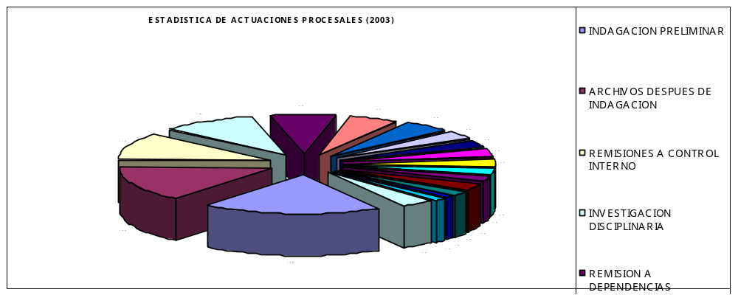

MOVIMIENTO DE EXPEDIENTES DURANTE EL AÑO 2003
Nivel | Inventario Inicial | Expedientes Nuevos | Total Expedientes | Salida de Expedientes | Inventario Final 2003 | Porcentaje de Variación
Otras Oficinas Nivel Central | 741 | 1173 | 1914 | 1176 | 738 | -61,44%
Procuradurías Provinciales | 22566 | 12804 | 35370 | 20029 | 15341 | -56,63%
Procuradurías Regionales | 15835 | 7895 | 23730 | 12501 | 11229 | -52,68%
Despacho Procurador | 1181 | 731 | 1912 | 901 | 1011 | -47,12%
Procuradurías Delegadas | 7901 | 5534 | 13435 | 6200 | 7235 | -46,15%
Asesores del Despacho | 597 | 189 | 786 | 277 | 509 | -35,24%
Total | 48821 | 28326 | 77147 | 41084 | 36063 | -53,25%
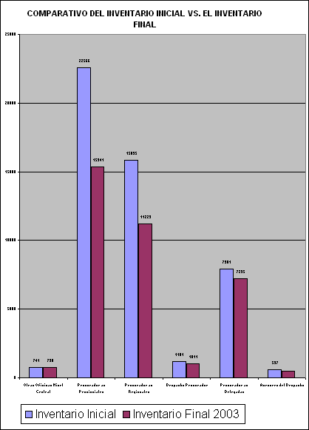

ESTADISTICA DE TIPO DE DECISIONES EN 1a. INSTANCIA
Tipo de Decisión | No. | %
ABSOLUCION | 1380 | 48,49%
MULTA | 831 | 29,20%
DESTITUCION | 312 | 10,96%
SUSPENSION | 227 | 7,98%
AMONESTACION | 58 | 2,04%
REPRENSION | 19 | 0,67%
SEPARACION ABSOLUTA | 13 | 0,46%
INHABILIDAD CARGOS PUBLICOS | 5 | 0,18%
PERDIDA DE INVESTIDURA | 1 | 0,04%
 | 2846

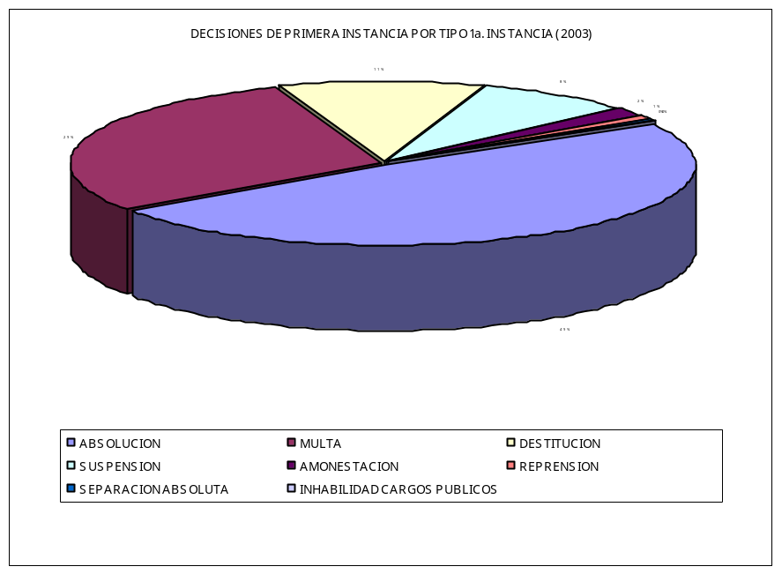

ESTADISTICA DE SANCIONES EN 1a. INSTANCIA
Nivel | ABSOLUC. | AMONESTACION | DESTITUC. | MULTA | REPRENS. | SUSPENS. | OTRAS SANCIONES | TOTAL DECISIONES | TOTAL SANCIONES
ADMINISTRATIVO | 109 | 9 | 33 | 60 | 1 | 28 | 2 | 242 | 133
ASESOR | 18 |  | 4 | 9 | 5 | 3 |  | 39 | 21
DIRECTIVO | 844 | 35 | 183 | 574 | 13 | 102 | 7 | 1758 | 914
EJECUTIVO | 140 | 4 | 24 | 92 |  | 13 |  | 273 | 133
NO ESTABLECIDO | 51 | 4 | 17 | 15 |  | 7 |  | 94 | 43
OPERATIVO | 84 | 4 | 21 | 35 |  | 51 | 9 | 204 | 120
PROFESIONAL | 71 | 1 | 17 | 34 |  | 5 |  | 128 | 57
TECNICO | 63 | 1 | 13 | 12 |  | 18 | 1 | 108 | 45
 | 1380 | 58 | 312 | 831 | 19 | 227 | 19 | 2846 | 1466

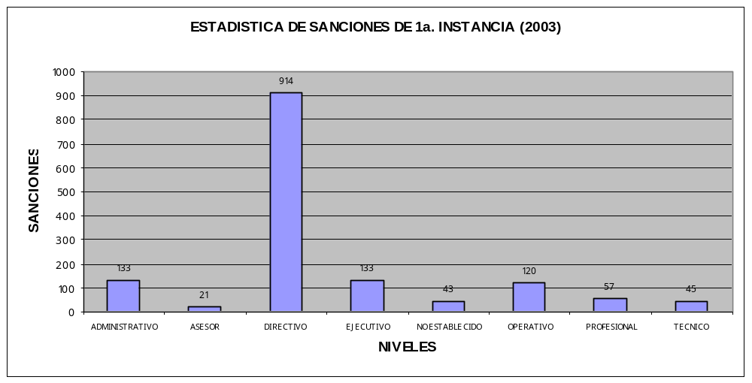

CLASIFICACION DE LAS SANCIONES EN 1a. INSTANCIA POR CARGO
CARGO | No. | %
ALCALDE MUNICIPAL | 350 | 23,87%
CONCEJALES | 145 | 9,89%
DIRECTORES | 66 | 4,50%
SECRETARIOS | 53 | 3,62%
JEFES | 36 | 2,46%
OTROS CARGOS | 816 | 55,66%
TOTAL | 1.466 | 100,00%
CLASIFICACION DE LAS SANCIONES EN 1a. INSTANCIA POR ENTIDAD
ENTIDAD | No. | %
ALCALDIA MUNICIPAL | 522 | 35,61%
CONCEJO MUNICIPAL | 148 | 10,10%
POLICIA NACIONAL | 134 | 9,14%
GOBERNACION | 81 | 5,53%
EJERCITO NACIONAL | 40 | 2,73%
OTRAS ENTIDADES | 541 | 36,90%
TOTAL | 1.466 | 100,00%
CLASIFICACION DE LAS SANCIONES EN 1a. INSTANCIA POR SECTORES
SECTOR | No. | %
SECTOR DE GOBIERNO Y CONTROL | 890 | 60,71%
SECTOR DE LA DEFENSA NACIONAL | 200 | 13,64%
SECTOR DE SALUD Y SEGURIDAD SOCIAL | 94 | 6,41%
SECTOR DE JUSTICIA | 59 | 4,02%
SECTOR EDUCATIVO | 56 | 3,82%
SECTOR AGRARIO Y MEDIO AMBIENTE | 38 | 2,59%
SECTOR DE OBRAS PUBLICAS Y TRANSPORTE | 33 | 2,25%
SECTOR DESARROLLO ECONOMICO | 27 | 1,84%
SECTOR NO ESTABLECIDO | 17 | 1,16%
SECTOR PLANEACION NACIONAL | 14 | 0,95%
SECTOR MINAS Y ENERGIA | 13 | 0,89%
SECTOR DE COMUNICACIONES | 9 | 0,61%
SECTOR FINANCIERO | 7 | 0,48%
SECTOR CULTURA Y TURISMO | 3 | 0,20%
SECTOR DE COMERCIO | 2 | 0,14%
SECTOR HACIENDA Y CREDITO PUBLICO | 2 | 0,14%
SECTOR TRABAJO | 2 | 0,14%
TOTAL | 1.466 | 100,00%
CLASIFICACION DE LAS SANCIONES EN 1a. INSTANCIA POR DEPARTAMENTO
DEPARTAMENTO | No. | %
BOGOTA D.C. | 161 | 10,98%
SANTANDER | 130 | 8,87%
CESAR | 89 | 6,07%
VALLE | 86 | 5,87%
BOYACA | 84 | 5,73%
CUNDINAMARCA | 81 | 5,53%
NARINO | 70 | 4,77%
ANTIOQUIA | 65 | 4,43%
TOLIMA | 56 | 3,82%
NORTE SANTANDER | 51 | 3,48%
RISARALDA | 46 | 3,14%
BOLIVAR | 44 | 3,00%
AMAZONAS | 42 | 2,86%
CALDAS | 41 | 2,80%
HUILA | 40 | 2,73%
MAGDALENA | 38 | 2,59%
ARAUCA | 35 | 2,39%
ATLANTICO | 35 | 2,39%
SUCRE | 34 | 2,32%
PUTUMAYO | 32 | 2,18%
GUAJIRA | 31 | 2,11%
CAUCA | 28 | 1,91%
META | 27 | 1,84%
SAN ANDRES Y PROVIDENCIA | 20 | 1,36%
CORDOBA | 19 | 1,30%
QUINDIO | 17 | 1,16%
CHOCO | 16 | 1,09%
CAQUETA | 15 | 1,02%
VICHADA | 10 | 0,68%
VAUPES | 9 | 0,61%
CASANARE | 5 | 0,34%
GUAINIA | 4 | 0,27%
GUAVIARE | 4 | 0,27%
NO ESTABLECIDO | 1 | 0,07%
TOTAL | 1.466 | 100,00%
CLASIFICACION DE LAS SANCIONES EN 1a. INSTANCIA POR CONDUCTA
CONDUCTA | No. | %
OMISION O NEGLIGENCIA EN EL EJERCICIO DE LAS FUNCIONES | 396 | 27,01%
IRREGULARIDADES EN CONTRATACION ADMINISTRATIVA | 304 | 20,74%
ABUSO DE AUTORIDAD | 229 | 15,62%
INMORALIDAD (CORRUPCION) ADMINISTRATIVA | 140 | 9,55%
VIOLACION A LOS DERECHOS HUMANOS | 132 | 9,00%
IRREGULARIDADES EN EL MANEJO DEL PRESUPUESTO | 76 | 5,18%
CAPITULO NO DEFINIDO | 32 | 2,18%
INTERVENCION EN POLITICA | 32 | 2,18%
ENRIQUECIMIENTO ILICITO | 31 | 2,11%
IRREGULARIDADES EN LA PRESTACION DE SERVICIOS PUBLICOS | 29 | 1,98%
VIOLACION AL REGIMEN DE INHABILIDADES E INCOMPATIBILIDADES | 26 | 1,77%
MAL MANEJO Y USO INDEBIDO DE BIENES PUBLICOS | 20 | 1,36%
EXTRALIMITACION EN EL EJERCICIO DE LAS FUNCIONES PUBLICAS | 15 | 1,02%
INEFICACIA EN LA ADMINISTRACION DE JUSTICIA | 2 | 0,14%
IRRESPETO A LA MORAL | 2 | 0,14%
TOTAL | 1.466 | 100,00%
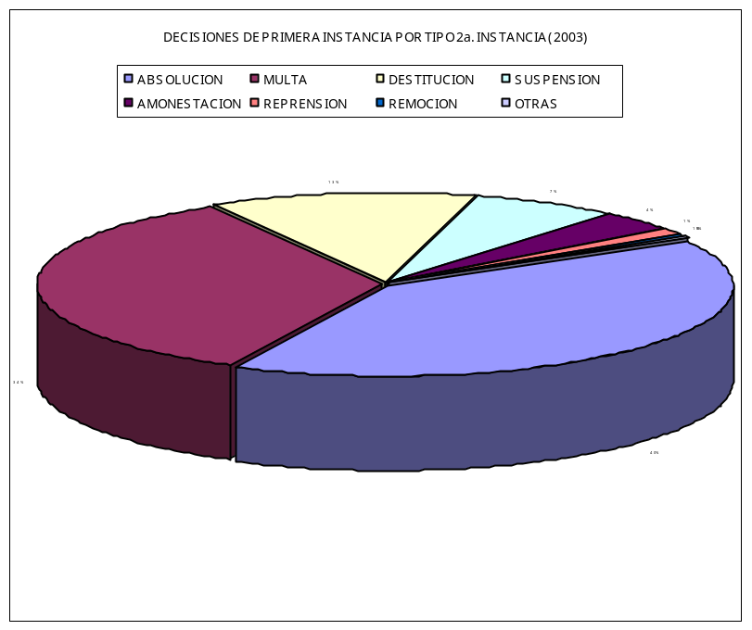
- Actuaciones relevantes

Durante el 2003 la Procuraduría General de la Nación, adelantó entre otros procesos de trascendencia por los hechos, la cuantía o la calidad de los servidores públicos implicados, los siguientes:

- Caso TERMORIO

En mayo de 2001 se ordenó investigación disciplinaria contra 3 Exministros, la Jefe del Departamento Nacional de Planeación, todos los miembros de la Junta Directiva de Electranta y 3 Ex Superintendentes de Servicios Públicos, por irregularidades en el proceso de privatización y liquidación de Electranta, entre las cuales se encontraba la suscripción de un contrato que fue demandado ante el Tribunal de Arbitramento, que condenó a la Nación al pago de 61 millones de Dólares. En dicho proceso se investigaron las actuaciones surtidas alrededor del contrato de suministro de energía firmado entre la electrificadora y TERMORIO.

El 18 de marzo de 2003, se dictó fallo de única Instancia en el cual se sancionó con destitución a los miembros de la Junta Directiva de Electranta, al Gerente de la Compañía y a Marlén Valderrama, y con multa de 90 días a Enrique Ramírez Yánez. En la misma providencia fueron absueltos los doctores Orlando José Cabrales, Antonio José Urdinola y Cecilia López Montaño.

- Caso La Guaca

Por apoderarse de dineros encontrados en desarrollo de operativos militares se inició investigación disciplinaria contra 147 miembros del Ejercito Colombiano. Con providencia del 9 de septiembre de 2003 se profirió pliego de cargos contra el Teniente Jorge Sanabria Acevedo y demás integrantes del grupo.

  - Caso devolución irregular de cargamento de cocaína en el Atlántico

Con auto del 19 de noviembre de 2003 se ordenó investigación disciplinaria contra 23 miembros de la Policía Nacional del Atlántico, por la supuesta devolución irregular de un cargamento de cocaína en el citado departamento y el homicidio de 2 informantes de la DEA. La investigación cobijó también al General Teodoro Campo Gómez, Director General y al Coronel Luis Estupiñán Chaustre de la Policía Nacional, y al General Gabriel Ramón Díaz del Ejército, por no haber denunciado oportunamente los hechos delictivos de los que tuvieron conocimiento, y por no ordenar las investigaciones disciplinarias internas de rigor.

Caso masacre de Chengue

El 6 de julio de 2001 se ordenó apertura de investigación disciplinaria contra oficiales de Infantería de Marina, por no tomar las medidas orientadas a impedir la masacre de Chengue ocurrida el 17 de enero de 2001, donde fueron ultimados, en estado de indefensión, 27 habitantes de esa población. Se investigó fundamentalmente la omisión en que incurrieron miembros de Infantería de Marina, del Ejercito y de la Policía Nacional, que facilitó la masacre, como la negligencia que impidió capturar, después de los hechos, a los autores.

Dentro de la investigación fueron vinculados con cargos el Contraalmirante Rodrigo Quiñónez Cárdenas, el Comandante del Bafin 5, Capitán de Fragata Oscar Eduardo Saavedra, el Capitán de Corbeta Camilo Martínez., y los Suboficiales de Infantería de Marina, Rubén Darío Rojas y Euclides Bosa. El 12 de diciembre de 2003, se profirió fallo de única instancia a través del cual se sancionó a los oficiales antes mencionados con separación absoluta de las fuerzas militares, inhabilidad para ejercer cargos públicos por 5 años y pérdida de los derechos a concurrir a sitios sociales de las fuerzas militares, por el mismo término.

  - Caso secuestro y posterior homicidio de dos menores en Argelia, Antioquia

Tras señalarlas como colaboradoras de grupos al margen de la ley, varios hombres armados secuestraron a dos menores de edad de un albergue en Argelia, Antioquia, a quienes posteriormente asesinaron como represalia por sus presuntas actividades ilícitas.
El 12 de septiembre de 2003 se ordenó investigación disciplinaria contra Jorge Enrique Jiménez Troncoso, Capitán del Ejercito Nacional, y otros.

  - Caso Operación Mariscal

Por operativos supuestamente ilegales que llevaron a cabo autoridades militares y policiales en las comunas nororientales de Medellín en abril de 2002, se inició la respectiva indagación preliminar.

El 19 de noviembre de 2003 fue proferido pliego de cargos contra el General José Leonardo Gallego Castrillón, el Coronel Alvaro Botero Mejía, el Mayor Francisco Mariño Flórez y el Mayor Jhon Jairo López Valencia, por allanamientos ilegales, retenciones sin orden judicial y abuso de la fuerza.

  - Caso Concejal de Granada, Meta, por violación al régimen de inhabilidades

El Concejal se encontraba inhabilitado para asumir el cargo, ya que el Juzgado Segundo Penal del Circuito de Villavicencio lo había condenado el 24 de abril de 2000, como autor responsable de los delitos de peculado por apropiación y falsedad en documento privado, imponiéndole como pena accesoria la interdicción de derechos y funciones públicas por el mismo término.

Por estos hechos, con fallo del 19 de febrero de 2003 se destituyó e inhabilitó para ejercer cargos públicos por el término de 5 años al señor Rubén Darío Sánchez Romero.

  - Corrupción electoral

La Procuraduría profirió 4 autos de cargos contra Jesús Maria Ramírez Salazar, Registrador de Cundinamarca, su Secretaria Bernarda Cristina Toro, el asesor Heriberto Galeón Moyano y contra el Registrador del Cesar, Jesualdo Carrillo Mindiola, por indebida participación en política. Los citados funcionarios estuvieron suspendidos, como medida provisional, por el término de 4 meses.

El 6 de mayo de 2003, se profirió fallo de única instancia, mediante el cual se sancionó con destitución e inhabilidad para ejercer cargos públicos por el término de 5 años, a Jesús Maria Ramírez Salazar.

El 21 de mayo de 2003, se destituyó e inhabilitó para ejercer cargos públicos por el término de 5 años al señor Jesualdo Carrillo Mindiola.

El 9 de mayo de 2003 se sancionó con destitución e inhabilidad para ejercer cargos públicos a Bernarda Cristina Toro y Eliberto Galeón Moyano, por indebida participación en política.

El 20 de junio de 2003 se sancionó a Olivo Galvis con suspensión en el ejercicio del cargo por 90 días, y absolvió a Julio Alberto Figueroa.

Con fallo calendado el 15 de diciembre de 2003 se sancionó con destitución e inhabilidad para ejercer cargos públicos por 5 años a Jorge Enrique Ramírez Vásquez, Alcalde de Soacha, por indebida participación en política.

  - Caso Banpacífico

La Procuraduría ordenó Investigación disciplinaria contra Fanny Kertzmann, Directora de la DIAN, Sara Ordóñez, Superintendente Bancaria, entre otros servidores Públicos, por no tomar las medidas adecuadas para intervenir oportunamente el Banco del Pacifico, y por no evitar la pérdida de una cuantiosa suma de dinero que esa entidad bancaria había recaudado por concepto de impuestos, a nombre del Estado colombiano.

Mediante fallo de única Instancia del 17 de octubre de 2003, se impuso a las doctoras Ordóñez y Kertzman sanción consistente en multa de 90 días.

  - Caso Luna Park

Se inició investigación contra Eduardo Silgado Posada Alcalde Local del barrio Luna Park por la muerte de un ciudadano durante un desalojo policivo en el citado barrio. El funcionario fue sancionado con multa de 60 días.

  - Caso Gobernador del Cesar (Radicado No. 156- 66635)

El 3 de marzo de 2003 se profirió pliego de cargos contra el Gobernador del Cesar y otros funcionarios de esa entidad, por indebida participación en política e irregularidades de índole contractual.

Con fallo de primera instancia del 9 de mayo de 2003, se destituyó al Gobernador y se le inhabilitó para ejercer cargos públicos por el término de 5 años.

  - Caso funcionaria de la Procuraduría

Con fallo de primera instancia calendado el 2 de diciembre de 2003, se ordenó la destitución e inhabilidad para ejercer cargos públicos por 5 años de Beatriz Bonilla Silva, funcionaria de la Procuraduría Regional del Tolima, tras la demostración de un incremento patrimonial injustificado durante 1999. La determinación fue confirmada con fallo de segunda instancia del 29 de diciembre de 2003.

Proceso contra Nagib Chalave y Rafael Milanes, Registradores Especiales de Cartagena, por fraude electoral e indebida participación en política

La investigación se inició con el fin de establecer irregularidades en las elecciones que se llevaron a cabo en octubre de 2000 en Cartagena, para elegir gobernadores, alcaldes, concejales y diputados.

Con fallo calendado el 9 de junio de 2003 en proceso de única instancia, se sancionó a los citados registradores con destitución e Inhabilidad para ejercer cargos públicos por el término de 5 años.

- Caso la LUCIÉRNAGA (Radicado No 009 – 56206)

La investigación se inició contra el Secretario de Prensa de la Presidencia de la República, señor Samuel Salazar Nieto, por redactar un escrito que en su momento se interpretó como censura de Prensa, y que conllevó la renuncia del periodista Edgar Artunduaga del programa la Luciérnaga de Caracol.

Con providencia del 9 de junio de 2003 se dictó fallo de única instancia contra Salazar Nieto, a través del cual se le impuso una sanción consistente en multa de 90 días. El 18 de julio de 2003 se confirmó la citada sanción, al resolverse el recurso de reposición interpuesto por Samuel Salazar.

- Caso Amaury Garcia Burgos

En su calidad de Superintendente de Subsidio Familiar, y en connivencia con los doctores Gilberto Soto Pico, Secretario General de la Superintendencia y Augusto Sampayo Noguera, Director Administrativo de la Caja de Compensación Familiar Asfamilias, exigieron al Gerente de esta la suma de 100 millones de pesos, para financiar la campaña electoral del doctor García Burgos.

El 31 de julio de 2003 se dictó fallo de única instancia contra García Burgos y Soto Pico, mediante el cual se les impuso como sanción disciplinaria destitución e inhabilidad para ejercer funciones públicas por el término de 5 años.

2.1 En materia de contratación estatal

La entidad adelantó procesos disciplinarios por violación al régimen de contratación estatal, los que concluyeron con la imposición de las siguientes sanciones:

- Destitución e inhabilidad para ejercer cargos públicos por once (11) años, contra el Presidente de Ferrovías, por la celebración de contrato de transacción sin licitación y por contraer obligaciones sin causa real.

- Destitución e inhabilidad para ejercer cargos públicos por dos (2) años, contra el Gobernador del Departamento de Guaviare, por la suscripción de contratos violando el régimen de inhabilidades e incompatibilidades y por suscribir contrato con persona carente de idoneidad.

- Multa de 30 días de salario contra el Director del Instituto de Fomento Industrial IFI- Concesión Salinas, por no obtener previamente los certificados de disponibilidad presupuestal y no haber practicado la liquidación de un contrato.

- Multa de 30 días de salario contra el Director de CORMAGDALENA por demora en la celebración de contratos de una urgencia manifiesta y sin que todos ellos tuvieran conexidad con la misma.

- Multa de 90 días de salario contra el Subdirector Administrativo del Banco de la República, por haber celebrado contrato con responsable fiscal.

- Multa de 30 días de salario contra el Alcalde de Montería, por celebrar contrato de obra pública con deficiencias en la planeación del mismo y haber incumplido el contrato en lo relacionado con la forma de pago y haber permitido reiteradas suspensiones en la ejecución.

- Multa de 30 días de salario contra el Alcalde de Pasto, por haber celebrado contrato administrativo, sin previa autorización del Consejo Municipal.

- Multa de 60 días de salario contra el Alcalde de Armenia por fraccionamiento de contrato.

- Multa de 30 días de salario contra el Alcalde de Cartagena por violar las reglas sobre forma de pago en el contrato estatal, y no hacer exigibles las garantías de cumplimiento.

- Multa de 60 días de salario contra el Alcalde de Mitú por no cumplir con los requisitos previos de disponibilidad presupuestal, ni determinar cantidades y valores de servicios a contratar.

- Multa de 30 días de salario contra el Secretario General de la Superintendencia de Industria y Comercio, al omitir exigir al contratista la ejecución idónea del objeto contratado.

- Multa de 30 días de salario contra la Directora del INPEC por deficiencia en estudios y diseños previos a la celebración del contrato.

- Multa de 90 días de salario contra el Alcalde de Pasto, por poner en marcha un proyecto de obras públicas, sin haber obtenido previamente la licencia ambiental requerida.

- Multa de 30 días de salario contra el Alcalde Puerto Carreño, por haber transgredido el principio de planeación en contratos de objeto similar.
- Multa de 30 días de salario contra el Gerente de la Cooperativa Pública COINCO, por incumplimiento de un convenio interadministrativo suscrito con el Municipio de CORE, relacionado con la forma de pago.

- Multa de 60 días de salario contra el Subdirector Administrativo de la ESAP, por certificar cumplimiento a satisfacción de un contrato sin los debidos soportes.

- Multa de 30 días de salario contra el Presidente de ECOGAS por infringir el reglamento interno de contratación de la empresa y no contar con el debido certificado de disponibilidad presupuestal.

- Multa contra el liquidador de ALCALIS de Colombia por incumplir los trámites de contratación directa y no haber designado interventores en la celebración de contratos.

- Multa contra el Gerente de COASOPIJAOS por incumplir el contrato administrativo con CORMAGDALENA, al no efectuar las inversiones acordadas, ni ejercer los controles de cumplimiento de los contratos derivados.

- Sanción consistente en la suspensión del cargo por 30 días, contra el Gerente de CORABASTOS, por no recibir la cantidad de ofertas necesarias para contratar.

CAPITULO V

INTERVENCION ANTE LAS AUTORIDADES JUDICIALES

1. EN ASUNTOS CONSTITUCIONALES

La Procuraduría General de la Nación durante el 2003 rindió 339 conceptos ante la Corte Constitucional. A continuación se anotan algunos de los más importantes:

- C-3130 RE-129. Zonas de rehabilitación y consolidación-Estado de conmoción interior, Decreto 2929 de 2002, por el cual se delimitan unas zonas definidas en el Decreto 2002 de 2002.

El Ministerio Público afirmó que el Gobierno Nacional procedió según el orden jurídico vigente, especialmente con lo señalado por la Corte Constitucional en relación con la definición y delimitación de zonas de rehabilitación y consolidación, al delimitar expresamente como tales, mediante los artículos 1 y 2 del Decreto Legislativo 2929 de 2002, las dos áreas geográficas; una conformada por 10 municipios de Bolívar y 16 de Sucre, y la otra por 3 del Arauca.

En cuanto a las consideraciones que parten de la base de la definición de zona de rehabilitación y consolidación, y de la afirmación de la existencia de zonas del país especialmente convulsionadas por el accionar de organizaciones criminales que requieren aplicación de medidas específicas para conjurar las causas de perturbación del orden público e impedir la extensión de sus efectos, tanto en el extenso acervo probatorio allegado por el Gobierno Nacional al expediente, como por los acontecimientos difíciles de orden público que soportan las zonas delimitadas, especialmente desde el mes de septiembre de 2002 hasta la fecha de presentación del presente concepto fiscal, es un hecho notorio que las zonas definidas por el Gobierno Nacional como de rehabilitación y consolidación se encuentran sumergidas en unas condiciones de grave perturbación del orden público que atentan contra la estabilidad institucional, la seguridad del Estado y la convivencia ciudadana, las que no han podido ser conjuradas mediante las atribuciones ordinarias policivas.

El Concepto fue acogido.

- C-3149 D-4386. Responsabilidades en las contravenciones de tránsito (conducir realizando maniobras altamente peligrosas, elaboración de comparendos con base en grabaciones de video y equipos electrónicos).

Acusaron los artículos 4, 129, 130, 131, 133, 135, 136 (parciales) y 137 de la Ley 769 de 2002, porque atribuyó irregularmente competencia legislativa al Gobierno, quien sólo puede ejercerla cuando por petición suya, el Congreso le otorga expresamente facultades extraordinarias para legislar en determinada materia; que desconoce el principio de legalidad al consagrar de manera imprecisa la contravención de tránsito por “conducir realizando maniobras altamente peligrosas”, por cuanto la norma no señala sus alcances, resultando por tanto equivoca la conducta censurada.

La Procuraduría solicitó a la Corte Constitucional declarar la inexequibilidad de las expresiones: “El Gobierno Nacional reglamentará la formación técnica, tecnológica o profesional que deberá acreditarse para ser funcionario o autoridad de tránsito", contenida en el artículo 4; “o del conductor”, contenida en el inciso primero del artículo 137; “Conducir realizando maniobras altamente peligrosas e irresponsables que pongan en peligro a las personas o las cosas”, del literal D del artículo 131; y, “La inasistencia al curso será sancionada con arresto de uno (1) a seis (6) días”, contenida en el artículo 133 y la exequibilidad de los artículos 129, 130, 131, salvo la expresión antes considerada inexequible, 135, 136 y 137, salvo la expresión "o del conductor", de la Ley 769 de 2002.

El concepto fue acogido

- C-3161 D-4430 Impuesto del tres por mil (E.P.S.- A.R.S.)

Esta demanda se dirigió contra el artículo 48 parcial de la Ley 788 de 2002, según el cual los gravámenes a los movimientos financieros de los giros que realicen las E.P.S. o A.R.S. en favor de las I.P.S. por concepto de pago del Plan Obligatorio de Salud P.O.S. quedan exentas del pago del impuesto del tres por mil hasta en un 50 por ciento.

La Procuraduría consideró que no resultaban atendibles las pretensiones de gravar los recursos del POS, porque si bien pueden hacerse consideraciones en torno a que en virtud de los contratos entre las EPS y ARS con las IPS los usuarios no requieran de la utilización del servicio, o que el mismo les sea prestado por estas últimas de manera diferenciada, ha de entenderse que frente a la finalidad del Sistema de Seguridad Social en Salud, del cual hacen parte las Instituciones Prestadoras de Servicios de Salud -IPS-, por ministerio de la ley, la disponibilidad y efectividad del servicio cobran mayor importancia en el contexto de las finalidades sociales del Estado.

El concepto fue acogido.

- C- 3167 D-4170. Prima especial de servicio-altos funcionarios del Estado

Se refiere al artículo 15 de la Ley 4 de 1992, según el cual “Los Magistrados del Consejo Superior de la Judicatura, de la Corte Suprema de Justicia, de la Corte Constitucional, del Consejo de Estado, el Procurador General de la Nación, el Contralor de la República, el Fiscal General de la Nación, el Defensor del Pueblo y el Registrador Nacional del Estado Civil, tendrán una prima especial de servicios, sin carácter salarial, que sumada a los demás ingresos laborales, igualen a los percibidos en su totalidad por los miembros del Congreso, sin que en ningún caso los supere. El Gobierno podrá fijar la misma prima para los Ministros del Despacho, los Generales y Almirantes de la Fuerza Pública”.

Este Despacho consideró que de no subsanar la situación discriminatoria antes descrita, mediante la declaratoria de inexequibilidad de la expresión acusada, se continuaría frente a la anómala situación consistente en que a los funcionarios contemplados en el artículo 15 se les liquidaría la pensión de jubilación con base en el 38.8% de sus ingresos mensuales, como antes se ha indicado, propiciándose así el que un alto magistrado o el titular de un organismo de control perciba aproximadamente el 50% (38%) de la pensión de jubilación de un funcionario de inferior categoría, la cual es equivalente al 75% de sus ingresos.

El concepto fue acogido.

C-3184 D-4462 Notarios–Cuenta única notarial

Correspondió rendir concepto sobre si el artículo 112 de la Ley 788 de 2002, en cuanto dispone la Cuenta Única Notarial, como cuenta matriz para el recaudo de todos los derechos que reciben los notarios en desarrollo de las funciones asignadas en la ley o el reglamento, vulnera los derechos a la igualdad frente a los demás particulares, a la intimidad materializada en la reserva bancaria, a la presunción de la buena fe notarial y a la regla de unidad de materia.

El Ministerio Público sostuvo que el derecho a la igualdad sólo es predicable entre personas que se encuentren en la misma situación fáctica. Los notarios, en cuanto se ubican dentro de la categoría de los particulares que ejercen función pública, pueden ser sometidos por la ley en relación con el manejo de los ingresos derivados del ejercicio de la misma, máxime cuando tales ingresos comportan obligaciones fiscales.

Se señalo, que no obstante la función fiscalizadora del Estado a través de sus autoridades, no advierte la Procuraduría que el derecho a la reserva bancaria se encuentre en peligro, por el hecho de existir la exigencia legal para que el notario haga la apertura de la cuenta única notarial a efectos de que todos los ingresos de la persona jurídica sean manejados a través de la misma, pues dicha cuenta también está amparada legalmente por la reserva legal ya que ésta es una regla de carácter general. Por ende, tampoco la norma en sí entraña una violación de la intimidad personal o familiar del notario y, menos aún, coloca en riesgo su buen nombre porque, como se dijo, tal derecho depende más de la conducta asumida por la persona que de su entorno.

La función asignada a los notarios como depositarios de la fe pública, no se erige en impedimento para que el legislador establezca las medidas a través de las cuales el Estado desarrolle el ejercicio de su facultad constitucional de control frente a los particulares que ejercen función pública en nombre de él; en materia de controles únicamente los mandatos superiores constituyen límites al ejercicio de la libre configuración de las normas encaminadas a tal fin.

Acogido parcialmente

- C-3182 RE-130. El estado de conmoción interior–prórroga

En la Revisión oficiosa del Decreto 245 del 5 de febrero de 2003, el Jefe del Ministerio Público, afirmó desde el punto de vista formal, que no existía ningún vicio de constitucionalidad en el decreto que se revisaba.

Se reiteró lo anotado en el concepto relacionado con la creación del impuesto especial, destinado a atender los gastos del Presupuesto General de la Nación necesarios para preservar la seguridad democrática (Decreto 1838 de 2002), y como lo ha ordenado la Corte Constitucional en las sentencias C-876 de 2002 y 947 del mismo año, para que los gastos pertinentes estén directa y específicamente encaminados a conjurar las causas de la perturbación y a impedir la extensión de sus efectos.

Se insistió en que la inversión social a efectuarse en las zonas de rehabilitación y consolidación de los departamentos de Bolívar, Sucre y Arauca, de acuerdo con lo establecido en el artículo 6 del Decreto Legislativo 2929 de 2002, se ejecute y, de ser posible, se concluya durante la vigencia del Estado de conmoción, incluyendo la necesaria prórroga de la vigencia del referido decreto. Lo anterior porque así lo ordenó la Corte Constitucional en la sentencia C-122 de 2003, acogiendo en su integridad el concepto que al respecto emitió la Procuraduría General de la Nación, y porque tal necesidad es uno de los clamores más sentidos por los habitantes de tales zonas, en cuanto que se quejan por el abandono inveterado del Estado en este aspecto y que ha servido de caldo de cultivo para la presencia y fomento de los grupos al margen de la ley responsables de la actual situación de orden público.

El concepto no fue acogido

- C-3185 D-4449 Extinción de dominio

El demandante presentó cargos contra la Ley 793 de 2002, en dos sentidos: por vicios de procedimiento por cuanto en su concepto debió tramitarse como ley estatutaria, por afectar derechos fundamentales; y, por vicios de fondo, por considerar que la extinción de dominio es inconstitucional por atentar contra el derecho a la propiedad, artículo 58 de la Constitución Política, y por exceder el ámbito del artículo 34 ibídem, el cual en concepto del demandante solamente es aplicable a funcionarios públicos y no a particulares.

El Ministerio Público solicitó a la Corte Constitucional declarar la existencia de cosa juzgada material, con relación a la sentencia C-374 de 1997, en la cual se declaró la exequibilidad de la Ley 333 de 1996, en lo referente a su trámite; declarar la existencia de cosa juzgada material con relación a la sentencia C-1007 de 2002, en la cual se declaró exequible el contenido de los artículos 1; 2, numerales 1 y 2; 3; 4, inciso primero; 5, 6, 7, 8, 9, 11, 12, 13, 14, 15, 17, 18, 19, 20 y 21 de la Ley 793 de 2002. En subsidio de lo anterior, declarar la exequibilidad de los mismos, de los artículos 4 inciso segundo, 10, 22 y 24; del artículo 16, bajo el entendido que las causales de nulidad en el contenido no son taxativas; inhibida para fallar de fondo con relación al artículo 23; declarar la exequibilidad los numerales 4 y 5 del artículo 2, con excepción de las expresiones: “o que hayan sido destinados a actividades ilícitas...instrumento u objeto del ilícito”, contenida en el numeral 4 y “su utilización o destinación ilícita”, contenida en el numeral 5 y declarar la inexequibildiad de los numerales 3, 6 y 7 del artículo 2 de la Ley 793 de 2002.

El concepto fue acogido parcialmente

C-3201 D-4429 IVA–impuesto del consumo de productos y servicios de primera necesidad

La demanda se refirió a la totalidad de la Ley 788 de 2002, por la cual se expiden normas en materia tributaria y penal del orden nacional y territorial, y se dictan otras disposiciones. Para el demandante se vulnera el concepto de Estado Social de Derecho, como la protección especial que el Estado debe a la producción de alimentos, al gravar con IVA del 7% bienes como los caballos, las aves, el café tostado, el maíz, la avena, y al autorizar que a partir del 2005 todos los productos queden gravados con un IVA del 2%, generalización ésta que atenta contra los sectores sociales y económicos más desprotegidos y vulnerables de país.

El Procurador solicito declarar la exequibilidad de la totalidad de la ley, pero sólo por el cargo relativo a los términos que deben mediar entre los debates legislativos, la inexequibilidad de las expresiones “424; 424-2; 424-5; 427; 476 y 477”; exequible los artículos 8 y 57; la exequibilidad condicionada del parágrafo del artículo 29, en el entendido de que el valor del anticipo deberá ser indexado al momento de causación de la obligación tributaria; la exequibilidad de los artículos 69 a 72 y declarar exequible el artículo 114 de la Ley 788 de 2002, que modificó el artículo 115 del Estatuto Tributario.

El concepto fue acogido

- C-3217 CRF- 001 Convocatoria a un referendo

Se conceptuó en relación con la revisión de constitucionalidad de la Ley 796 del 21 de enero de 2003, por la cual se convocó a un referendo y sometido a consideración del pueblo el proyecto de reforma constitucional. El Ministerio Público, luego de realizar las consideraciones previas atinentes a los aspectos jurídicos constitucionales, anotó entre otros aspectos, que, el Constituyente en la perspectiva de la participación democrática, señaló de forma enunciativa algunos mecanismos para su realización, tales como, el voto, el plebiscito, el referendo, la consulta popular, el cabildo abierto, la iniciativa legislativa y la revocatoria del mandato (artículo 103 de la Carta). Por su parte, el legislador, en ejercicio de su función de desarrollar la Constitución y cumplir los fines esenciales del Estado, entre otros, el de facilitar la participación de todos en los asuntos que los afectan, tiene la obligación de regularlos, obligación que lo faculta para, si así lo considera necesario, desarrollar instituciones diversas a las enunciadas en el artículo 103 constitucional.

En el análisis de la Ley 796 de 2003, el Ministerio Público, a efecto de facilitar el estudio del procedimiento con el que se adoptó, presentó un anexo en el que se detalló todo el trámite al que fue sometido el proyecto de ley No. 47 de 2002 Senado – No. 57 de 2002 Cámara, como cada una de las modificaciones que se le introdujeron a los diversos numerales del artículo primero del proyecto de ley, con el fin de esquematizar los cambios al texto original presentado por el Gobierno Nacional. En esta parte del concepto, la Procuraduría analizó sólo aquellos aspectos que consideró importantes, después de constatar el iter legislativo al que fue sometida la Ley 796, tales como, el alcance de la iniciativa en materia de referendo, competencia del Congreso para introducirle modificaciones y la observancia del principio de publicidad, entre otros.

La Entidad concluyó señalando en que el trámite de los numerales 2, 3, 5, 6, 7, 8, 9, 10, 11, 14, 16 y 18 del artículo 1 de la Ley 796 de 2003, no se observó el principio de publicidad, regulado en el artículo 157 de la Carta Política, en armonía con los artículos 144, 147 y 230 de la Ley 5 de 1992, porque el Gobierno Nacional no sólo no justificó las modificación de los numerales 2, 3, 5, 6, 7, 8, 9, 10, 11 y 18, así como la inclusión del numeral 14 y 16 en los nuevos borradores al proyecto original del referendo que remitió a los ponentes los días 16 y 20 de septiembre de 2002, sino porque dichas modificaciones no fueron publicadas en la Gaceta del Congreso. En consecuencia, debían ser declarados inexequibles.

Que en el trámite de los numerales 10 y 19 del artículo 1 de la Ley 796 de 2003, no se observó lo dispuesto en el artículo 161 de la Carta Política, en relación con los textos que pueden ser objeto de conciliación, éstos deben ser declarados inexequibles.

Que en el trámite del numeral 17 del artículo 1 de la mencionada ley no se observó lo dispuesto en los artículos 177 y 180 de la Ley 5 de 1992, al no devolverse el proyecto a las comisiones constitucionales para que éstas discutieran y aprobaran el nuevo artículo que se incluiría en la Carta Política, a efectos de que este precepto cumpliera con el requisito de los cuatro debates reglamentarios que exige el artículo 157 constitucional y porque éste no guarda relación alguna con la razón de ser del proyecto de reforma que se analizaba en el Congreso, debe ser declarado inexequible.
Que el numeral 19 que consagraba la aprobación integral o en bloque del referendo es contraria al artículo 378 de la Carta Política, debía ser declarado inexequible.

Que la inclusión de la casilla para el voto en blanco en todos los numerales del artículo 1, era contraria al artículo 378 de la Constitución, y debía ser declarada inexequible y como tal, debía desaparecer del texto de la ley y de la tarjeta electoral que se elaborara para la votación de la reforma propuesta en la Ley 796 de 2003.

Que las preguntas que encabezan los numerales del artículo 1 de la Ley 796 desconocían lo preceptuado en el artículo 378 de la Constitución, y debían ser declaradas inexequibles y como tal, desaparecer del texto de la ley y de la tarjeta electoral que se elaborara para la votación de la reforma propuesta en la Ley 796 de 2003.

Que en caso de no llegarse a acoger este concepto y se declararan exequibles los numerales 5, 6 y 7 de la Ley 796 de 2003, que decían adicionar los artículos 180, 176 y 183 de la Carta Política, respectivamente, se solicitaba a la Corte Constitucional ordenar la devolución de la ley al Congreso de la República para que allí se les diera la ubicación que correspondía en la Carta, toda vez que lo normado en dichos numerales no correspondía al contenido de los preceptos constitucionales que dicen adicionar o modificar. La corrección de la ley en este sentido tendría como efecto guardar la coherencia temática de la Constitución.

El concepto fue acogido parcialmente.

- C-3243 D-4468 Leasing habitacional

Sobre el artículo 1 de la Ley 795 de 2003, el cual adiciona el numeral 1 del artículo 7 del Estatuto Orgánico del Sistema Financiero, en el sentido de autorizar la realización de operaciones de leasing habitacional, el Ministerio Público solicitó su inexequibilidad, luego de hacer una referencia a los antecedentes relacionados con la regulación del sistema de financiación de vivienda, para determinar el ámbito de competencia constitucional del legislador y del ejecutivo en esta materia.
Como puede observarse, la norma se limita a autorizar el leasing habitacional, señalando algunos elementos, a todas luces insuficientes para que el Gobierno ejerza su función reglamentadora, con lo cual el legislativo no está cumpliendo su función de determinar los objetivos, pautas y criterios de actuación del Ejecutivo y, por tanto, el precepto contraviene el artículo 150, numeral 19, literal d), de la Constitución y el 335 Ibídem, ya que esa función es indelegable, por ser de reserva de ley y corresponder a la dinámica de pesos y contrapesos de las ramas y órganos del poder público, que sea el Legislador quien oriente la política de manera general pero suficiente, especialmente en asuntos como el presente, de interés público y de especial protección constitucional, no resulta aceptable que se autorice al Ejecutivo para auto señalar los lineamientos de su actuación interventora.

La intervención del Estado, ordenada por la Constitución (artículos 51, 150, numeral 19 literal d, 189 numeral 24, 334, 335, 371, 372 y 373), tiene como objetivo garantizar el interés general no solamente en relación con el derecho a la vivienda sino con relación a la solidez y transparencia operacional y financiera de quienes se dediquen a realizar estos contratos, generalmente con recursos captados del público en forma de ahorro o inversión. Es por ello que el legislador no puede limitarse a autorizar una determinada operación en materia de arrendamiento o financiación de vivienda, sino que debe fijar los lineamientos de la misma, garantizar el cumplimiento de los cometidos constitucionales, en particular el de consolidar un orden justo y democratizar el acceso a la vivienda y al crédito, para señalar el marco de actuación de las demás ramas y órganos del poder, los cuales por disposición constitucional se ejercen con referencia a la ley.

El concepto no fue acogido.

- C-3256 D-4611IVA-impuesto a licores

Se demandó el inciso cuarto del artículo 54 de la Ley 788 de 2002, norma que hace referencia a la cesión del IVA de licores a los departamentos y al distrito capital, que dispone: “El impuesto liquidado en ningún caso podrá ser afectado con impuestos descontables, salvo el correspondiente a los productos oficiales, que podrán descontar del componente del IVA de este impuesto, el IVA pagado en la producción de los bienes gravados”.

En el caso bajo examen y de acuerdo a lo señalado por la Corte Constitucional, la norma vulneraba el principio de igualdad y en razón a ello el Ministerio Público solicitó a esa Corporación declarar la inconstitucionalidad del inciso cuarto del artículo 54 de la Ley 788 de 2002, y en esas condiciones tanto los productores oficiales como los privados de bebidas alcohólicas darían aplicación al artículo 485 y siguientes del Estatuto Tributario que le permite tanto a operadores privados como oficiales realizar descuentos al impuesto del IVA así: impuestos descontables: el impuesto sobre las ventas facturado al responsable por la adquisición de bienes corporales muebles y servicios, hasta el límite que resulte de aplicar al valor de la operación que conste en las respectivas facturas o documentos equivalentes; la tarifa del impuesto a la que estuvieren sujetas las operaciones correspondientes; la parte que exceda de este porcentaje constituirá un mayor valor del costo o del gasto respectivo, y el impuesto pagado en la importación de bienes corporales muebles. Cuando la tarifa del bien importado fuere superior a la tarifa del impuesto a la que estuvieren sujetas las operaciones correspondientes, la parte que exceda de este porcentaje constituirá un mayor valor del costo o del gasto respectivo. Así mismo darán aplicación al artículo 485, numeral 1, del Estatuto Tributario.

El concepto no fue acogido

- C-3263 D-4607 Recurso de apelación y el grado de consulta

Los demandantes impugnaron parcialmente el artículo 35 de la Ley 712 de 2001, que introdujo el artículo 66A al Código Procesal del Trabajo y de la Seguridad Social, precepto que dispone que la sentencia de segunda instancia y los autos apelados deberán estar en consonancia con la materia objeto del recurso de apelación.

El Ministerio Público solicitó a la Corte Constitucional declarar exequible el aparte acusado del artículo 35 de la Ley 712 de 2001, que modificó el artículo 6 del Código de Procedimiento Laboral, por los cargos aquí analizados, bajo el entendido que no se puede permitir el desconocimiento de los derechos mínimos e irrenunciables de los trabajadores.

El concepto fue acogido.

C-3264 D-4622 Salario–incremento para los servidores del Estado

En la demanda de la referencia, señalaban que en la Ley 780 de 2003, el Gobierno y el Legislador incurrieron en una omisión relativa al no incluir las apropiaciones presupuestales suficientes para atender el aumento salarial de los funcionarios al servicio del Estado, en un monto por lo menos igual al índice de inflación del año anterior; omisión que vulnera el Preámbulo y los artículos 1, 2, 13, 22, 25, 53, 54, 85, 334 y 366 de la Constitución Política y además los artículos 12, 14 y 15 de la Ley 4 de 1992, el artículo 7 del Pacto Internacional de Derechos Económicos, Sociales y Culturales y el artículo 26 del Pacto Internacional de Derechos Civiles y Políticos (aprobados por la Ley 74 de 1968), y el artículo 26 de la Convención Americana de Derechos Humanos (aprobada por la Ley 16 de 1972). Estas vulneraciones se ocasionan al no contemplar en la ley de presupuesto, recursos suficientes para reconocer a los trabajadores al servicio del Estado la pérdida de poder adquisitivo de su salario y al hacer ajustes diferenciados que vulneran el principio de igualdad. Así mismo, esta política del gobierno, plasmada en la ley, desconoce los fines del Estado Social de Derecho, relacionados con la protección especial al trabajo, la democratización del progreso y la garantía de un orden económico y social justo.

El Despacho reiteró su posición en el presente caso y acogió los criterios expuestos por la Corte Constitucional en la sentencia C-1433 de 2000, los cuales cobijan a todos los servidores del Estado, pues no considera conveniente que para un grupo de trabajadores de ingresos medios, este derecho se convierta en una simple formalidad y que condenados por la libertad que la Corte ha dado al Gobierno, pierdan, como ha venido sucediendo en estos últimos años y de manera continua e indefinida, el poder adquisitivo de su salario.

El Ministerio Público presentó sus razones para solicitar a la Corte que declarara la constitucionalidad del precepto bajo estudio, salvo en lo concerniente a la omisión relativa, en relación a la insuficiencia de los recursos previstos para realizar el reajuste de los salarios de todos los servidores públicos y, en consecuencia, se ordene al Gobierno y al Congreso subsanar la omisión legislativa relativa en que incurrieron.

Dentro de los parámetros del ordenamiento jurídico, los gobernantes y el legislador, deben encontrar los mecanismos que permitan sortear dichas dificultades mediante el uso de las facultades que les otorga la Constitución, para determinar la política económica. En un Estado Social de Derecho, no solamente deben ser ajustados a la Constitución los fines que se persiguen sino también los medios, especialmente teniendo en cuenta que las autoridades de la República están instituidas para proteger los derechos y libertades de todas las personas y para asegurar el cumplimiento de los deberes del Estado y de los particulares (artículo 2 de la Constitución).

Por lo anterior, el Ministerio Público instó al Gobierno Nacional y al Congreso de la República para que, en su ámbito de competencia, subsanaran el deber jurídico omitido, incluyendo las partidas necesarias para garantizar el derecho de todos los funcionarios al servicio del Estado al reajuste de sus salarios, el cual debía corresponder, como mínimo, al porcentaje de la inflación real causada en el año anterior.

El concepto fue acogido.

- C-3268 D-4608 Desconocimiento del domicilio del demandado-nombramiento del curador

Correspondió al Ministerio Público establecer si el artículo 16 de la Ley 712 de 2001, al ordenar que en el caso de que el demandante manifieste bajo juramento que ignora el domicilio del demandado, o cuando el demandado no sea hallado o impida su notificación, el juez procederá a nombrarle un curador para la litis, con quien se continuará el proceso y ordenará su emplazamiento por edicto, vulnera el derecho fundamental al debido proceso consagrado en el artículo 29 constitucional; si menoscaba los derechos de los trabajadores, consagrados en el artículo 53 de la Carta Política; y el artículo 2 superior que establece como fin esencial del Estado, garantizar la efectividad de los derechos consagrados en el ordenamiento constitucional.

La Procuraduría solicitó a la Corte Constitucional declarar la existencia de la cosa juzgada en relación con el artículo 16 de la Ley 712 de 2001, respecto de la sentencia C-429 de 1993, mediante la cual se declaró la exequibilidad del artículo 29 del Decreto 2158 de 1948, cuyo contenido normativo es similar al del artículo demandado, en cuanto se refiere a la acusación por violación al debido proceso ; declarar la exequibilidad de artículo 16 de la Ley 712 de 2001, en relación con los cargos formulados por violación a los artículos 2, que establece como un fin esencial del Estado garantizar la efectividad de los derechos consagrados en ese ordenamiento y 53 de la Carta Política, que prohíbe al legislador menoscabar, a través de la ley, los derechos de los trabajadores.

- C-3320 D-4560 Revocatoria directa- proceso disciplinario– violaciones a los Derechos Humanos o al Derecho Internacional Humanitario

El demandante consideró que, los artículos 123 (parcial) y 125 (parcial) de la Ley 734 de 2002, "Por la cual se adopta el Código Disciplinario Único", vulneran los artículos 2, 13, 29, 93, 229, 209 y 277 de la Constitución Política; los artículos 2, 7 y 8 de la Declaración Universal de Derechos Humanos; y los artículos 1, 24 y 25 de la Convención Americana de Derechos humanos. Lo anterior, por cuanto, al limitar la posibilidad de revocar de oficio o a petición de parte los fallos sancionatorios proferidos en un proceso disciplinario, se está limitando la competencia del Procurador General de la Nación para corregir los fallos que no se ajustan a derecho, en desconocimiento de los derechos a la justicia y a la verdad de las víctimas y de la sociedad, especialmente cuando se trata de conductas que atentan contra los derechos humanos, caso en el cual se vulneran tratados internacionales incorporados al derecho interno por disposición constitucional.

La Procuraduría, teniendo en cuenta que el derecho al non bis in ídem y la cosa juzgada no constituye un derecho absoluto, pudiendo ser limitado en circunstancias que racional y proporcionalmente lo ameriten y que en derecho público, la protección de las situaciones jurídicas consolidadas está sujeta a la ponderación de otros principios como la justicia material, solicitó a la Corte pronunciarse con relación a los fallos absolutorios o los autos de archivo en procesos disciplinarios administrativos o judiciales que se encuentren ejecutoriados, cuando se tenga prueba de autoridad nacional o internacional que se trata de conductas oficiales que vulneran gravemente los derechos humanos o el derecho internacional humanitario, éstos deberán ser demandados ante la jurisdicción contencioso administrativa por el funcionario que expidió el acto, su superior inmediato o el Procurador General de la Nación, si se tratare de fallos de carácter administrativo y que cuando se trate de fallos disciplinarios de naturaleza jurisdiccional, procederá el recurso de revisión.

El concepto fue acogido

2. ANTE LA JURISDICCIÓN PENAL

Durante el 2003 el número de despachos judiciales (2.845) en los que intervino el Ministerio Público aumentó significativamente, por cuanto el Consejo Superior de la Judicatura creó mas juzgados de descongestión y la Fiscalía conformó nuevas unidades del orden nacional integradas por un número plural de fiscales que demandaron, en uno y otro caso, la presencia y activa participación del Ministerio Público.

Por lo anterior se incremento el total de actuaciones durante el 2003, con mayor cobertura y aumento importante en la gestión.

Comparación nivel de intervención del Ministerio Publico en el proceso Penal años 2002-2003:

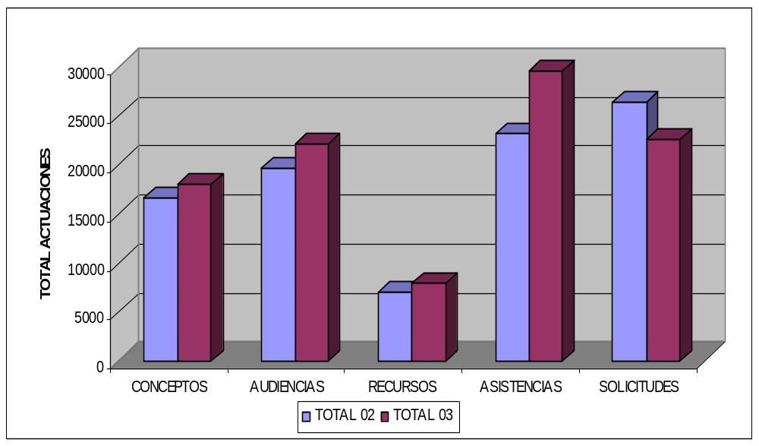

Dentro de las intervenciones realizadas durante el 2003, en actuaciones judiciales, vale la pena resaltar la presentación de 17.919 conceptos y 7.865 recursos, la intervención en 22.174 audiencias, 7.865 y en 29.656 diligencias.

- Nivel de intervención del Ministerio Publico en el proceso penal por tipo de actuación durante el año 2003

- 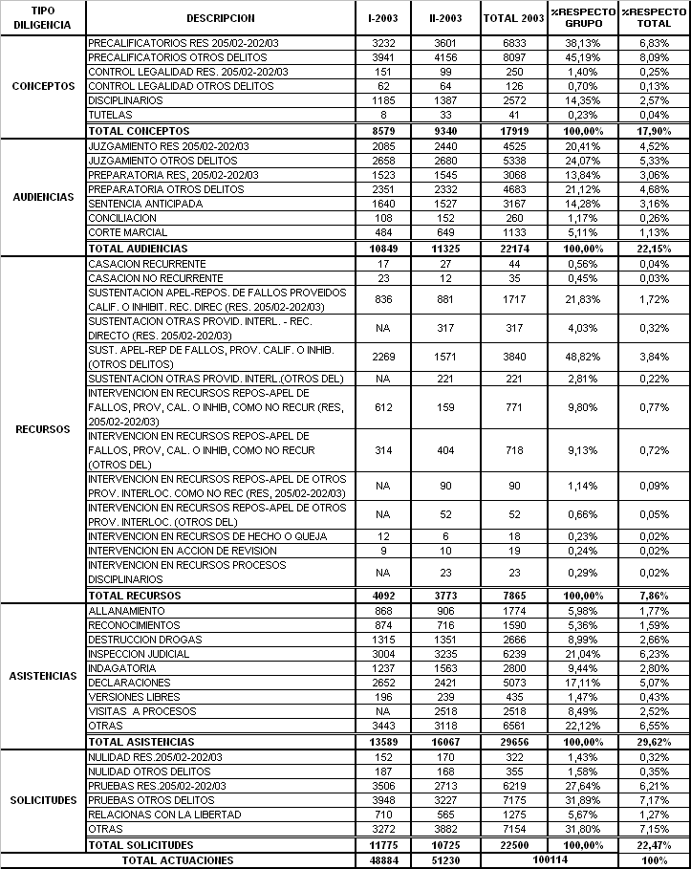

Sin perjuicio de la activa intervención de los procuradores judiciales en las actuaciones judiciales penales, la Procuraduría ha mantenido la figura de la agencia especial y constituyó en el 2003 un total de 373, respecto de las que se impone la obligatoria intervención, por supuesto atendiendo la dinámica de cada proceso, en particular en atentados contra la vida y la integridad personal, delitos contra personas y bienes protegidos por el derecho internacional humanitario, contra la libertad individual y otras garantías, contra la administración pública, contra el orden económico y social y en todos aquellos comportamientos en que el sujeto pasivo sea un menor de edad.

Muchas de las intervenciones del Ministerio permitieron tomar decisiones que reorientaron investigaciones, promovieron el ejercicio de la acción penal en asuntos dilatados en el tiempo sin decisión por parte de los operadores, y en otros casos gracias a la oportuna impugnación se produjeron revocatorias de absoluciones o de condenas. Dentro de las intervenciones que se destacan se encuentran:

- Proceso por el atentado contra Wilson Borja. Con la intervención del Ministerio Público se logró que se profiriera sentencia condenatoria contra tres personas como coautores de los delitos de homicidio en grado de tentativa y concierto para delinquir. Igualmente se solicitó compulsar copias para investigar a dos personas más.

- Proceso por el homicidio de Jaime Garzón. El Ministerio Público a través de sus actuaciones logró develar una confabulación entre los testigos dirigida a obtener beneficios por delación, intentando la construcción de pruebas falsas, e imputando el hecho a un sujeto ajeno, razón por la cual la intervención de la Procuraduría fue definitiva en la decisión judicial.

- Caso Royne Chávez. Ante la dilación del término legal en la fase de investigación preliminar, la intervención del Ministerio Público fue definitiva en la decisión de apertura de instrucción por parte de la Fiscalía.

- Caso Wilmar Antonio Marín Cano, alias Hugo, comandante del frente 22 de las FARC. El Ministerio Público participó activamente las diferentes etapas procesales solicitando se profiriera sentencia condenatoria en su contra, petición acogida por el operador judicial.

- Caso Nidia Erika Bautista. Con la intervención del Ministerio Público en lo que a la identificación de la víctima se refiere, el dilatado proceso avanzó en la instrucción y fue calificado con preclusión, decisión que fue impugnada por la Procuraduría solicitando resolución de acusación.

- Monseñor Isaías Duarte Cancino. El Ministerio Público intervino en la audiencia pública solicitando absolución para uno de los procesados y condena respecto del otro, en calidad de autor material del delito de homicidio agravado, en concurso con porte ilegal de armas de uso personal y lesiones personales.

- Operación Orión. Acogiendo el concepto del Ministerio Público, la Fiscalía Delegada ante el Tribunal Superior de Medellín confirmó la resolución de acusación proferida contra Jhon Alexander Ramírez Ladino y otros, por el delito de concierto para delinquir.

- Miembros SIJIN-MEVAL, por el homicidio de Giovanny Aguirre Soto. El Ministerio Público solicitó práctica de pruebas e intervino en la realización de las mismas, logrando que se ordenara apertura de instrucción y se libraran órdenes de captura contra los presuntos responsables, después de un año y medio de investigación previa.

- FONCOLPUERTOS. Con la actuación del Ministerio Público en los procesos relacionados con la defraudación patrimonial por la liquidación y pago de pensiones, se vinculó a más de cien personas (funcionarios judiciales, abogados y ex trabajadores de Puertos de Colombia), contra las cuales se profirió resolución de acusación.

- Proceso adelantado contra Saud Castro Chadid, Director Administrativo de la Cámara de Representantes. La Procuraduría solicitó la modificación del grado de participación de Castro Chadid efectuada en la resolución de acusación (de cómplice a coautor), petición que fue acogida en segunda instancia.

- Masacre MAPIRIPAN. El Ministerio Público apeló la resolución de preclusión proferida por la Unidad de Derechos Humanos de la Fiscalía General de la Nación en favor de uno de los sindicados, petición que fue acogida en segunda instancia.

- Trámite de extinción de dominio sobre los bienes de Amparo Castro de Santacruz. La Unidad de Fiscalía para la Extinción de Dominio y Lavado de Activos decretó la improcedencia de la acción de extinción del derecho de dominio. Dentro del término de traslado de la consulta, el Ministerio Público presentó alegatos solicitando la revocatoria de la decisión, petición que fue acogida por la segunda instancia.

- Caso MACHUCA. Con la intervención del Ministerio Público se logró que se modificara el grado de culpabilidad (de culpa a dolo) de los implicados.

- Proceso contra Olga Gutiérrez Marenco, Fiscal Seccional, por el delito de concusión. El Ministerio Público apeló ante la Sala de Casación Penal de la Corte Suprema de Justicia la decisión del Tribunal Superior de Bogotá, por la cual se revocó la medida de detención domiciliaria, petición que fue acogida por esa Corporación.

- Capturas masivas

La actividad del Ministerio Público en este aspecto ha tenido dos frentes a saber: asistir a los operativos dispuestos por la Fiscalía, cuando así lo han solicitado; e intervenir generalmente por vía de la agencia especial, cumpliendo la misión de defensa del orden jurídico y de las garantías judiciales.

En todos los eventos en que se constató violación del derecho a la libertad, la Procuraduría solicitó su restablecimiento.

Relación de las "Capturas masivas" efectuadas durante el año 2003

Ciudad | Total Capturados
Sincelejo (Sucre) | 207 personas
Manizales (Caldas) | 140 personas
Cartagena del Chairá (Caquetá) | 74 personas
Milán (Caquetá) | 27 personas
Pueblo Rico y Quinchía (Ris) | 71 personas
Operación Tormenta (Caquetá) | 22 personas
Cartagena (Bolivar) | 304 personas
Puerto Rico (Caquetá) | 75 personas
Urrao (Antioquia) | 50 personas
Florencia (Caquetá) | 60 personas
Cumaribo (Vichada) | 97 personas
Quipile (Cundinamarca) | 53 personas
Pradera (Valle) | 30 personas
Arauca (Arauca) | 11 personas
Saravena | 45 personas
Cajamarca (Tolima) | 38 personas
Villahermosa y Líbano (Tolima) | 29 personas
Acevedo (Huila) | 42 personas

- Otras actuaciones

Desmovilización de miembros de las Autodefensas Unidas de Colombia. En la ceja (Antioquia) y en Cajibio (Cauca), se llevó a cabo el proceso de desmovilización de miembros de las Autodefensas Unidas de Colombia, concretamente los del Bloque Nutibara y las Autodefensas Campesinas de Ortega (Cauca). La Procuraduría hizo presencia en el respectivo procedimiento interviniendo en la actuación judicial que de allí derivó.

Extinción de Dominio. Por la naturaleza del asunto y la implicación político-social en el país, El Ministerio Público intervino en las acciones de extinción del derecho de dominio con resultados importantes en materia de medidas cautelares, ocupación e incautación de bienes, y en el trámite mismo de la acción.

El Ministerio Público intervino en la diligencias de aspersión aérea y fumigaciones adelantadas por la Dirección Nacional Antinarcóticos DIRAN de la Policía Nacional. De igual forma se participo en las diligencias de allanamientos en todo el país, actividad que se cumplió sin restricción alguna de horarios ni lugares.

Se continuó vigilando la legalidad de la concesión de los beneficios extramuros, y promoviendo las acciones penales y disciplinarias correspondientes derivadas del incumplimiento de la ley por parte de las autoridades respectivas.

Se trabajo activamente en el tema de la desaparición forzada y en la activación de mecanismos de búsqueda urgente, se vigiló a las autoridades encargadas de buscar a los desaparecidos, promoviendo e interviniendo en la respectiva acción penal, articulando de esta manera esa doble función.

Se hizo seguimiento a los procesos que se adelantan por atentados contra indígenas, concentrándose la gran mayoría en los Departamentos de Córdoba, Cesar, Guajira, Valle del Cauca, Risaralda, Tolima y Vaupés.

3. ANTE LA JURISDICCIÓN DE LO CONTENCIOSO ADMINISTRATIVO

En desarrollo del artículo 277 de la Constitución Política, la Procuraduría General de la Nación, cumple entre otras, funciones de intervención judicial en procesos contencioso administrativos. Dichas funciones se ejercen como Ministerio Público ante el Consejo de Estado, cuando es necesario para defender el orden jurídico, los derechos y garantías fundamentales o el patrimonio público.

Así, en desarrollo de dicha función, se intervino en los procesos de pérdida de investidura de los Congresistas; en los electorales de competencia del Consejo de Estado; en las audiencias de conciliación judicial y prejudicial en asuntos de conocimiento de única instancia del Consejo de Estado.

De igual manera, se solicitó a las Secciones del Consejo de Estado que remitieran los asuntos sometidos a su conocimiento para ser decididos por la Sala Plena de lo Contencioso Administrativo, cuando a ello hubiere lugar por su importancia jurídica o su trascendencia social; se interpusieron acciones de nulidad de actos administrativos y nulidad absoluta de contratos estatales; se ejercieron las acciones necesarias para hacer efectiva la responsabilidad patrimonial de los servidores o exservidores públicos y de los particulares, por cuya conducta haya sido declarada responsable una entidad estatal.

De otra parte la Procuraduría ejerció las acciones pertinentes para hacer efectiva la responsabilidad patrimonial de los servidores o exservidores públicos y los particulares, cuando se hubieren conciliado ante el Consejo de Estado pretensiones de la misma naturaleza y de ello se deriven obligaciones patrimoniales a cargo de las entidades estatales.

De las intervenciones en esta materia, se destacan las siguientes:

- Pérdida de investidura del Representante a la Cámara, Willington Ortiz Palacio. Actora: Belma Genith Olarte Casallas.

Se conceptuó desfavorable a las súplicas de la demanda en los cargos relacionados con solicitarle dinero a su conductor y con desviar los pagos de sus subalternos para cubrir créditos adquiridos para la campaña política 2002 – 2006, y, favorable a la pretensión de pérdida de la dignidad congresional al haberse establecido que la acusación formulada por indebida destinación de dineros públicos, sí tuvo ocurrencia, tal y como se demostró en el citado expediente. El concepto no fue acogido.

- Pérdida de investidura del Representante a la Cámara, Javier Miguel Vargas Castro. Actor: Yolan Moreno Romero.

Se solicitó no acceder a las pretensiones de la demanda, por considerar que el congresista no incurrió en conflicto de intereses al votar las reformas políticas y de la fiscalía, el régimen de inhabilidades e incompatibilidades y la doble instancia en el trámite de las acciones de pérdida de investidura, como tampoco se encontraba incurso en tráfico de influencias al aludir a la providencia de la Sala 5ª del Consejo de Estado que declaró nula su elección como Representante por el Departamento del Vaupés. El concepto fue acogido por el H. Consejo de Estado.

- Acción de nulidad y restablecimiento del derecho, José Mario Henao Vera.

Demandó el reconocimiento, liquidación y pago indexado de la pensión gracia, como educador del Colegio Nacional Jesús María Ocampo. Atendiendo la jurisprudencia que señala que a los docentes nacionales no les asiste esta prestación, se solicitó denegar la petición. El concepto fue acogido.

- Acción de nulidad y restablecimiento del derecho impetrada por José Fernando Daza Córdoba, contra el Hospital Departamental Psiquiátrico San Isidro, Valle del Cauca, en la que solicitó el reintegro al cargo de Asesor Jurídico.

El demandante era de libre nombramiento y remoción, por lo tanto existe facultad discrecional y el actor no probó la alegada desviación de poder. Se solicitó desestimar las pretensiones de la demanda. El concepto fue acogido.

- Acción de nulidad y restablecimiento del derecho de Fibra Tolima S.A., contra la Resolución N° 0047 del 24 de mayo de 1999 de la División del Trabajo, Inspección y Vigilancia del Ministerio del Trabajo y Seguridad Social, que le impuso multa por desconocer pliego de peticiones.

La obligación del empleador de iniciar la negociación del pliego de peticiones no está supeditada a la inscripción de la junta directiva del sindicato, por lo tanto se solicitó acceder a las pretensiones. El concepto fue acogido.

- Acción de nulidad y restablecimiento del derecho contra la Dirección General de la Policía Nacional propuesta por el señor Luis María Vizcaino Ardila, en la que solicitó la reelaboración de la hoja de servicios y cómputo de tiempos dobles de servido en estado de conmoción interior.

Es obligación procesal del actor demostrar los tiempos reales servidos en estado de sitio, no siendo de recibo la mera enunciación de ellos; así mismo, el Presidente de la República, previo concepto favorable del Consejo de Ministros, debe determinar en que zonas alteradas se computa como doble el tiempo servido, por lo tanto se solicito denegar las súplicas de la demanda. El concepto fue acogido.

- Acción de nulidad y restablecimiento del derecho de Joaquín Villarreal Méndez contra el SENA, para que se decrete la ilegalidad de las Resoluciones 1107 de 1994 y 1007 de 2000, por las cuales la entidad se reservó el derecho de cubrir el valor parcial o total de la pensión reconocida al actor con el monto de la que el ISS le pueda reconocer.

El valor de la pensión debe ser pagada en forma compartida, cuando el actor cumpla los 60 años de edad. Se solicitó no acceder a las súplicas de la demanda. El concepto fue acogido.

- Acción de nulidad contra la Financiera de Desarrollo Territorial de Luis Alberto Triviño Espinosa, para que se decrete la ilegalidad de las Circulares 400002 y 400003 del 27 y 29 de diciembre de 2000 por las cuales se decidió, unilateralmente, el pacto colectivo y suprimir el régimen de beneficios extralegales de los trabajadores oficiales.

La convención colectiva es aplicable a quienes la hayan suscrito y a quienes posteriormente se adhieran a ellos y rige hasta la firma de una nueva convención. Estos acuerdos, por aplicación del principio de favorabilidad, constituyen derechos adquiridos que deben ser respetados por la Administración. Se solicitó acceder a las súplicas.

- Acción de nulidad y restablecimiento del derecho propuesta por Clara Belén Melo Quijano, contra la Contraloría General de la República, quien solicitó el reintegro al empleo suprimido mediante Decretos Leyes 1149 y 1545 de 1999.

Es cierto que a los cargos suprimidos no se puede acceder mediante reintegro, pero sí las disposiciones que ordenaron la supresión son declaradas inexequibles, es necesario aplicar la inconstitucionalidad sobreviviente y otorgarle el derecho al demandante, el cual, ante la imposibilidad física de reintegrar ha de recibir una compensación. Se solicito acceder a las pretensiones.

- Acción de nulidad y restablecimiento del derecho de la señora María Elena Isaza González contra CAJANAL, por no concederle la pensión especial regulada por la Ley 50 de 1886.

El presupuesto legal desapareció del mundo jurídico y, de otra parte, la instrucción privada no genera pensión estatal. Se solicitó denegar las pretensiones de la demanda. El concepto fue acogido.

- Acción de nulidad y restablecimiento del derecho de Myriam Lizarazo Vargas contra la Resolución 01804 expedida por el Director del DAS, que le declaró insubsistente el nombramiento del empleo de detective agente.

Es facultad discrecional del jefe del organismo declarar la insubsistencia de personal afecto a régimen especial de carrera–sin necesidad de motivarla-, habida cuenta del servicio oficial que los agentes detectives prestan. Se solicitó no acceder a las pretensión y confirmar la decisión. Concepto fue acogido.

- Acción de nulidad y restablecimiento del derecho de Marco Aurelio Calle Rojas contra el Consejo Superior de la Judicatura, Dirección Ejecutiva de la Administración Judicial, para que se le levantara sanción disciplinaria y acceder a la lista de elegibles de la Sala Disciplinaria.

Están proscritas las obligaciones irredimibles, pero conforme al artículo 158 de la Ley 270 de 1996 (amparado por decisión de constitucionalidad), es requisito para el desempeño del empleo de Magistrado de la Sala Disciplinaria no tener ningún antecedente disciplinario. Se solicitó no acceder a la pretensión.

- Acción de nulidad y restablecimiento del derecho del señor Bautista Aguilar contra la Caja de Retiros de las Fuerzas Militares, que le negó la prima de actualización por ser retirado del Ejército.

En cumplimiento del principio de oscilación y teniendo de presente la decisión adoptada por el Consejo de Estado que la prima debe ser reconocida a personal retirado, cabe el derecho alegado, sin perjuicio de la prescripción cuatrienal. (Art. 174 D. 1211 de 1990), de los valores no reclamados en oportunidad. Se solicitó confirmar sentencia y acceder a las pretensiones. El concepto fue acogido.

- Acción de nulidad y restablecimiento del derecho, en única instancia, de Alberto Enrique Puerta López contra la Fiscalía General de la Nación, por traslado como Técnico Judicial II de Cartagena a Mompox, y por el pago de los perjuicios económicos.

El acto de traslado tiene su base en necesidades de servicio y no requiere ser motivado. Las circunstancias personales, familiares, sociales, es decir, las motivaciones estrictamente subjetivas, por sí solas y en principio, no sirven de fundamento para enervar una decisión de esa naturaleza. Se probó que el trabajo era mayor en la capital del departamento que en la isla, por lo tanto ésta sí es una razón objetiva. Se solicitó acceder a las súplicas del libelo introductoria. El concepto fue acogido.

- Acción de nulidad y restablecimiento del derecho de José Luis Aramburo Restrepo contra la Corte Suprema de Justicia, por no haberlo nombrado en el cargo de Magistrado de la Sala Laboral del Tribunal Superior del Distrito Judicial de Barranquilla, pese a ocupar el primer puesto en el concurso judicial.
Se incurrió en una vía de hecho porque no se le manifestó al accionante cuáles eran las causas para desconocer su derecho al ingreso a la administración judicial. Se solicitó declarar la nulidad, pero no el derecho a la reivindicación económica y perjuicios morales por ausencia de prueba.

- Nulidad de la elección del doctor Hernando David Deluque Freyle como Gobernador del Departamento de la Guajira, para el período 2001-2003.

Se formuló la demanda con fundamento en la causal 2 del artículo 223 del Código Contencioso Administrativo, derivando el hecho configurador de la suplantación de electores, la que se determinó con fundamento en la confrontación de los registros efectuados en el formulario E-11 y el ANI. La Procuraduría consideró que la acción estaba llamada a prosperar dada la magnitud de los hechos demostrados, que resultaban determinantes del resultado final de la elección. El Consejo de Estado declaró la nulidad de la elección, acogiendo el concepto del Ministerio Público.

- Nulidad de la elección del doctor Antonio Hernández Gamarra como Contralor General de la República, para el período 2.002-2.006.
Los demandantes consideraron que el acto de elección del Contralor General de la República debía declararse nulo, por cuanto, en la terna propuesta al Congreso no se incluyó a ninguna mujer, lo que violaba normas de rango superior, así como tratados internacionales sobre derechos de la mujer y en particular el artículo 6° de la Ley 581 del 2000, que reguló lo relacionado con la participación de la mujer en los niveles decisorios de las diferentes ramas del poder público. El caso fue decidido por una Sala de Conjueces, por cuanto que, los Consejeros de la Sección Quinta se declararon impedidos, dado que habían intervenido en la designación del Contralor. La Procuraduría consideró que para casos como el del Contralor no era posible dar cumplimiento a la Ley de cuotas por cuanto que no se podía imponer a las autoridades postulantes la obligación de incluir una mujer. La Sala de Conjueces acogió los argumentos expresados en el concepto de fondo y con fundamento en ellos desestimó las pretensiones de la demanda.

- Nulidad del Acuerdo número 1550 del 17 de septiembre del 2002, expedido por la Sala Administrativa del Consejo Superior de la Judicatura, por medio del cual se convocó al XIII concurso de méritos para la provisión de cargos de Carrera de la Rama Judicial.

Se consideró por la parte actora que el acuerdo contrariaba las disposiciones de la Constitución Política, en especial la relacionada con el derecho fundamental de igualdad, al consagrar que el ejercicio como facilitador o coordinador de programas de formación y capacitación en la Escuela Judicial Rodrigo Lara Bonilla en áreas jurídicas, daba derecho a diez puntos por cada año de dedicación, y proporcionalmente por fracción de año, en tanto que la docencia en la cátedra en áreas jurídicas dará derecho a diez puntos (10) puntos por cada semestre de ejercicio de tiempo completo, y a cinco (5) puntos por cada semestre de ejercicio en los demás casos”. Para el actor, esta última hipótesis se refiere a áreas que no son jurídicas y que la confrontación de este texto con el inciso 3º del literal b) deja notar la violación al principio de igualdad, toda vez que a los docentes del área jurídica se les exige tiempo completo y no se les reconoce evaluación sobre el tiempo proporcional en la prestación del servicio y a los facilitadores o coordinadores de programas de formación y capacitación de la Escuela Judicial se hablaba de dedicación de un año y de evaluación proporcional en el tiempo de prestación del servicio, sin que se exigiera el tiempo completo; además, los facilitadores o coordinadores cumplían una labor operativa, que no podía tener alcance y evaluación en el concurso de méritos, violándose con ello los artículos 13, 29 y 209 de la Constitución Política y el artículo 163 y 164 de la Ley Estatutaria 270 de 1.996; así mismo que los cursos que se adelanten en la Escuela Judicial Rodrigo Lara Bonilla otorgaban puntos a los concursantes en los procesos de selección que adelantara el Consejo, en tanto que no se les otorgaba calificación alguna por los cursos adelantados en los centros de formación y capacitación de otras entidades públicas, así como tampoco a los diplomados adelantados en entidades de educación superior.

En el concepto se solicito se declarara la nulidad de la norma acusada por quebrantar el postulado de la igualdad, toda vez que a los cursos de la Escuela Judicial Rodrigo Lara Bonilla, solo pueden acceder los funcionarios de la Rama. Argumentó el Ministerio Publico que el reglamento del concurso de méritos que ha de expedir la Sala Administrativa debe ser general, y permitir y garantizar en igualdad de condiciones, la participación de todas aquellas personas que consideren que reúnen los requisitos y se presenten al concurso; solo así se cumple a cabalidad con el fin. Así, dada la generalidad (universalidad) del reglamento, no resulta de recibo que dentro de él se propenda por consagrar excepciones y permita que determinados y específicos “cargos” sean privilegiados y colocados en situación de ventaja en relación con los demás concursantes, pues ello equivale a conculcar el postulado de igualdad. No existe razón que justifique un tratamiento diferente para los facilitadores y coordinadores al servicio de la Escuela Judicial, menos si se considera lo preceptuado en el inciso segundo; por manera que, si la actividad desplegada por estos funcionarios es académica, ha de ser calificada en los términos en que se señaló en este precepto es decir, como docencia.

De conformidad con lo anterior, la Procuraduría conceptuó que el inciso final del numeral 4–4.1, Fase I – letra b) del Acuerdo número 1550 de 2002, que preceptúa que “El ejercicio como facilitador o coordinador de programas de formación y capacitación en la Escuela Judicial “Rodrigo Lara Bonilla” en áreas jurídicas dará derecho a diez (10) puntos por cada año de dedicación y proporcionalmente por fracción de año”, conculca la preceptiva del ordenamiento Superior, en particular el artículo 13, así como el parágrafo primero del artículo 164 de la LEAJ, en tanto se trata de una regulación que atenta y vulnera el principio de la igualdad al establecer una disposición de ventaja de ciertas personas sobre otras, por lo que, se solicitó que se declarara la nulidad.

- Nulidad de la elección del señor Jairo de Jesús Martínez Fernández como Representante a la Cámara por la Circunscripción Nacional Especial de Colombianos Residentes en el Exterior, para el período 2.002 - 2.006.
Se señaló por los actores, que el acto de elección debe ser anulado, por cuanto se permitió que en el proceso electoral participaran ciudadanos residentes en el país y que como el Representante a elegir era el correspondiente a la circunscripción especial de Colombianos residentes en el exterior, por lo que solo éstos podían sufragar para elegir.

La Procuraduría manifestó su desacuerdo con la tesis de la parte actora por cuanto que la circunscripción era del orden nacional y no existía disposición expresa que excluyera a los ciudadanos residentes en Colombia para elegir a este Representante.

En criterio del Ministerio Público, la interpretación realizada por el actor propende porque se considere a la circunscripción especial en los mismos términos de las circunscripciones territoriales y se le otorgue la misma connotación, es decir, que para efectos electorales “los diferentes Estados del mundo” se consideren como una circunscripción territorial y bajo ese entendido se restrinja el derecho del voto a los ciudadanos colombianos residentes en el exterior. La interpretación del demandante desconoce que el Legislador, al considerar la circunscripción de colombianos residentes en el exterior, dada su naturaleza especial, la estableció con carácter nacional, no territorial, como sucede con las circunscripciones territoriales departamental y Distrital, que eligen Representantes a la Cámara.

En segundo término, teniendo el voto un carácter universal, no se puede establecer la restricción por la que propende el actor, y dejar la participación en la elección del Representante por esta circunscripción especial, apenas a los residentes en el extranjero; es más, en relación con la elección de los Representantes por las circunscripciones territoriales no se consagró restricción alguna, ni se preservó el ejercicio del derecho político de elegir y ser elegido tan sólo a los residentes en la respectiva circunscripción. En tratándose de procesos electorales encaminados a la elección popular de autoridades, solamente en las de orden municipal se previó la prohibición de elegir a personas no residentes en la localidad respectiva; la interdicción de la práctica denominada “trasteo electoral” opera únicamente en relación con las elecciones para elegir autoridades del orden municipal.

Además, el argumento del demandante propende porque se reviva, por vía de interpretación, la norma que precisamente fue declarada inexequible por la Corte Constitucional, quien la encontró contraria al ordenamiento jurídico superior y determinó su correlativa exclusión del ordenamiento jurídico positivo. El segundo inciso del artículo quinto de la referida ley, que desapareció del mundo jurídico por virtud de la declaración del juez constitucional, decía: “Estos Representantes a la Cámara serán elegidos con los votos obtenidos de los ciudadanos colombianos en los consulados o embajadas de Colombia acreditados en los diferentes Estados del mundo”.

Mal podría el operador jurídico, en este caso el propio Consejo de Estado, entender existente la referida disposición, para afirmar que los representantes a la Cámara por el exterior, sólo podrán ser elegidos por los colombianos que se hallen fuera del territorio nacional, cuando la disposición que preveía esa limitante fue excluida del ordenamiento jurídico, por contrariar la Constitución Política. De permitirse esa posibilidad se cohonestaría un flagrante desconocimiento del orden jurídico. Finalmente, insistió el Ministerio Público, que se trataba de una circunscripción especial, y no de una circunscripción territorial.

El Consejo de Estado declaró impróspera la acción incoada y consideró que en efecto la circunscripción era del orden nacional, por lo que se habilitaba a todos los ciudadanos para sufragar.

- Nulidad de la elección de los señores Rodrigo Avalos Ospina, Leonor Espinosa de Morantes, Laura Margarita Manotas González y Jacqueline Suárez Acosta, como Magistrados de la Sala Laboral de descongestión del Tribunal Superior del Distrito Judicial de Bogotá.

El Consejo Superior de la Judicatura consideró que la designación de estos Magistrados debía hacerse considerando la lista de elegibles y para ello expidió un acuerdo en el que así lo indicaba y reglamentaba, con fundamento en el cual envió la lista de elegibles a la Corte Suprema de Justicia, que desatendió la misma, pues consideró que tenía facultad autónoma para designar sin consideración a lista alguna.

El Despacho solicitó la nulidad del acto por considerar que para la designación de los cargos en la Rama Judicial es esencialmente reglada y habiendo dispuesto el organismo al cual se le asignó la administración de la carrera, que la designación de los cargos que estaba creando debía hacerse recurriendo al registro de elegibles, la autoridad a la cual le competía la nominación no podía desatender lo dispuesto, dada la presunción de legalidad de que se halla revestido el acuerdo número 1738 del 19 de febrero del 2003, expedido por el Consejo Superior de la Judicatura–Sala Administrativa-.

- Apelación de la sentencia proferida por el Tribunal Administrativo de Cundinamarca, mediante la cual negó las pretensiones de la demanda de nulidad de la elección de Lidia Jazmid Valencia Rodríguez, como Primera Vicepresidenta de la Mesa Directiva del Concejo Municipal de Guatavita, para el período 2003.

El asunto plantea lo relacionado con el derecho de participación de las minorías en la conformación de la Mesas Directivas de los Concejos Municipales.

El actor solicitó la nulidad del acto de elección de la Mesa Directiva argumentando que el derecho de las minorías se había conculcado, por cuanto la elegida Presidente de la Mesa Directiva pertenecía al Movimiento de Salvación Nacional, y que la norma señalaba que el derecho de las minorías era para participar en la primera vicepresidencia.

Anotó el Ministerio Público que la demanda no debía prosperar porque la norma sobre participación de las minorías consagraba el mínimo derecho y en tal sentido, si se designaba como Presidente al representante de las minorías la norma se cumplía a cabalidad.

Según los documentos obrantes en el plenario, se tiene que el Concejo del Municipio de Guatavita está conformado por 9 Concejales, de los cuales, 8 resultaron elegidos en representación del Partido Conservador Colombiano y 1 en representación del Movimiento de Salvación Nacional.

Siendo así, resulta evidente que le corresponde la condición de grupo mayoritario dentro de los minoritarios, al Concejal elegido por el Movimiento de Salvación Nacional, por lo tanto, en principio, correspondería a éste la designación como Vicepresidente de la Corporación por expreso mandato legal, situación que en el asunto en examen resultaba un imposible dado que el elegido Concejal por el Movimiento de Salvación Nacional, señor Gilberto Palacino Rodríguez, había sido designado como Presidente de la Corporación. Así se desprende de lo consignado en el Acta número 002 del 9 de febrero de 2003, correspondiente a la sesión del Concejo del Municipio de Guatavita, Cundinamarca, en la que se hizo constar la elección de Mesa Directiva.

El Consejo de Estado denegó las pretensiones de la demanda.

- Nulidad de la Resolución 1209 del 26 de mayo del 2003, proferida por el Presidente del Instituto de Seguros Sociales, mediante la cual nombró a Gisela González como Gerente del Centro de Atención Ambulatorio de la Seccional-Sincelejo, Sucre.

En el asunto sub iudice, la Procuraduría solicitó a la Corporación que declarara la caducidad de la acción.

Conceptuó el Ministerio Publico que de conformidad con el numeral 12 del artículo 44 de la Ley 446 de 1998, modificatorio del artículo 136 del Código Contencioso Administrativo, se tiene que “La acción electoral caducará en veinte (20) días contados a partir del siguiente a aquél en el cual se notifique legalmente el acto por medio del cual se declara la elección o se haya expedido el nombramiento de cuya nulidad se trata”.

Esos 20 días, de conformidad con la jurisprudencia desarrollada sobre el tema, se computan siguiendo la regla de hermenéutica consagrada en el artículo 70 del Código Civil, subrogado por el artículo 62 del Código de Régimen Político y Municipal, es decir, que se han de entender suprimidos los días feriados y vacantes. La norma dispone de la siguiente manera:

“Artículo 70. Subrogado. C.R.P.y M.; Articulo 62.- En los plazos de días que se señalen en las leyes y actos oficiales, se entienden suprimidos los feriados y de vacantes, a menos de expresarse lo contrario. Etc.”

En el asunto sometido a examen, se tiene que el acto cuya nulidad depreca el actor, la Resolución número 1209, fue expedido el 26 de mayo del 2003 y la demanda fue recibida en la Oficina de correspondencia de la Corporación el 3 de julio, según lo señala el matasello apreciado en la parte inferior del folio 019 del libelo y en la Secretaria de la Sección Quinta del Consejo de Estado, el 4 de julio de la misma anualidad, según la constancia suscrita por el Escribiente de la Secretaría de la Sección Quinta vista a folio 019 vuelto del libelo.

Así las cosas, para el asunto en examen, el término de 20 días, dentro de los cuales es posible ejercer la acción electoral, comenzó a surtirse a partir del día siguiente de la notificación del acto de nombramiento, es decir, corre desde el 27 de mayo, dado que la fecha de expedición del acto es 26 de mayo del 2003, y si se posesionó el día 27 le debieron notificar el mismo día del nombramiento, y se extiende en el tiempo hasta el 25 de junio en que se cumple el die fatalis, y opera la caducidad de la acción electoral.

La presentación personal surtida ante la Dirección Seccional de la Rama Judicial–Oficina Judicial de Sincelejo-por el apoderado judicial del actor, doctor Freddy Jesús Paniagua Gómez, en consideración de la Procuraduría no interrumpe la caducidad.

En efecto, la interrupción opera solo cuando la demanda es recibida en el Despacho Judicial de destino dentro del término de caducidad, y en el caso objeto de estudio, se observa que la fecha de recepción del libelo en la Secretaria de la Sección Quinta del Consejo de Estado se sucedió el 4 de julio del 2003, es decir mucho después del día 25 de junio de 2003 fecha límite de caducidad. La mera presentación personal de la demanda no tiene el efecto impeditivo frente a la caducidad y su presentación ante juez o notario no tiene connotación distinta a la señalada en el artículo 142 del Código Contencioso Administrativo, es decir, la de ser un acto de mera autenticación, que es lo que sucede en el asunto en consideración.

Situación distinta es la que se presenta cuando la demanda se presenta ante Tribunal o Juez carente de jurisdicción o de competencia y que se encuentra regulada en el artículo 143 del Código Contencioso administrativo, modificado por el artículo 45 de la Ley 446 de 1998, inciso cuarto, en este evento, para todos los efectos legales, se entenderá efectuada la presentación en la fecha en que se haya hecho ante el Tribunal o Juez incompetente o carente de jurisdicción; a éstos, por mandato legal les corresponde, mediante decisión motivada, ordenar la remisión del expediente al competente.

- Nulidad en contra del acto de declaración de elección de Senado de la República

El 15 de octubre de 2003 se rindió el alegato de conclusión en el cual se reiteró la solicitud para la declaratoria de nulidad del acto acusado, en la medida en que se acreditaron los supuestos fácticos de fraude electoral –suplantación de electores, suplantación de jurados de votación, tachaduras y enmendaduras de formularios E-14- que modificarían los resultados electorales.

Al concepto se le adjuntaron cuatro anexos (3.500 folios), en los cuales se demostraban y acreditaban todos los eventos señalados, con la identificación de los folios y cuadernos donde se encontraban los documentos respectivos.

4. ANTE LA JURISDICCIÓN CIVIL

En esta materia la Procuraduría General de la Nación intervino en defensa de los bienes de la Nación y de los derechos colectivos; en acciones populares; vigiló los tribunales de arbitramento; llevó un registro actualizado de las sentencias proferidas contra entidades públicas del orden nacional mediante las cuales se condenó al pago o la devolución de sumas de dinero y de los acuerdos conciliatorios, exigiendo a los servidores públicos la inclusión de las partidas presupuéstales correspondientes.

De conformidad con lo dispuesto en el artículo 695 del Código de Procedimiento Civil, se ejerció funciones de Ministerio Público dentro del trámite del proceso de exeqúatur, cuya competencia se encuentra asignada a la Sala de Casación Civil y Agraria de la Corte Suprema de Justicia, En igual sentido, se emitieron conceptos fiscales ante los Jueces Civiles del Circuito de Bogotá en cumplimiento a lo consagrado en el artículo 697 de la ley adjetiva civil relacionado con la solicitud de pruebas pedidas por Jueces extranjeros mediante cartas rogatorias.

4.1. Vigilancia e intervención

En cumplimiento de la misión constitucional de salvaguardar el orden jurídico y el patrimonio público se desarrollaron las siguientes labores:

- Vigilancia de procesos e intervención en los mismos, en defensa del patrimonio público.

La Procuraduría cumplió con esta función a petición de parte y de oficio cuando detectó la necesidad de ejercer vigilancia e intervenir en procesos relevantes por su interés y cuantía, de conformidad con los principios y políticas institucionales. Entre enero y diciembre de 2003 se seleccionaron 186 procesos judiciales en los cuales era parte una entidad estatal, para un total de 594 procesos vigilados.

- Vigilancia e intervención en los procesos de UVR

Se expidió la Directiva 2 del 12 de marzo de 2003, mediante la cual se dispuso la atención de quejas presentadas por los usuarios del sistema UVR, debatida en los procesos ejecutivos hipotecarios cursantes en la jurisdicción ordinaria. La Procuraduría seleccionó 630 procesos instaurados por diferentes entidades financieras, de los cuales se estableció la necesidad de intervención en 226, y la vigilancia en 16, para que se de cumplimiento a la Ley 546 de 1999 y la Resolución 14 de 2000, expedida por el Banco de la República, en lo relacionado con los préstamos de vivienda y los topes de los intereses autorizados que se deben cobrar.

En total durante el 2003 la Procuraduría revisó 1.092 procesos, de los cuales 749 siguen en vigilancia, y 762 procesos fueron archivados. La intervención se hizo ante los Juzgados Civiles Municipales y de Circuito, el Tribunal Superior de Distrito Judicial y la Corte Suprema de Justicia, Sala Civil.

En lo que respecta a la protección de los derechos colectivos de tercera generación a través de las acciones populares, la Procuraduría intervino como Ministerio Público en 169 de estos. En cuanto a los tribunales de arbitramento se tramitaron 59, incluyendo 15 del 2002.

En defensa de los derechos fundamentales a través de las tutelas, la Procuraduría intervino en 22; rindió concepto en 14 exhortos y en 11 exeqúatur. Para un total de 772 procesos repartidos, 2101 actuaciones y 288 procesos archivados.

Conciliaciones

Durante el 2003 se intervino en 440 conciliaciones, de las cuales en 135 hubo acuerdo, lo que equivale al 30,68%. La labor de la Procuraduría en esta materia obtuvo el reconocimiento de la ciudadanía, cuyos resultados fueron medidos a través del diligenciamiento de un formato elaborado para el efecto, del cual se obtuvo un concepto favorable del 99%.

4.2. Vigilancia sobre los bienes y recursos de la Nación

Durante el 2003 se lograron los siguientes resultados:

- Prevención a través de la concientización y educación de la comunidad y de los responsables de la custodia y cuidado de los bienes de la Nación.

Este proyecto se desarrolló con las alcaldías y personerías de los 1.087 municipios del país, a través de circulares y de la presentación de los reportes de las acciones judiciales y policivas adelantadas por ocupación de bienes de uso público. Este esfuerzo común culminó con la elaboración de una cartilla didáctica para la toma de conciencia sobre la protección de los bienes de interés público y el patrimonio cultural y arqueológico.

- Ocupación indebida por los particulares de las playas de las zonas costeras del país

Se realizó un trabajo Interinstitucional con la Dirección General Marítima “DIMAR”, que permitió impedir el levantamiento por particulares de nuevos kioscos en los Golfos de Morrosquillo y Taganga, que constituyen el inicio de invasiones futuras. Adicionalmente, en algunas zonas costeras se ordenó la conformación de un Comité Interinstitucional, integrado por la Procuraduría General de la Nación y el antiguo INCORA hoy INCODER, el Instituto Geográfico Agustín Codazzi y la Secretaría de Gobierno Distrital, con el fin de evitar que se sigan invadiendo los bienes de uso público en estas zonas.

Así mismo se elaboró un mapa de las zonas costeras de alto riesgo ocupadas por particulares, en las cuales se inició labor preventiva educativa con los alcaldes y los personeros en 44 zonas costeras clasificadas como de alto riesgo, para cuyo efecto se enviaron 170 circulares.

- Cooperación contra el tráfico ilícito de bienes culturales

En el 2002 la Procuraduría suscribió con otras entidades, un convenio de cooperación interinstitucional para la lucha contra el tráfico ilícito de bienes culturales, y en desarrollo del mismo se participó en diferentes reuniones; se contribuyó en la elaboración del reglamento interno del Comité Técnico Nacional de dicho programa, e igualmente, junto con el Instituto Colombiano de Antropología e Historia y el DAS, se colaboró en las labores de incautación dentro del proceso de recuperación de bienes del patrimonio arqueológico, donde se contabilizaron alrededor de mil piezas precolombinas.

- Protección de los bienes culturales en caso de conflicto armado

Con el concurso del Comité Interinstitucional de la Cruz Roja C.I.C.R., la Procuraduría participó en el Comité Interinstitucional para la Protección de los Bienes Culturales en caso de conflicto armado, con el fin de lograr la adhesión de Colombia al Segundo Protocolo de la Convención de La Haya de 1954 y se elaboró un documento que fue remitido al Presidente del Senado de la República como insumo para el debate y análisis del proyecto de Ley 39 de 2003, presentado en la Comisión II del Senado.

La Procuraduría, intervino entre otros, en los siguientes procesos judiciales:

- Proceso ordinario de Prounida y Coloca Ltda., contra sucesores de José de J. Restrepo y otros, tramitado en el Juzgado 10 Civil del Circuito. En éste proceso por intervención de la Procuraduría se logró la adición de la sentencia de primera instancia.

- Proceso ordinario de Pedro Jiménez Montero contra el Ministerio de Defensa, Juzgado 6 Civil Circuito. En este proceso la Procuraduría solicitó y obtuvo del Tribunal Superior, la revocatoria de la sentencia que había sido contraria al Ministerio.

- Proceso de expropiación del I.D.U. contra Lucía V.Kastner y otros, adelantado en el Juzgado 27 Civil del Circuito. En éste se logró la declaratoria de nulidad por indebido nombramiento de peritos.

- Proceso ordinario de Jairo Rodríguez contra José Pérez Viscué y otra, adelantado en el Juzgado 33 Civil Municipal. Se logró que el despacho judicial dejara sin valor, ni efecto toda la actuación por carecer la misma de fundamento legal.

- Proceso de expropiación de Metrovivienda contra Juan de Jesús Jiménez adelantado en el Juzgado 4 Civil del Circuito. En defensa del orden jurídico el despacho judicial acogió la solicitud de la Procuraduría y denegó la expropiación.

- Proceso ordinario de Hernando Ramírez Sánchez contra el Fondo de Pensiones Públicas de Cundinamarca, Invías y otro, tramitado ante el Juzgado 11 Civil del Circuito. El Ministerio Público logró que el despacho judicial acogiera la solicitud de nulidad de todo lo actuado a partir de la notificación de la demanda.

- Acción de grupo de Pablo Elías Barrero y otros contra Corabastos S.A. , adelantado en el Juzgado 12 Civil Circuito. El Tribunal Superior acogió la solicitud de nulidad propuesta por la Procuraduría.

- Proceso de restitución de Manuel de J. Abondano Ortiz contra Jael Orozco de torres y otros, adelantado en el Juzgado 28 Civil Municipal-despacho comisorio diligencia entrega-. En éste proceso la Procuraduría obtuvo la declaratoria de nulidad del proceso.

- Acción de tutela del Banco del Estado contra la Superintendencia de Sociedades y DRAGACOL en liquidación, adelantado en el Juzgado 28 Civil del Circuito. La Procuraduría como Ministerio Público logró la negación de la acción de tutela promovida.

- Proceso ordinario de EAAB contra la Fiduciaria Tequendama, adelantado en el Juzgado 19 Civil del Circuito. En este se discutió la propiedad de terrenos ubicados en los cerros Nororientales de la ciudad. Su importancia radica en que, se trata de terrenos ubicados en una zona en la cual el acueducto tiene un tanque de agua que forma parte de la red hídrica de la ciudad, y en la multimillonaria indemnización que se pidió contra la citada Entidad Oficial. Durante el 2003 la Procuraduría estuvo atenta a su desarrollo para intervenir en el momento procesal oportuno.

- Proceso ordinario instaurado por los propietarios de la Hacienda Santa Bárbara y San José de Mata Indios contra Complex Colombia Limited y Toxican Oil PLC, adelantado en el Juzgado 2 Civil del Circuito. El proceso fue iniciado por propietarios de terrenos en los que ECOPETROL adelanta exploraciones en busca de hidrocarburos, quienes aduciendo títulos de propiedad avalados por la Corte Suprema de Justicia en épocas en las que aún no se expedían los Códigos de Petróleos pretenden ser dueños también de lo que se encuentre en el subsuelo. El proceso se encuentra en el Tribunal Superior del Distrito Judicial de Bogotá pendiente de los recursos contra la admisión, la integración del contradictorio y las medidas previas decretadas en las cuales ha coadyuvado en forma activa la Procuraduría.

- Proceso ejecutivo de Ingeniería Financiera S. A.-IGEFIN-, contra la Sociedad Importadora Colombiana Ltda. Se está investigando penal y disciplinariamente el proceder de los Jueces 2 y 8 Civil del Circuito de Barranquilla, por las irregularidades relacionadas con el fraccionamiento y entrega del Título Judicial No. 41601-224565 del 13 de mayo de 2003, por valor de $4’196.242.900.oo, constituido como garantía para levantar unas medidas cautelares en proceso diferente, a aquel en donde de efectuó la entrega.

- Acción de Tutela de la Sociedad UNIDILCA contra UNICENTRO. La accionante pretende legalizar el funcionamiento de un negocio o establecimiento de comercio (casino) no autorizado, en dicho centro comercial, contrariando las decisiones del Consejo de Administración y el Reglamento de Propiedad Horizontal, de la copropiedad. El juez de primera instancia tuteló el derecho invocado como vulnerado, con fundamentos contrarios a derecho; en segunda, se revocó lo resuelto por el a quo, con argumentos legales aplicables al caso específico. Fue necesario tramitar incidente de desacato por incumplimiento del fallo que tutela, ante la renuencia de UNIDILCA de cumplir con la sentencia judicial que alcanzó firmeza porque no fue seleccionada para revisión por la H. Corte Constitucional.

- Proceso ejecutivo hipotecario de Adelaida Salcedo contra Fernando Alfonso Gutiérrez, por la suma de $120.000.000, que adelantado en el Juzgado 12 Civil del Circuito. La Procuraduría intervino no sólo en este asunto sino en muchos otros de las mismas características y se logró que este despacho judicial que presenta un gran atraso en el trámite de la mayoría de los procesos, diera curso a los mismos con mayor celeridad. Así mismo, se hizo notar la falta de citación de unos terceros acreedores, los cuales fueron citados; pues de lo contrario se había presentado causal de nulidad.

  - Procesos en vigilancia

- Proceso ordinario de Orlando Ceballos Pinedo contra el Banco Ganadero, en el que se profirió sentencia condenatoria en cuantía de $9.287.397.84. Contra la decisión se interpuso recurso de apelación fuera de término, el cual fue denegado. La Sala Civil del Tribunal Superior de Bogotá al desatar el recurso de queja, en decisión dividida, lo consideró mal denegado y en consecuencia procedió a admitir la alzada, providencia que originó la tutela en comento, y que tiene que ver con la suspensión de términos y la atención al público en los paros judiciales.

- Acción de liquidación obligatoria de Superintendencia de Sociedades contra Dragacol S.A., en la cual se aprobó la diligencia de inventarios y avalúos. Fue nombrado como nuevo liquidador al Dr. Alfonso Luis Piñeros Perdomo, quien previa autorización de la Junta Asesora, tiene en proceso de venta los bienes. El liquidador removido tuteló a la Superintendencia de Sociedades, que fue negada por el Tribunal Superior de Cartagena, el fallo fue impugnado y se encuentra en la corte Suprema de Justicia para resolver.

- Proceso de expropiación del IDU contra los herederos de Carlos Ruiz Rico. El Instituto presentó demanda de expropiación por causa de utilidad pública e interés social y con destino a la obra pública Barrios San Bernardo-Santa Inés Parque 3º Milenio, sobre un predio ubicado en la carrera 14 del plano urbano de Bogotá, cuyas nomenclaturas son 8-24 y 8-28, con área de 219,94 m2 y construcción de 747,17 m2, en el cual figura como propietario Carlos Alfonso Ruiz Rico. El avalúo fue efectuado por la Lonja de Propiedad Raíz por $ 248.165.150.oo. El 13 de marzo de 2002 se ordenó el emplazamiento de los herederos indeterminados del propietario inscrito y se dispuso la entrega anticipada del bien. El 25 de noviembre se decretó expropiación.
5. ANTE LA JURISDICCIÓN LABORAL

Durante el 2003 en la Procuraduría se recibieron 1.382 peticiones, que dieron lugar a la vigilancia de procesos en los juzgados de Bogotá. Desde julio de 2003 la Entidad implementó el sistema de protocolos para la recaudar información y puso énfasis en la vigilancia superior preventiva.

De las 310 solicitudes recibidas en el segundo semestre, el 82.3% fueron individuales, el 15,2% colectivas, el 1.3% de servidores públicos, el 0.3% de las minorías étnicas y el 1% de otros, como se observa en la figura 1.

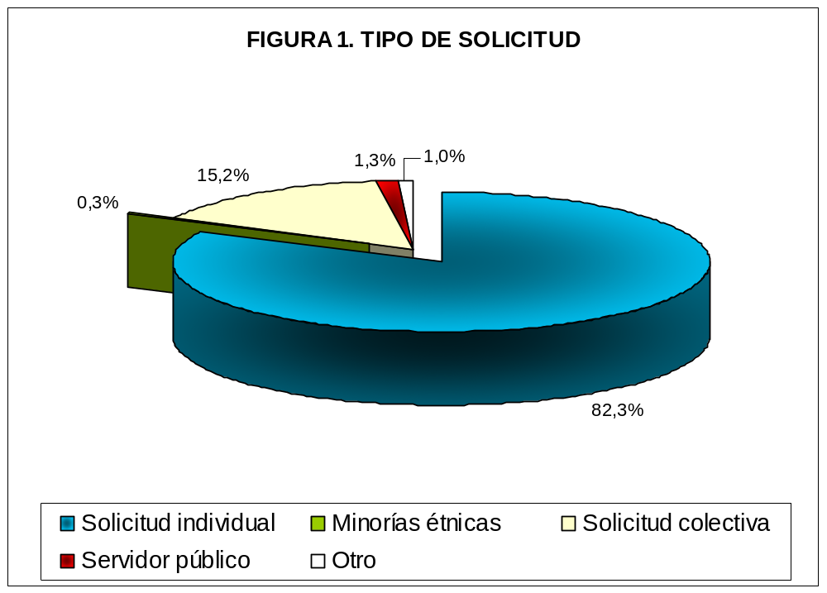

Las entidades con mayor número de peticiones fueron el Instituto de los Seguros Sociales con el 40,3%, la Caja Nacional de Previsión Social CAJANAL con el 19%, el Ministerio de Protección Social con el 7,1%, el Ministerio de Defensa con el 2.6% y la Policía Nacional con el 1.9%.

En el 29% de las solicitudes se pidió intervención ante otras entidades diferentes a las mencionadas, que representan el 29% del total.
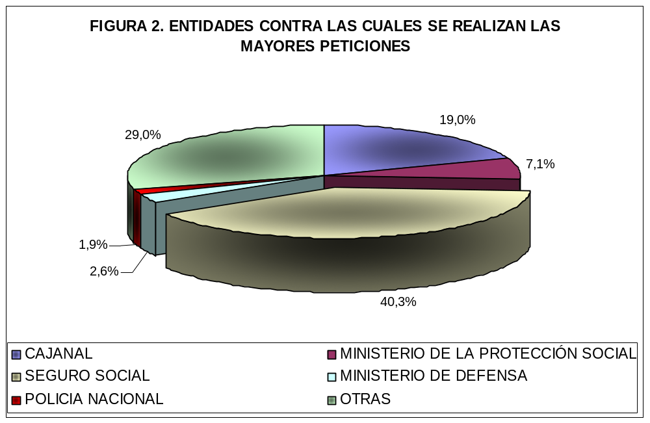

En el 25,5% de los casos, la petición iba dirigida a otra entidad, en el 24.2% se solicitó intervención ante entidades oficiales y el 20,6% se requirió la declaración de un derecho (en este último caso los peticionarios confunden la Procuraduría con la Jurisdicción Laboral).

Se solicitó investigación disciplinaria y vigilancia del debido proceso, en el 7,1% de los asuntos, mientras que en una menor proporción de peticiones pedían información sobre otra entidad, 3,5%, emisión de un concepto jurídico, 2,6%, y la vigilancia de las acciones de tutela 1%.

En el anexo 2, se presenta el número de peticiones en donde se solicitaba más de un requerimiento. En conjunto, dichas solicitudes representa el 7,1% del total.
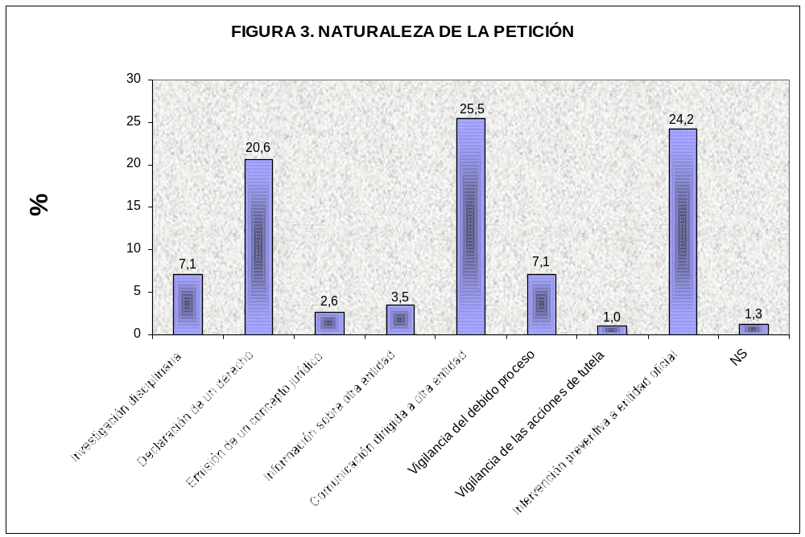

En el 89% de las solicitudes se reclamaba un derecho individual, en el 9% un derecho laboral colectivo presentado en la mayoría de los casos por sindicatos y en el 1,9% un despido masivo de trabajadores.

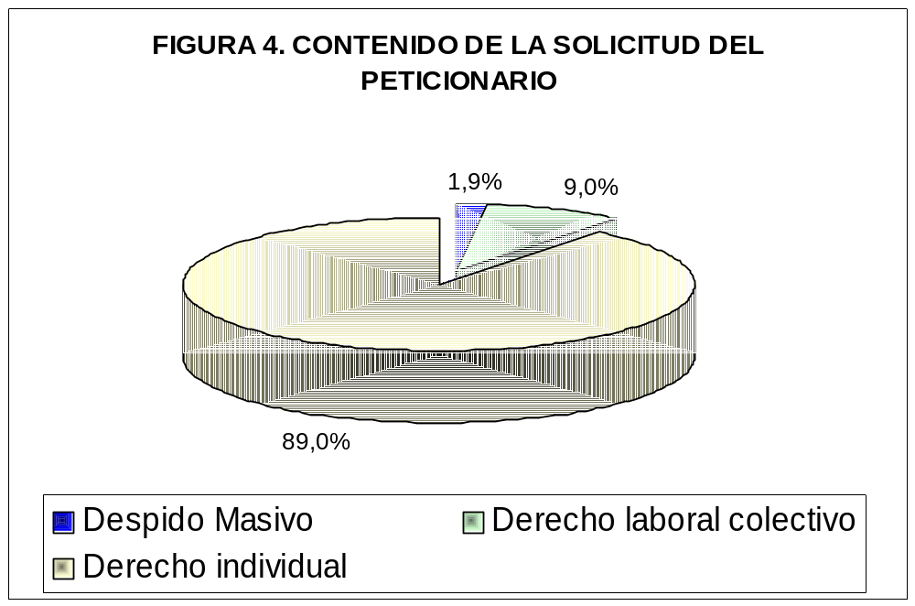

En el 34,5% de las solicitudes recibidas en el segundo periodo se solicitó el reconocimiento de pensión por vejez, en el 14,2% el reintegro de las prestaciones sociales, en el 5.5% el pago de pensión por invalidez y el derecho a la salud se solicitó, en el 4,7% la reliquidación de pensión y la sustitución pensional,, mientras que el 20.4% correspondió a otro tipo de derecho individual, conforme la figura 5.

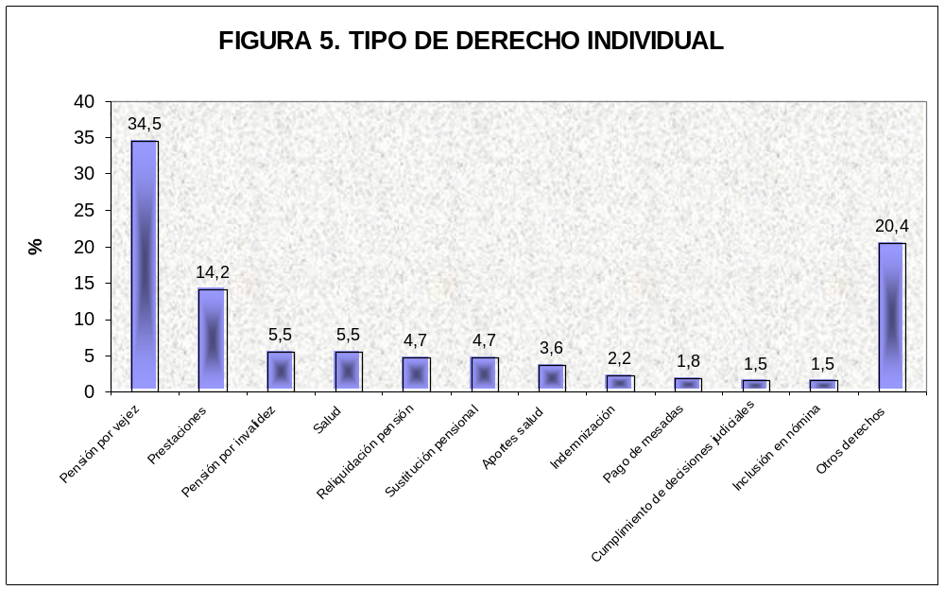
En la mayoría de casos el derecho era de origen legal, representando el 92,3% del total de solicitudes, el 1,9% de origen convencional y el 5,2% de otro tipo. Figura 6.

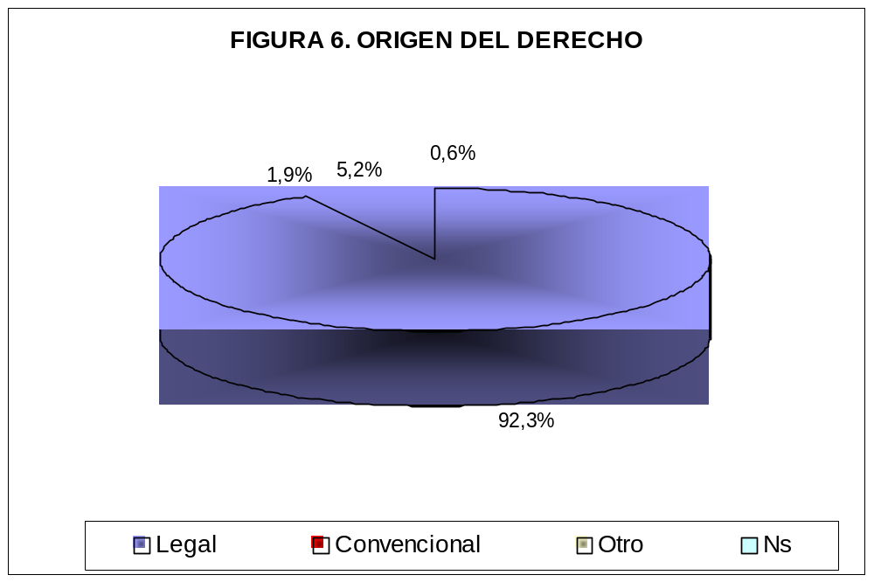

Programa remanentes

La Procuraduría adelantó gestión preventiva, a través de un programa para la recuperación de los dineros correspondientes a remanentes de procesos ejecutivos laborales adelantados en contra de entidades del orden nacional, departamental y municipal, luego del cubrimiento o pago de las respectivas obligaciones. El programa se viene adelantando desde hace 6 años, y ha recuperado $80.122.890.166,18.

REMANENTES - CONSOLIDADO AÑOS 1999 - 2003
PERIODO | FECHA INFORME | VALOR
BOGOTA
1999-2000 | 09/09/2001 | 39.349.466.492,36
2002 | 21/11/2002 | 21.377.817.537,52
2003 | 05/02/2004 | 15.966.188.809,00
TOTAL |  | 76.693.472.838,88
REGIONALES
2002 | 21/11/2002 | 588.182.045,30
2003 | 05/02/2004 | 2.841.235.282,00
TOTAL |  | 3.429.417.327,30
TOTAL GENERAL |  | 80.122.890.166,18

6. Otras actividades

La Procuraduría General de la Nación en materia laboral adelantó los siguientes programas:

- Verificación ante las entidades públicas sobre el cumplimiento del artículo 25 del Decreto 614 de 1984, Comité Paritario de Salud Ocupacional -COPASO, específicamente con la obligación de conformar el comité Paritario de Salud Ocupacional. Se revisó la documentación remitida por las entidades requeridas con el fin de establecer el total cumplimiento de lo determinado por el Decreto Ley 262, artículo 24, numeral 1, Decreto 614 de 1984, artículo 25, Resolución 2013 de 1986, artículo 1 del Decreto 1295 de 1994, artículo 63.

- Instructivo dirigido a las Entidades Promotoras de Salud con el fin de que se garantice la libertad de escogencia y el traslado de la Entidad Promotora, en los términos de ley.

- Juntas de Calificación de Invalidez. Como resultado del monitoreo realizado durante un año a la Junta Nacional y a las Juntas Regionales de Calificación de Invalidez, se elaboró un diagnóstico, copia del cual fue remitido al Despacho del Ministro de la Protección Social, instándole a tomar medidas correctivas en beneficio de los usuarios.

- CAJANAL pensiones. Se hizo seguimiento por el represamiento de las solicitudes de pensión, así como para la aplicación de la doctrina al régimen de transición y en consecuencia, a los regímenes especiales en materia pensional, especialmente en los casos de la Contraloría, la Rama Judicial y el Ministerio Público, entre otros, por los altos costos que generan los fallos proferidos en esta materia.

- Subsidio de empleo. La Procuraduría General de la Nación solicitó la interrupción del pago del subsidio de empleo, con el fin de evitar que el trámite que se adelantaba en el 2003, fuera interpretado como actividad política, en el nivel nacional y en especial en el nivel territorial.

- Se hizo vigilancia ante la jurisdicción laboral, con el fin de detectar las razones por las cuales se presenta dilación en los procesos ordinarios laborales y, en Bogotá específicamente, a los procesos ejecutivos y de fuero sindicial.

- Se hizo seguimiento al caso 2151 del Comité de Libertad Sindical de la OIT, relativo a la queja formulada por la Unión de Servidores Públicos de los Distritos y Municipios de Colombia, la Central Unitaria de Trabajadores y la Internacional de Servicios Públicos.

- Se hizo gestión preventiva al programa de mejoramiento de competencias y comportamientos de ECOPETROL, en particular respecto a la presunta persecución sindical contra trabajadores afiliados a la USO.

- Presuntos responsables de las sentencias laborales. Se tuvieron en cuenta las entidades más demandadas, según listado suministrado por los Juzgados Laborales del Circuito de Bogotá, como fueron: El Seguro Social, la Caja de Crédito Agrario, Industrial y Minero, ECOPETROL, Telecom., ETB y el Distrito Capital.

El programa se inició con la Caja de Crédito Agrario, Industrial y Minero, por presunta extralimitación de funciones, al desconocer derechos laborales consagrados en la Carta Política y en la ley. Realizadas las visitas se encontró como presuntos responsables a Sigifredo Ardila Peña y Juan B. Pérez Pubiano, como Presidentes de la entidad; María Patricia Troncoso, Secretaria General; Fernando Vargas Jaramillo y Álvaro de La Espriella Arango como Vicepresidentes Jurídicos; Lucellen Castañeda, Gerente Nacional; Denny Rodríguez Espitia y Rodrigo Javier Chávez como Directores del Departamento de Asesoría Laboral; Luis Jaime Posada García Peña y Paulino Millán Giraldo como Vicepresidentes de Recursos Humanos.

- Vinculación de personal docente en la Secretaría de Educación Distrital. La intervención se hizo por presunta extralimitación de funciones en la vinculación laboral del personal docente. La Procuraduría elaboró protocolo el 8 de agosto de 2003, con el fin de adelantar diligencias para evaluar si era procedente intervenir la Secretaría de Educación Distrital.

Se ofició a los gerentes de los centros de atención de educación local, CADEL de las veinte localidades de Bogotá y a la Secretaría de Educación Distrital, para que informaran el tipo de vinculación, el período de la misma, los fundamentos jurídicos y el listado de docentes vinculados durante 2002 y 2003. El Subdirector de Personal Docente de la Secretaría de Educación Distrital informó a la Procuraduría que durante el período indicado no se realizaron concursos de vinculación de maestros en propiedad. Igualmente, señala que designaron en interinidades para cubrir las necesidades que registraron algunas instituciones educativas.

Las diligencias fueron archivadas, por cuanto no se encontró incumplimiento de deberes, ni extralimitación, ni omisión, por parte de los servidores de la Secretaría de Educación de Bogotá, puesto que la vinculación de docente cuestionada se efectuó con fundamento en el artículo 2 del Decreto 688 de 2002, sin desconocer las observaciones sobre presunta inconstitucionalidad de este Decreto.

- Comisión Instituto Nacional De Vías, INVIAS. Se vigiló el trámite dispuesto para la atención de las demandas laborales que cursan contra la entidad, en la jurisdicción ordinaria laboral de esta ciudad, a cargo del grupo laboral de la oficina jurídica del Instituto, concretamente, lo relacionado con la gestión frente a los oficios o requerimientos judiciales. Se verificó el trámite realizado desde que el oficio llega al juzgado, hasta la respuesta definitiva del mismo, es decir, con toda la documentación y soporte jurídico y jurisprudencial para atender a satisfacción lo solicitado por el ente judicial.

- Programa de vigilancia e intervención ante la Superintendencia de Sociedades dentro de los procesos concursales en defensa y garantía de los derechos de los trabajadores y pensionados de las empresas en liquidación o concordato. El programa tiene como eje central la defensa de los derechos de los trabajadores en los concordatos y garantizar el pago de las acreencias laborales dentro de los procesos de liquidación, y en lo posible, lograr las conmutaciones pensionales por parte de las sociedades en liquidación. Teniendo en cuenta la duración y lo delicado de los asuntos se dispuso un monitoreo permanente a las entidades vigiladas, con la indicación precisa de las consecuencias administrativas, penales y disciplinarias, por no cumplir con las disposiciones legales.

- Intervención preventiva en el Juzgado Séptimo de Cartagena. Frente a una orden de embargo irregular que afectaba ostensiblemente el patrimonio público. La Procuraduría actuando preventivamente advirtió un error inexcusable que afectaba el debido proceso. El tribunal superior de ese distrito, revocó la actuación.

- Intervención preventiva en el Juzgado Civil del Circuito de Leticia, Amazonas “Caso Empoleticia”: El juzgado profirió un mandamiento de pago y una orden de embargo irregular que afectaba el patrimonio público. En este caso, la Procuraduría Coadyuvó una acción de tutela que presentó el Gerente de la entidad, como mecanismo transitorio, por vías de hecho en el trámite procesal, lo cual dio lugar a resolver el recurso de apelación que estaba en trámite y se revocó la actuación recurrida.

Entidades con menor número de demandas

Entidad | N° de Peticiones
Alianza SUMMA | 1
AFP Santander | 1
Agente del Ministerio Público | 1
Alcaldía local de Teusaquillo | 1
Alcaldía Mayor de Bogotá | 2
ARP Bolívar | 1
ASFAMILIAS | 1
Banco Central Hipotecario | 1
Beneficiencia de Cundinamarca | 1
Cafesalud EPS | 1
Caja Agraria | 1
Caja de la Previsión Social de la Superintendencia Bancaria | 1
Caprecom | 3
Corporación de la Industria Aeronáutica Colombiana | 1
CODENSA | 1
COLFONDOS | 1
Concejo de Bogota | 1
INVIAS | 1
Departamento Administrativo de Bienestar Social del Distrito | 1
Dirección nacional de Estuperfacientes | 1
Dirección Territorial del Trabajo | 1
Empresa de Acueducto y Alcantarillado | 2
ECOPETROL-USO | 1
Ejército Nacional | 3
Empresa de Licores de Cundinamarca | 2
Empresas Públicas Obras Sanitarias | 1
Fiscalía Seccional Tunja | 1
Fondo de Prestaciones Sociales del Magisterio | 3
Fondo del Congreso de la República | 1
Fondo Pensiones Bogota | 1
Fondo Territorial de Pensiones de Cundinamarca | 1
FOPEP | 2
Fundación San Juan De Dios | 1
Fundación Universidad San Martín | 1
G.M. Colmotores S.A. | 1
Gobernación de Cundinamarca | 1
Gobernación del Chocó | 1
Pensiones y Cesantías Horizonte | 1
Entidad | N° De Peticiones
Hospital Chapinero | 1
Hospital Local San Rafael de San Vicente del Caguan | 1
Hospital Regional El Salvador (Ubaté) | 1
Hospital Rosario Pumarejo de López | 1
Industrias Puracé de Cauca | 1
INPEC | 2
Instituto Colombiano de Bienestar Familiar | 2
Instituto Nacional de Cancerología | 1
Juez Penal Circuito/Invias | 1
Junta Nacional de Califiacion de Invalidez | 1
Junta Regional de Calificación de Invalidez | 1
Juzgado Civil del Circuito, Fresno, Tolima | 1
Juzgado Laboral 1 de Montería | 1
La Previsora | 1
Ministerio de Agricultura | 1
Ministerio de Comunicaciones | 1
Ministerio de Hacienda y Crédito Público | 1
Ministerio de Transporte | 1
Multinacional Owevis Illinois, Grupo Empresarial Peldar y Vidriería Fenicia | 1
Municipio de Caparrapí | 1
Municipio de Granada Meta | 1
Municipio de Neiva | 1
Panamco Coca-Cola | 1
Planeación Nacional | 1
Porvenir | 1
Programa Anticorrupción | 1
Secretaría de Educación | 2
Secretaría de Educación Departamental e Caldas | 1
SENA | 1
SINTRAELECOL | 1
Sociedad Comercial Moderna S. A. | 1
Superintendencia de Notariado y Registro | 2
TELECOM | 2
TELEHUILA S.A | 1
TITAN S.A. | 1
Tribunal Santiago de Cali y Juzgado 27 | 1
Universidad Cooperativa | 1
Total General | 90

CAPITULO VI

GESTIONES EN ASUNTOS AMBIENTALES Y AGRARIOS

Durante el 2003, la Procuraduría General de la Nación desempeñó funciones de carácter preventivo, de control de gestión y de intervención en asuntos de carácter ambiental y agrario.

- Proyectos desarrollados en cumplimiento de la función preventiva y de control de gestión

1. Seguimiento a los planes de gestión de las Corporaciones Autónomas Regionales

Para fortalecer la labor preventiva en materia ambiental se diseñó el
“Proyecto de Seguimiento a los Planes de Gestión Ambientales Regionales ” y los respectivos planes de acción y de inversión de las autoridades ambientales del país. De esta manera, se buscó obtener mayores resultados en la lucha contra la corrupción en las entidades públicas y evitar que se violaran los derechos colectivos, en especial el del medio ambiente.

Se adelantaron investigaciones disciplinarias por las presuntas irregularidades en las Corporaciones Autónomas Regionales que seleccionaron previa queja de la Ministra del Medio Ambiente, acción que arrojó como resultado la apertura de investigación a 12 directores generales de estas Corporaciones con las correspondientes suspensiones provisionales

2. Seguimiento a mataderos y residuos sólidos

Por cuanto se consideraron como temas prioritarios por su importancia y trascendencia a nivel nacional ameritaron un exhaustivo seguimiento por parte de la Procuraduría.

- Residuos Sólidos

En relación con la problemática de residuos sólidos urbanos en Colombia, la Procuraduría consciente del grave impacto ambiental y sanitario que resultó del inadecuado manejo de las basuras en el territorio nacional, adelanto las siguientes labores de control y seguimiento:

En Antioquia ante el incumplimiento en la adecuación del Relleno Sanitario “La Pradera” se interpuso acción de cumplimiento ante el Tribunal Administrativo de Antioquia, contra el municipio de Medellín, Corantioquia, Area Metropolitana del Valle de Aburrá el día 25 de julio de 2003.

Igualmente, por el mal manejo y disposición de las basuras del municipio de Apartadó, el día 29 de septiembre de 2003 se interpuso ante el Tribunal Administrativo de Antioquia, acción popular contra la administración municipal de Apartadó, las Empresas Públicas de Apartadó y Corpourabá.

En Atlántico debido al manejo inadecuado de los residuos sólidos de Soledad se interpuso acción de cumplimiento ante el Tribunal Administrativo del Atlántico contra la Alcaldía Municipal de Soledad y Malambo, la Gobernación del Atlántico, la Empresa de Servicios Confianbles S.A – E.S.P, la Superintendencia de Servicios Públicos y la Aeronáutica Civil el 16 de septiembre de 2003.

En Bolívar se inició investigación disciplinaria contra el Alcalde del Distrito de Cartagena, por asuntos de contratación administrativa referidos a la problemática del manejo y disposición final de los residuos sólidos urbanos de la ciudad

En Boyacá se solicitó a CORPOBOYACÄ el inicio de acciones sancionatorias contra la Administración Municipal de Tunja, por el incumplimiento de sus obligaciones en materia de manejo y disposición de residuos sólidos urbanos, mediante Oficio 0537 de octubre 22 de 2003.
Ante la problemática ambiental y sanitaria detectada en la ciudad de Duitama se solicitó a la autoridad ambiental mediante Oficio 0563 de noviembre 18 de 2003, iniciar proceso sancionatorio ambiental contra el municipio por la problemática ambiental generada por los residuos sólidos urbanos. Mediante Oficio N° 0548 de noviembre 4 de 2003, solicitó a CORPOBOYACÁ el inicio de proceso sancionatorio ambiental contra la Administración Municipal de Chiquinquirá por el manejo inadecuado de los residuos sólidos.

Igualmente la Procuraduría solicitó a CORPOBOYACÁ el inicio de procesos sancionatorios ambientales contra el municipio de Garagoa, mediante Oficio N° 0516 de octubre 9 de 2003 y contra el municipio de Paipa, mediante Oficio N° 0515 de octubre 9 de 2003, por el evidente incumplimiento de la normatividad ambiental vigente en materia de residuos sólidos urbanos, por parte de dichas localidades.

En Caldas, se logró, que Corpocaldas mediante Resolución N° 0540 de septiembre 4 de 2003 ordenara el cierre definitivo del botadero de residuos sólidos urbanos a cielo abierto, del municipio de la Dorada.

En Caquetá se presentó acción de tutela el día 24 de junio de 2003 contra el municipio de Puerto Rico por el manejo inadecuado y disposición final de sus basuras.

El 20 de octubre de 2003 ante le Tribunal Administrativo del Caquetá se impetró acción popular contra el municipio de Milán por el manejo inadecuado de sus basuras.

En Cundinamarca, por el manejo antitécnico y la disposición final inadecuada de las basuras en el sitio de disposición final, por parte de la administración municipal de Apulo, se solicitó a la Corporación Autónoma Regional de Cundinamarca expedir con urgencia el acto administrativo correspondiente para solucionar esta problemática. En consecuencia de lo solicitado se decretó el cierre del botadero mediante Resolución CAR N° OPTY M 065 de fecha noviembre 26 de 2003.

Ante los graves disturbios generados por la mala disposición final de residuos sólidos urbanos de la ciudad de Girardot, la Procuraduría requirió a la CAR Cundinamarca para que iniciara proceso sancionatorio ambiental contra el municipio de Girardot y la Empresa ERAS, prestadora del Servicio Público de Aseo y Disposición Final de residuos sólidos urbanos por contravenir las normas ambientales y colocar en peligro la salubridad pública de la comunidad de Girardot.

En Córdoba, la Procuraduría intervino en el trámite policivo de cierre definitivo del vertedero de residuos sólidos urbanos de Montería y presentó el 11 de junio de 2003 el respectivo informe a la Fiscalía General de la Nación, así mismo la entidad inició investigación disciplinaria contra el Alcalde de Montería y el Gerente de la Empresa Aseo Total.

En la Guajira ante la problemática ambiental y sanitaria generada por los residuos sólidos, se impetró acción de cumplimiento el día 23 de octubre de 2003, contra el municipio de Riohacha y CORPOGUAJIRA.

El 18 de noviembre de 2003 se elevó acción de cumplimiento ante el Tribunal Administrativo de la Guajira contra el municipio de Maicao y la Corporación Autónoma Regional de ese departamento, por el manejo inadecuado de residuos sólidos. Igual acción se instauró el 6 de noviembre ante el mismo tribunal contra el municipio de Fonseca.

En Risaralda, ante el requerimiento de la Procuraduría se adelantó un estudio piloto para la solución del problema de lixiviados, en convenio suscrito por la Empresa de Aseo de Pereira con la Universidad Tecnológica, y se suscribió un contrato de consultoría entre la CARDER y el Consorcio IDOM ECOFOREST - SIC- GEOMATICA, para la elaboración del Proyecto Regional de Manejo de Integral de Residuos Sólidos en el Eje Cafetero.

En San Andrés Islas, a través de permanente labor de control de gestión se obtuvo el cumplimiento de lo dispuesto en el fallo de acción popular de junio de 2000, que ordenó el cierre técnico de las etapas I y II del botadero de basuras a cielo abierto de San Andrés y la construcción de un relleno sanitario, el cual debe entrar a operar en febrero de 2004.

En Santander, se adelantó labor preventiva ante la Corporación Autónoma Regional de Santander –CAS-, por la existencia de múltiples focos de disturbio ambiental generados por diferentes causas relacionadas con el manejo y disposición final de residuos sólidos urbanos. Como resultado de la gestión se expidió la Resolución No. 2546 del 27 de agosto de 2003, que ordenó la clausura inmediata del botadero de basuras a cielo abierto del municipio de Oiba. Por similar problemática la CAS ordenó la clausura, cierre y recuperación ambiental de los vertederos de residuos sólidos urbanos en los municipios de Enciso (Res.00004766 de diciembre 2 de 2003), San Miguel (Res. 0000446 de diciembre 24 de 2003), Málaga (Res. 00004767 de diciembre 26 de 2003) y La Paz (Res. 00004874 de diciembre 29 de 2003).
En el Tolima, por incumplimiento de la Resolución 0787 de mayo de 2002 se instauró incidente de desacato de una acción popular de Nestor Gregory Díaz contra INFIBAGUÉ y CORTOLIMA frente a la problemática de los residuos sólidos de Ibagué.

En el Quindio, por la labor de control ejercida por la Procuraduría en el eje cafetero, la Corporación Autónoma Regional de ese departamento impuso plan de cierre del botadero de basuras del municipio de la Tebaida, mediante Resolución No. 1281 del 19 de diciembre de 2002. Igualmente estableció el Plan de Cierre mediante Resolución No. 898 del 23 de septiembre de 2003, para el vertedero de residuos sólidos urbanos del municipio de Calarcá. Igualmente, el botadero de basuras a cielo abierto de la localidad de Quimbaya recibió orden de la Corporación para suspender actividades de disposición final de residuos sólidos urbanos, mediante Resolución No. 604 de julio 14 de 2003.

En el Valle se inició investigación disciplinaria contra los alcaldes de Florida y Calima-Darien, por el manejo inadecuado en la disposición de las basuras.

- Mataderos

En esta materia, entre otras, se interpusieron acciones populares ante el Tribunal Administrativo de Caquetá, contra las administraciones municipales de Montañita y Puerto Rico con el fin de subsanar la problemática ambiental y sanitaria presentada en los respectivos mataderos municipales.

- Proyecto Prioritario en materia Agraria

Se elaboró un documento que contiene una propuesta de modificación a la Ley 160 de 1994, con el fin de hacer más expedita su aplicación. Dentro del proyecto se presentaron propuestas que tienden a la agilización en la definición de los procesos de negociación y adjudicación de tierras, titulación de terrenos baldíos, clarificación de la propiedad, extinción del derecho del dominio y recuperación de bienes indebidamente ocupados, mediante la implementación de términos perentorios y la supresión de algunas etapas que hacían nugatoria la aplicación de estas disposiciones.

- Intervención Judicial en casos relevantes año 2003.

En noviembre de 2003, se presentó concepto ante la Sala Civil Agraria de la Corte Suprema de Justicia, dentro del trámite del recurso extraordinario de Casación interpuesto dentro del proceso reivindicatorio agrario que busca la restitución de un predio agrario en el Municipio de Yacopí, Cundinamarca, sobre el cual el demandado tiene la posesión. El concepto analizó los temas referentes a la procedencia del recurso en asuntos agrarios y la pertinencia de la acción reivindicatoria.

En octubre de 2003, se presentó ante el Consejo de Estado acción pública de nulidad contra la Resolución No. 2413 del 17 de junio de 1993, “Por la cual se sustrae una parte del área de Reserva Forestal de la zona denominada Bosque Oriental de Bogotá”, expedida por el Director Ejecutivo de la Corporación Autónoma Regional de las Cuencas de los Ríos Bogotá, Ubaté y Suárez, CAR, por considerar que dicha corporación era incompetente para sustraer áreas de las reservas forestales del orden nacional.

El 20 de septiembre de 2003, se presentó acción de cumplimiento ante el Tribunal Administrativo del Meta contra el alcalde de San José del Guaviare por la omisión en la protección, conservación, descontaminación y recuperación de los humedales de la ciudad de San José del Guaviare. La acción culminó con fallo favorable el 3 de octubre de 2003.

El 3 de marzo de 2003 se presento acción de tutela contra el municipio de Puerto Rico, Caquetá, por vulnerar los derechos fundamentales a la vida y a la salud, por carecer de agua potable para consumo humano. De igual manera, se presentó acción de tutela contra el municipio de San Vicente del Caguán y Solano - Caquetá, ante el Juzgado Primero Promiscuo Municipal el día 24 de septiembre de 2003 y el 12 de noviembre de 2003 respectivamente, por vulnerar los derechos fundamentales a la vida y la salud. Dichas acciones fueron concedidas.

En octubre de 2003 se presentó acción popular ante el Tribunal Contencioso Administrativo del Valle del Cauca contra el DAGMA, para evitar la instalación de una bomba de gasolina en una zona residencial. En noviembre del mismo año, se presentó acción popular contra la administración municipal de Cali para evitar la construcción de un muro de contención en una área inundable de zona residencial. También se presentó acción popular para la recuperación de la faja lateral del Río Meléndez.

En julio, noviembre y diciembre de 2003, se presentaron acciones populares ante el Tribunal Contencioso contra la Gobernación de San Andrés por vertimientos de aguas residuales y rebose del alcantarillado. Se interpuso igualmente, acción de tutela por la administración irregular de los cementerios.

CAPITULO VII

PROGRAMAS DE CAPACITACIÓN
La Procuraduría General de la Nación avanzó en el proceso de capacitación para servidores del Estado. Durante el 2003 realizó 202 eventos de capacitación y 39 programas con diferentes temáticas, en los cuales fueron capacitados 25.367 servidores en todo el país. A esta cifra debe agregarse la capacitación a través de las teleconferencias que según la medición de Inravisión asciende en cada una de ellas, a un millón de televidentes. Del total de la capacitación ofrecida por la entidad, el 50 % fue para sus funcionarios y el 70 % para las regiones.
Los programas de capacitación más importantes fueron Especialización en Derecho Disciplinario, Diplomado Desarrollo del Talento Humano, Programa Anticorrupción- Decreto 2170, Plan Nacional de Juicio Oral, Capacitación a distancia a través de las teleconferencias sobre prevención y Función Pública, Sistema de Información para el Registro de Inhabilidades SIRI, actualización sobre las nuevas reformas laboral y pensional, actualización sobre la nueva reforma tributaria, políticas sectoriales para el manejo de las basuras, lanzamiento de la Carta de Valores y Principios Ëticos y referendo y control electoral.

El siguiente cuadro corresponde al resumen de la actividad realizada:

PROGRAMAS ACADEMICOS: 39
EVENTOS DESARROLLADOS: 202
PERSONAL CAPACITADO: 25367
Procuraduría: 11792
Personería: 1642
Defensoría: 466
Otros Estado: 8064
Particulares: 3403

1. Programas desarrollados

- Actualización en Derecho Laboral. Convenio Universidad Nacional.
- Análisis y argumentación jurídica. Convenio Universidad Nacional.
- Actualización en Derecho Tributario. Convenio Universidad Nacional.
- Habilidades gerenciales. Convenio ESAP.
- Presupuesto Público. Convenio ESAP.
- Contratación Estatal. Convenio ESAP
- Curso de Sistemas. Convenio ESAP.
- Bachillerato para adultos, jornada nocturna.
- Capacitación sobre la reforma pensional y régimen de carrera administrativa.
- Desarrollo integral para una gerencia efectiva.
- Diplomado “Gestión humana para secretarias”.
- Diplomado Contratos estatales. Universidad del Rosario.
- Diplomado en Contratación Estatal.
- Diplomado en Talento Humano y renovación organizacional.
- Diplomado regional Derecho Disciplinario.
- Divulgación del área de talento humano.
- Grabación de video sobre el Decreto 2170 de 2002.
- Gramática española I.
- Políticas para evitar el delito de desaparición forzada.
- Programa capacitación Manual de calificación de servicios.
- Programa de inducción.
- Proyecto capacitación sobre el ALCA y el TLC con los Estados Unidos.
- Proyecto capacitación a las secretarias a nivel territorial.
- Programa anticorrupción Decreto 2170 de 2002.
- Proyecto interinstitucional – Universidad del Valle y Procuraduría General de la Nación.
- Proyecto SIRI y Guía del Proceso Disciplinario.
- Proyecto capacitación a personeros municipales en Derechos Humanos y en Derecho Internacional Humanitario.
- Puntuación y estructura de la oración.
- Redacción y estilo.
- Seminario guías canino.
- Seminario los mapas de riesgos un nuevo método aplicado al fortalecimiento del sistema de control interno.
- Seminario para la regional de Norte de Santander sobre saneamiento contable. Convenio Contaduría General de la Nación.
- Seminario para la regional del Valle sobre saneamiento contable. Convenio Contaduría General de la Nación.
- Seminario proceso de saneamiento. Convenio Contaduría General de la Nación.
- Seminario Reforma Tributaria Ley 788 de 2002.
- Seminario Taller de Gerencia Pública. Convenio ESAP.
- Taller de comprensión lectura.
- Taller de informática.
- Teleconferencias Señal Colombia.

2. Relación capacitación por departamentos
No. | Departamento | 2003
No. | Departamento | No. eventos | No. capacitados
1 | Amazonas | 4 | 214
2 | Antioquia | 12 | 960
3 | Arauca | 1 | 91
4 | Atlántico | 5 | 644
5 | Bogotá | 48 | 9720
6 | Bolívar | 6 | 417
7 | Boyacá | 8 | 779
8 | Caldas | 5 | 756
9 | Caquetá | 3 | 270
10 | Casanare | 3 | 506
11 | Cauca | 2 | 328
12 | Cesar | 3 | 575
13 | Chocó | 5 | 397
14 | Córdoba | 2 | 120
15 | Cundinamarca | 3 | 175
16 | Guainía | 2 | 276
17 | Guajira | 3 | 288
18 | Guaviare | 3 | 149
19 | Huila | 6 | 978
20 | Magdalena | 6 | 848
22 | Nariño | 8 | 525
23 | Norte de Santander | 9 | 770
24 | Putumayo | 1 | 35
25 | Quindío | 5 | 532
26 | Risaralda | 5 | 693
27 | San Andrés | 4 | 310
28 | Santander | 10 | 882
29 | Sucre | 4 | 439
30 | Tolima | 9 | 904
31 | Valle | 10 | 870
32 | Vaupés | 3 | 415
33 | Vichada | 1 | 91
 | TOTAL | 202 | 25367

- Red de Formadores
En desarrollo de la capacitación de los formadores de la red participaron siete (7) servidores de la Procuraduría General de la Nación. Esta fase se dedicó al análisis del proyecto de Código de Procedimiento Penal junto con el desarrollo de una serie de juicios orales que permitieron a los formadores probar sus habilidades en temas como argumentación, interrogatorio, contrainterrogatorio, entre otros.
Dado que la Fiscalía General ha propuesto que la implementación del sistema acusatorio se inicie en Bogotá y el Viejo Caldas, se hizo necesario iniciar los preparativos para fortalecer la red de formadores en la capital del país y en las ciudades de Armenia, Manizales y Pereira, lo que incluye a los Procuradores Judiciales.
- Promoción de la oralidad en la Cátedra universitaria.
Dentro del desarrollo de esta meta se han superado ya las dos primeras etapas con el resultado final de la inclusión de 22 universidades colombianas en el programa. Cada una de las universidades ha designado a un coordinador general y un grupo de docentes del área penal que han recibido capacitación a través de Checchi -AIO sobre las técnicas de oralidad. Por su parte, las universidades se han comprometido a incluir cátedras de oralidad y espacios específicos de práctica para sus estudiantes.
El pasado 4 de noviembre se dio inicio a una tercera fase con la realización de una reunión con decanos y profesores de un nuevo grupo de catorce (14) universidades interesadas en participar en esta actividad; las universidades que fueron convocadas para unirse al programa de cultura de la oralidad desde la cátedra universitaria son: la Universidad Sur Colombiana de Neiva, Universidad de Medellín, Universidad Colegio Mayor de Nuestra Señora del Rosario, Corporación Universitaria del Meta en Villavicencio, Universidad Javeriana de Bogotá, 6. Universidad Autónoma de Bucaramanga, Corporación Educativa Mayor de Desarrollo Simón Bolívar, Universidad ICESI de Cali, Universidad Cooperativa de Colombia de Medellín, Corporación Universitaria del Caribe en Sincelejo, Universidad Central del Valle del Cauca de Tulúa, Universidad Agraria de Colombia de Bogotá, Universidad Central del Valle del Cauca y la Universidad de Antioquia.

- Concurso Universitario de Oralidad Procesal
En coordinación con Checchi, se organizó el concurso universitario de oralidad procesal que tuvo su sede en la Universidad Santo Tomás de Bogotá, que incluyendo una jornada de capacitación a los participantes en técnicas de oralidad.
Para el concurso se inscribieron 28 universidades, de las cuales 20 pasaron a la etapa semifinal. Las universidades inscritas fueron la Surcolombiana, Medellín, San Buenaventura de Medellín, Uniagraria, Javeriana de Cali, Antonio Nariño, Autónoma de Colombia, Externado de Colombia, Cooperativa de Colombia de Bogotá, del Norte, del Rosario, del Meta, Nacional de Colombia, INCCA, Autónoma de Bucaramanga, Corporación Educativa Mayor del Desarrollo Simón Bolívar, San Buenaventura de Cali, ICESI de Cali, de Caldas, Santo Tomás, Cooperativa de Medellín, de Cartagena, Libre de Cali, Central del Valle del Cauca , Cooperativa de Villavicencio, Santo Tomás de Bucaramanga, Libre de Bogotá y Cooperativa de Popayán.

Como finalistas quedaron la Universidad de Cartagena y la Santo Tomás de Bogotá, la primera como Fiscalía y la segunda en el rol de defensa. El resultado final fue empate.
El valor de la capacitación brindada por la Procuraduría General de la Nación a precios de mercado ascendió a $1.916,795.604 y el gasto total fue de $638.931.868, con un ahorro de $1.277.863.736.
3. Presupuesto Instituto de Estudios
(Valores expresados en miles de pesos)

Apropiación definitiva 2003 | % de ejec. | Presup.. ejecutado | Saldo por ejecutar
1.285.248.207,00 | 98% | 1.254.843.504,47 | 22.468.723,53*

Dicha suma a 31 de diciembre, no se pudo ejecutar por: -Insuficiencia de PAC ($16.433.028.53). Datos inválidos en cuentas que reportaron los beneficiarios ($3.971.674). Rubro de Conciliación de una cuenta que quedó en reserva ($2.064.021)
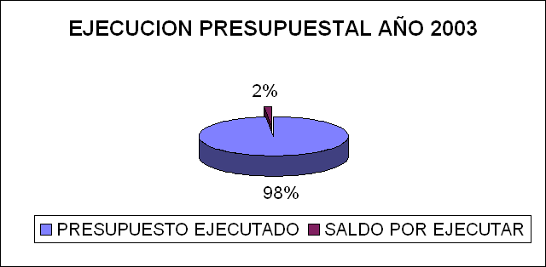
4. Publicaciones

La Procuraduría General de la Nación, dentro de su actividad editorial ha facilitado la impresión de obras que se convierten en soporte para los diferentes cursos de capacitación que se programan en la entidad y que abarcan diferentes temáticas.

- Obras editadas en el 2003

1 | Pensamiento Jurídico Nº 7 - El Ministerio Público y sus funciones en lo Penal
2 | Pensamiento jurídico Nº 8- La imputabilidad aminorada o disminuida
3 | Pensamiento Jurídico Nº 9 – Estudios Penales
4 | Pensamiento Jurídico Nº 10 – Estudios Procesales
5 | Colección Derecho Disciplinario Nº 2 – Régimen Disciplinario
6 | Colección Derecho Disciplinario Nº 3 – Dos estudios de Derecho Sancionatorio Estatal
7 | Colección Derecho Disciplinario Nº 4 – Jurisprudencia Disciplinaria I
8 | Colección Derecho Disciplinario Nº 5 – La Relación Especial de Sujeción como categoría dogmática superior del Derecho Disciplinario
9 | Pueblos indígenas y derechos propios
10 | Comunidades indígenas y su sistema de seguridad en salud
11 | Cosechas de viento
12 | Organización y estructura de la PGN Decretos 262, 263,264, y 265 con resoluciones
13 | Cartilla de inducción
14 | Cartilla sobre Referendo y Proceso Electoral 2003
15 | Código Disciplinario Único, con jurisprudencia y doctrina Tomos I y II
16 | Boletín de Derecho Público Nº 3
17 | Fallos y conceptos Nº 1 – Concepto del Procurador General de la Nación ante la Corte Constitucional sobre la Ley 796 de 2003
18 | Fallos y conceptos Nº 2 – La masacre de Riofrío
19 | Fallos y conceptos Nº 3 – Síntesis Jurisprudencial
20 | Fallos y conceptos Nº 4 – Demanda de nulidad y alegato de conclusión contra elección del Senado de la República.
21 | Memorias: Género, Justicia y Derecho

5. Investigaciones

- Diseño Curricular del Plan Nacional de Formación en Ética de lo Público.

Pionero en la academia institucional colombiana, columna de la política anticorrupción, elaborado bajo la coordinación de la unidad de Investigaciones Sociopolíticas. Se trata de un programa de formación compuesto por la guía para el docente, la guía para el participante y la guía de evaluación.

- Primer Congreso Internacional sobre Ética, Filosofía y Derecho

Se abordó el fenómeno de la corrupción desde la ética, como una parte de la filosofía que trata de la moral y las obligaciones del hombre, desde la filosofía como la ciencia del conocimiento y desde el derecho como el conjunto de principios, preceptos y reglas a que están sometidas las relaciones humanas.

Se constituyó en insumo para discernir un mínimo de principios sobre los que se sustenta una nueva construcción de lo público, una nueva forma de ejercer el poder político, y de participar en las decisiones de las que somos destinatarios.
Fue el escenario donde la Procuraduría General de la Nación lanzó oficialmente la política anticorrupción, sustentada en el Plan Nacional de Formación en la Ética de lo Público.

Se dirigió a 250 funcionarios de las ramas y órganos del poder público. Resultados a mediano plazo: Memorias Congreso. Resultados a largo plazo: Política anticorrupción sostenible.

- La corrupción, análisis normativo, jurisprudencial y fáctico, 1991-2003

Se centró en el análisis normativo, jurisprudencial y fáctico en Contratación Administrativa, Derecho Penal y Derecho Disciplinario. El primero de ellos considerado como uno de los espacios escogido por los corruptos para llevar a cabo sus acciones. El segundo, por ser el instrumento tradicional punitivo del Estado y el Tercero, por tratarse de uno de los mecanismos de prevención y sanción de las conductas de los Servidores Públicos.

La investigación se constituye en un eficaz instrumento para el diseño y ejecución de acciones preventivas en la lucha contra la corrupción.

La investigación devela cuál ha sido la apuesta jurídica del Estado en estos tres escenarios del derecho –producción normativa, desarrollo jurisprudencial y estudios empíricos- a partir de la utilización de tres ejes transversales -la contratación administrativa, el Derecho Penal, y el Derecho Disciplinario- en materia de corrupción.

- Primer Congreso Internacional Género, Justicia y Derecho

Dirigido a operadores jurídicos de las ramas y órganos del poder público, centros de investigación y académicos realizado para conmemorar el Día Internacional de los derechos de las mujeres.

Contó con las participación de juristas provenientes de España, Costa Rica, México, Nueva York, Perú, Colombia.

- Construcción líneas jurisprudenciales en infancia

Se adelantó la investigación Líneas jurisprudenciales en infancia, con prioridad sobre los temas de abuso sexual, violencia intrafamiliar y vinculación de los niños y las niñas al conflicto armado.

Se pretende dotar a los operadores jurídicos de criterios objetivos para el cumplimiento de sus funciones y fortalecer su gestión y la de los agentes del Ministerio Público.

- Maltrato infantil

En desarrollo de ésta tarea, fue posible construir una línea que da cuenta de la proscripción del maltrato como manifestación del derecho de los padres a educar a sus hijos y que además plantea un debate interesante sobre el límite constitucional de este derecho.

Esta investigación socio jurídica permitió concluir que en las oportunidades en que la Corte se ha acercado al tema, se ha mantenido la tesis que prohíbe el maltrato de los padres hacía sus hijos, entendido como toda forma de violencia física y moral contra los menores y el castigo que no sea proporcional a la conducta rechazada.

- Cosechas de viento

Evaluación de la política de reubicación a la población desplazada, período 1997-2003, realizado gracias a un acuerdo interinstitucional entre la Procuraduría General de la Nación y el Ministerio de Protección Social.

Es resultado de la continuidad de la línea de investigación en desplazamiento, antecedida de Raíces sin tierra (2001) y Reubicación y Desplazamiento forzoso un estudio de caso (1998) primeras investigaciones en el tema, desde una perspectiva interdisciplinaria.

Surgió como resultado de una propuesta de investigación sobre la atención al desplazamiento forzoso en Colombia, en el marco de la reubicación rural, signado por la dicotomía entre las realidades institucionales y poblacionales.

- Asalto sexual: Cazadores de vida

Investigación iniciada en agosto de 2003, por el Cuerpo Técnico de Investigación-CTI- y la Procuraduría, entre quienes se suscribió un acuerdo interinstitucional, la cual pretende constituirse en un diagnóstico institucional en el tema de asalto sexual, a través de la metodología de estudio de caso en Bogotá y Pereira, con el fin de: caracterizar el perfil del agresor, el perfil de la víctima, evaluar la atención preventiva ofrecida por instituciones gubernamentales y no gubernamentales y diseñar una política de intervención y reparación.

- Acciones de socialización

Se continuo formando en los temas de trata de personas, sectas y vinculación del menor al conflicto armado dirigida a 2.220 personas.

6. Convenios
La Procuraduría General de la Nación, firmó y mantuvo importantes Convenios con entidades de prestigio para impulsar planes y programas, dentro de los cuales están:
- GTZ: Para fortalecer el desarrollo del Sistema de Formación. USAID-CASALLS para talento humano.
- Convenio Interadministrativo con el Ministerio de Trabajo-PGN.: Para apoyar el campo de la Salud Ocupacional.

- Convenio interinstitucional con la Universidad Nacional, para fortalecer la investigación sociojurídica y el enriquecimiento y aprovechamiento de la misma.

- Convenio interinstitucional con la Universidad Militar Nueva Granada para realización de actividades de investigación y capacitación.
- Comisión interinstitucional para el impulso de la oralidad en el proceso penal.
- Convenio ESAP-PGN. Ejecución del diplomado Disciplinario a nivel regional.
- BID-PGN. Desarrollo del componente del Talento Humano.
- BID-ICITAP. Creación de la Escuela Unificada de Policía Judicial.
- Convenio ICETEX-PGN, mediante el cual se facilitará a los servidores de la Entidad, créditos educativos para estudios de pregrado y postgrado en el país.

